Talk is cheap. Show me the code.

先解决有没有，再解决好不好

解决问题固然重要，但通过设计避免问题则更胜一筹

抽象能力更多的是看写这个程序的人，而并非编程语言本身。

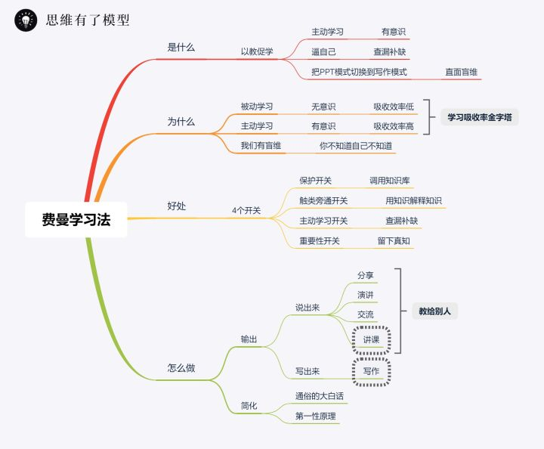

如果你不能向一个六岁的孩子解释清楚，那么其实你自己根本就没弄懂。

编程崇尚以简洁优雅为美，如果你觉得一个概念很复杂，那么很可能是你理解错了。

# 心得体会

I'm a slow learner, it's true, but I learn

一篇论文、一份报告、一个项目，最核心的灵魂在于你把**创新性**讲清楚，最好的创新性不是你比别人做的好，而是你做了别人根本没做过的事情，开创了一个领域。

成熟的人从来不会介意别人说自己不成熟，他即理解自己坚持的是什么，也理解别人为什么不认同，可是他还要坚持，这就是成熟的人。

成熟的人从来不介意被嘲笑为幼稚，因为今天很多人，把恐惧和懦弱支配下的明哲保身视为成熟，这种所谓的成熟比幼稚更加有害，比如重庆公交车坠江事件

快速学习最重要的是：切割边界。要做的是填补知识盲点

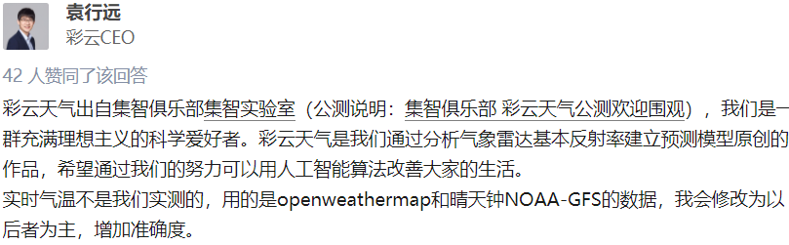

# 问题-待解决

函数返回字符串

字符串编码

并行计算CPU GPU

文件的批量读取与写入

Array vector 支持的最大容量，以及反复利用时的效率问题、

三维可视化

C与C++关于不完整类型的说明

<https://blog.csdn.net/qq_36038987/article/details/77747507>

sscanf_s

vector<tPoint>::iterator max_x = std::max_element

C++时间

结构体的中的构造函数

<https://blog.csdn.net/u014624623/article/details/79837849>

static_cast、dynamic_cast、reinterpret_cast、和const_cast

<http://c.biancheng.net/view/410.html>

<https://blog.csdn.net/github_35681219/article/details/52564780>

Container<T, Allocator>

std::set

stdafx.h

**_copy版本 find_if**

InputIterator

<https://gis.stackexchange.com/questions/5858/need-a-benchmark-gps-trajectory-data-set>

# 编程经验总结

C++：在类中声明的函数，**一定要实现**，不管是在类中，还是类外，否则会出现莫名奇妙的错误。

**问题决定了语言，是问题决定了编程范式，是问题决定了信仰**

每个函数只做一件**简单**的事

# 思路总结

地理现象或事件是在空间、时间、尺度、属性上的综合体现

属性与维度，在分析种，属性和维度似乎可以相互转换和混用，没有明确的区分边界；

维度，即描述对象的最小无相关标签个数，虽然属性之间不存在线性相关，但是直接将属性视为维度而不加限定属实不妥。利用双向聚类或者多向聚类，将某一描述性质分别作为属性和维度进行聚类，综合对比结果，判断其具体归属，可能事解决某一标签具体的归属问题

# 写作与阅读

一句或一段只表达一个意思

**前后呼应，铺垫，埋伏笔，循序渐进，**前面的提的后面要实现

不聚焦，太啰嗦，结构性的东西

## 存在问题

跳跃，逻辑存在断层

## 写作技巧：摘要与引言_工程类论文

## 名词辨析

Method：通用的；系统性的方法

Approach：指具体问题所需要的方法

Solution：系统的，更庞大的一套解决方案

## 组内文献阅读笔记

### 问题：

什么是同质，为什么要强调同质。Homogeneous

空间=对象(集合表示)+规则(属性)

## 组内文献阅读笔记

**Garamon:**

# 地理数据格式

## 注记

## CAD

## Coverage

## 尺寸注记要素

## 属性域

## 要素类

## 要素数据集

## 几何网络

## KML

参考资料：  
<https://desktop.arcgis.com/zh-cn/arcmap/10.3/manage-data/datatypes/about-geographic-data-formats.htm>

# 高层大气与大气科学

## 高层大气

F10表示10.7cm处太阳射电流量

S10表示标校到F10指数的EUV(26-34nm)波段辐射通量

M10表示标校到F10指数的MgII指数(280nm)

Y10表示归化到标校到F10指数的太阳X和Lya射线指数

Kp指数分类大致可划分为：0-2平静，2-3扰动，3-4活跃，4-5小磁暴，5-6.5大磁暴，6.5以上严重磁暴

Ap 平近期<32

## 大气科学

台风学名：热带气旋

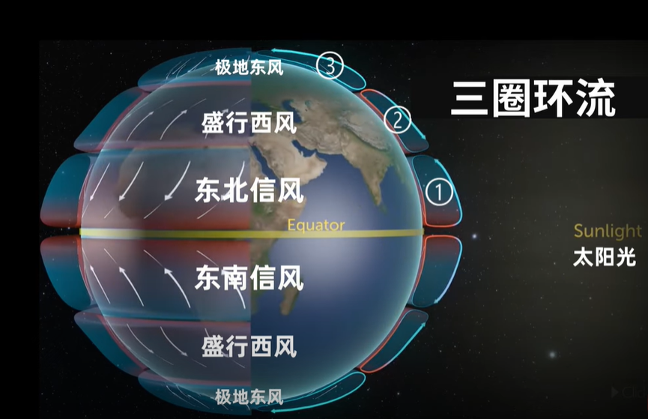

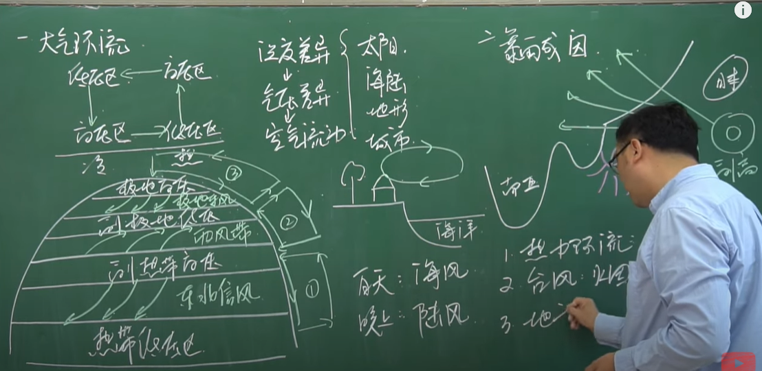

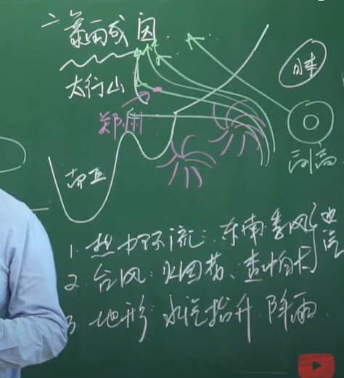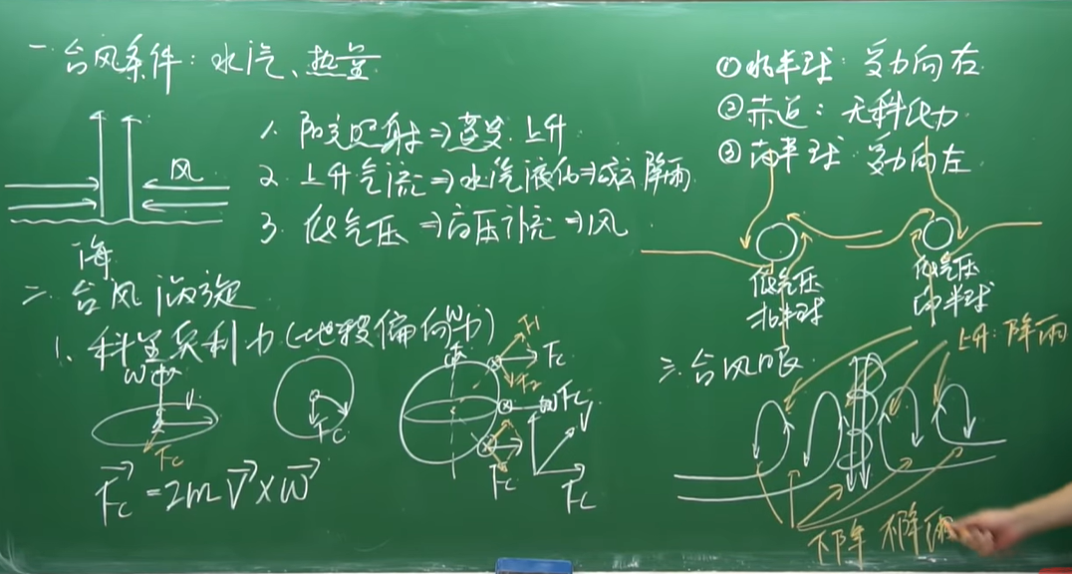

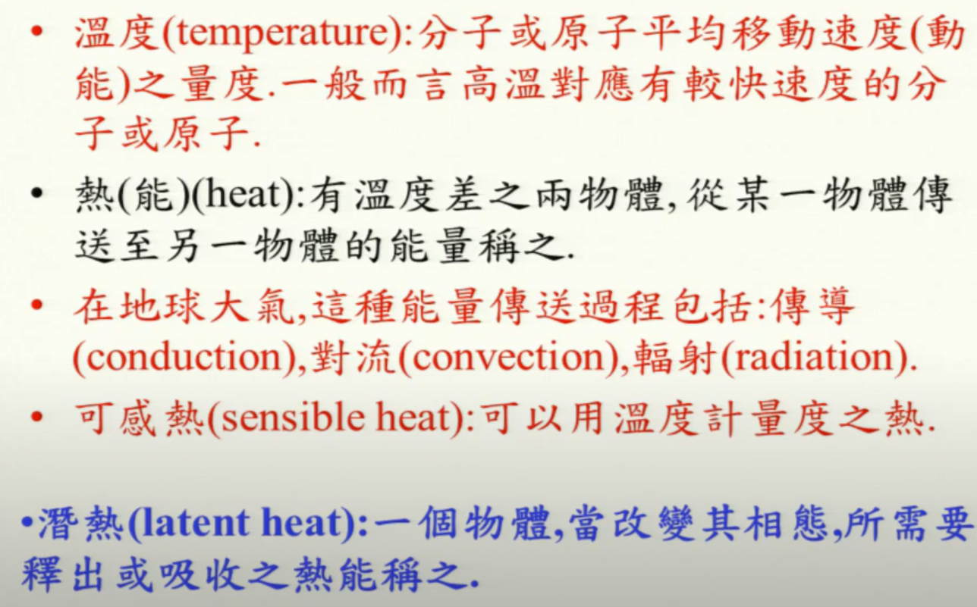

## 气候模式

### Greb:

气候模式中计算地表面积时，是计算平面面积，还是地表（褶皱）面积。

不同坡度的地形，在不同维度地区，其反射率和受光面积与时间是不一样的

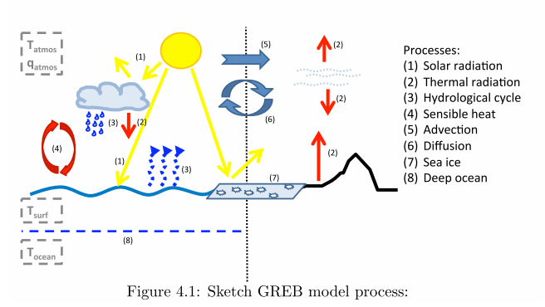

Tclim mean Tsurf 平均表面温度

uclim 平均纬向风速

vclim 平均子午风速

qclim 平均大气湿度

cldclim 总云量

swetclim 土壤湿度，占总湿度

Toclim 平均深海温度 (K)

mldclim 平均海洋混合层深度（m）

z_topo 地形（<0为海洋点）[m]

glacier 冰川覆盖（> 0.5是冰川点）

sw_solar 24小时平均太阳辐射

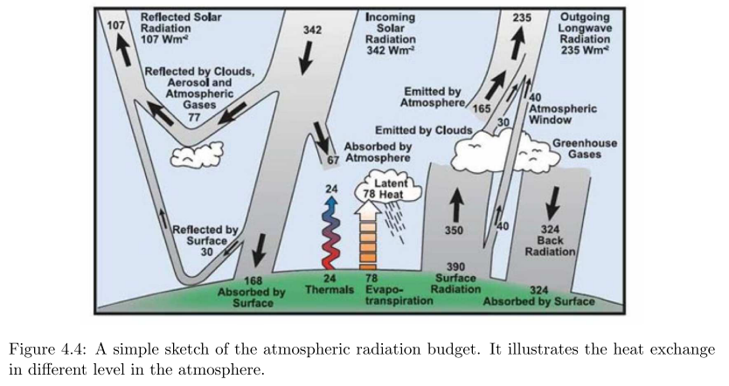

# 空间分析

## EOF

参考：

http://ajdawson.github.io/eof2/index.html

## 基本统计量

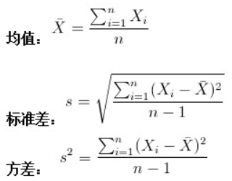

### 协方差

为什么要用协方差？

标准差（标准差描述的就是这种“散布度”）和方差一般是用来描述**一维数据**的，但现实生活我们常常遇到含有多维数据的数据集，最简单的大家上学时免不了要统计多个学科的考试成绩。面对这样的数据集，我们当然可以按照每一维独立的计算其方差，但是通常我们还想了解更多，比如，一个男孩子的猥琐程度跟他受女孩子欢迎程度是否存在一些联系啊，嘿嘿~协方差就是这样一种用**来度量两个随机变量关系的统计量**。来**度量各个维度偏离其均值的程度**，标准差可以这么来定义

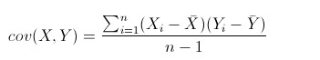

协方差的结果有什么意义呢？如果结果为正值，则说明两者是正相关的(从协方差可以引出“相关系数”的定义)，也就是说一个人越猥琐就越受女孩子欢迎，嘿嘿，那必须的~结果为负值就说明负相关的，越猥琐女孩子越讨厌，可能吗？如果为0，也是就是统计上说的“相互独立”。

协方差矩阵

提到的猥琐和受欢迎的问题是典型二维问题，而协方差也只能处理二维问题，那维数多了自然就需要计算多个协方差，比如n维的数据集就需要计算 n! / ((n-2)!*2) 个协方差，那自然而然的我们会想到使用矩阵来组织这些数据。给出协方差矩阵的定义：



三个维度的例子：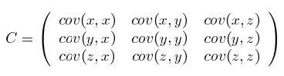

理解协方差矩阵的**关键**就在于牢记它计算的是不同维度之间的协方差，而不是不同样本之间，拿到一个样本矩阵，我们最先要明确的就是一行是一个样本还是一个维度。

参考：

<https://blog.csdn.net/xiao_lxl/article/details/72730000>

## 矩阵：

**容纳运动是空间的本质特征，矩阵的本质是运动的描述**

在线性空间中选定基之后，向量刻画对象，矩阵刻画对象的运动，用矩阵与向量的乘法施加运动。

参考：

<https://blog.csdn.net/myan/article/details/647511>

<https://blog.csdn.net/myan/article/details/649018>

<https://blog.csdn.net/myan/article/details/1865397>

## 聚类

## PCA

PCA通过线性变换将原始数据变换为一组各维度线性无关的表示，可用于提取数据的主要特征分量，常用于高维数据的降维。

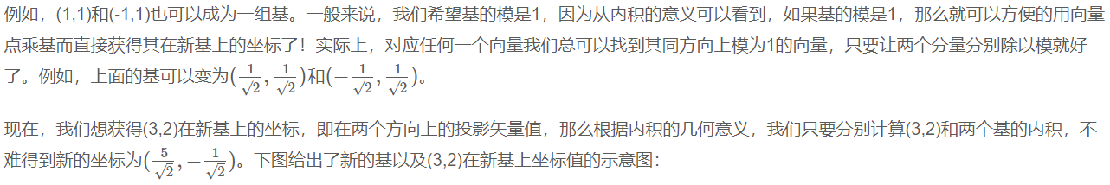

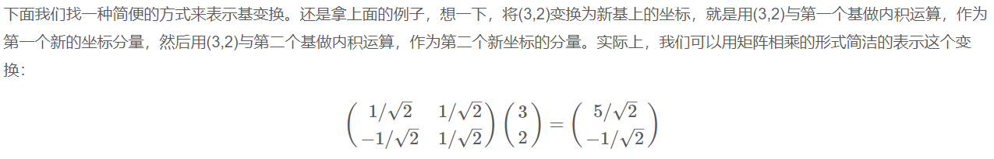

物理解释：**两个矩阵相乘的意义是将右边矩阵中的每一列列向量变换到左边矩阵中每一行行向量为基所表示的空间中去。**

参考：

<http://blog.codinglabs.org/articles/pca-tutorial.html>

https://www.cnblogs.com/dengdan890730/p/5495078.html

https://blog.csdn.net/xiao_lxl/article/details/72730000

## 插值

插值问题实际上是一种 **拟合问题。**

插值就是用 x' 某个领域内的函数值按照一定规则拟合出一个函数，再在其中查找 f(x') 的值。

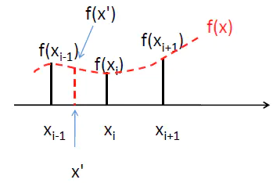

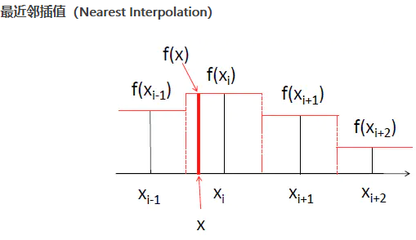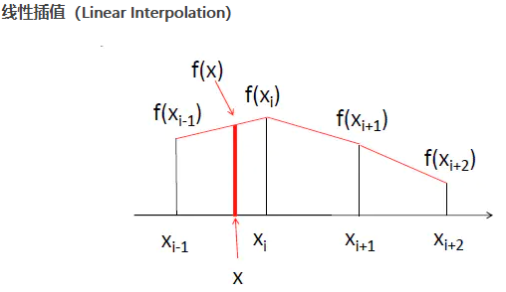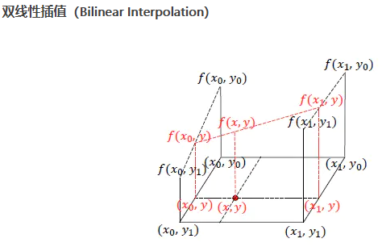

# 语言体系构建

Python：

# QUBO

QUBO模型可以分三类：第一类是原生QUBO模型(Natural QUBO Formulations)，该类QUBO模型表示现实中的问题可以直接映射成QUBO模型，不需要添加其它的约束，其自身的约束就可以转化成QUBO模型。第二类是使用已知惩罚(Penalty)创建QUBO模型，该类模型不仅受到自身的约束，还受到外在约束，需要将约束条件通过惩罚转化为非约束条件。第三类是用一种通用方法创建QUBO模型，这类模型现在理解不是很透彻，大致的意思是利用变量约束，变量之间的约束和数学中的组合优化方法（拉格朗日松弛技术、松弛变量、对偶问题）进行模型构建。下面主要是每种类型的QUBO模型的距离。

## 原生QUBO模型(Natural QUBO Formulations)

### 最大割问题（The Max-Cut Problem）

**问题描述：**，V表示图的顶点，E表示图的边。如果，则节点j属于一个集合，，节点j属于另一个集合。

**问题构造：**将裁剪看作是将两个集连接在一起的切边集，即可在不同的顶点集中存储边的端点，的数值表示边是否在切割中。如果等于1，可以肯定的是和中只有一个为1和一个0，这意味着边在切割中。如果等于0，则该条边不再切割中。因此，最大限度地增加裁剪中的边数的问题可以表述为：



**目标函数构建：**对应以最小化形式定义QUBO，我们将我们的模型写成：



即为的一个实例。线性项决定Q主对角线上的元素，二次项决定非对角元素。

**案例分析：证明5个节点和6条边的图。**

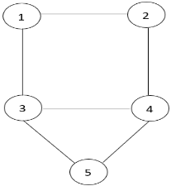 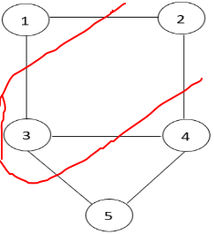

考虑图中的所有边，给出以下公式：

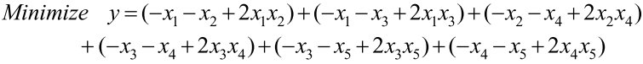

或



得到如下对称矩阵**Q**：

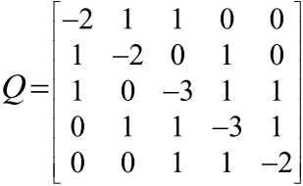

解QUBO模型得。因此节点2和3在一个集合中，1，4，5在另一个集合中，最大切边数为5。

## 使用已知惩罚(Penalty)创建QUBO模型

几个已知约束/惩罚对的表（下表），P为一个正的惩罚值，P值由问题规模和种类决定的。

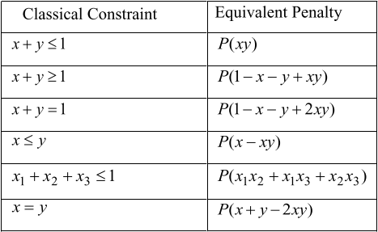

Table of a few Known constraint/penalty pairs

为了说明主要思想，考虑一个传统上受约束（不等号）的形式问题：



受限于



其中，和为二元变量。注意，此约束最多只允许任意一个变量x为1。它明确地排除了两者都被选择的可能性(也就是说，两者都不能设置为1)。从表中的第一行可得，这种情况对应的约束为，其中P为正整数（positive scalar）。对于选择足够大的P，则转化为无约束（没有不等号）问题：



且具有与原约束问题相同的最优解。如果是线性的或二次的，那么这个无约束模型将以QUBO模型的形式存在。在这个例子中，任何试图最小化**y**的优化器都倾向于避免同时具有和等于1的解，否则将增大目标函数y的值（能量）。也就是说，目标函数增加一个与不可行解相对应的惩罚。

**Comment on the Scalar Penalty P：** ……

### 1、最小顶点覆盖问题（Minimum Vertex Cover，MVC）

**问题描述：**给定具有顶点集V和边集E的无向图，顶点覆盖是顶点(节点)的子集，使得图中的每个边都与子集中的至少一个顶点相关联。最小顶点覆盖问题寻求在顶点集中找到一个顶点数目最少的覆盖。

**问题构造：**表示顶点j为覆盖点，则不是。然后，该问题的标准约束线性0/1优化模型为：



受限于（subject to）



注意，约束确保每个边的至少有一个端点在覆盖集中，并且目标函数试图使用最少的顶点数来查找覆盖。还请注意，对于图中的每个边，我们都有一个约束，这意味着，即使对于中等大小的图，我们也可以有许多约束。每个约束都将通过在等价的QUBO模型中的目标函数中添加一个惩罚来替代。

**构建目标函数：**参考上面的表格，我们看到标准MVC模型中的约束可以用表单中的惩罚来表示。因此，一个不受约束的MVC模型为：



其中P再次表示正常数惩罚。反过来，我们可以将它写成最小化加上一个常量项。对于不影响优化的加性常数，我们则有一个QUBO模型形式的优化问题。

**注：**这个问题的一个扩展是可以给每个顶点加上一个权重。在上述基础上，给出了加权顶点覆盖问题的QUBO模型：



**案例分析：**下图为5个节点和6条边的图。



根据目标函数得到的最小化模型为：

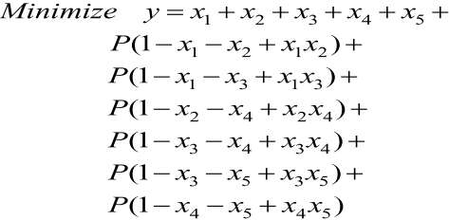

也可以被写作：



P取8得到Q矩阵：

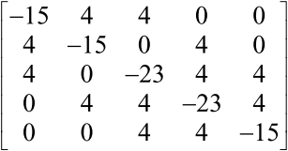

注意，我们从一个包含5个变量和6个约束的约束模型转到了相同的5个变量中的一个无约束QUBO模型。求解这个QUBO模型的结果是：，其中y 48 -45 =3，这意味着最小覆盖由节点2，3和5。在这个解中，将解x带入到目标函数的惩罚项中去，所有的惩罚都等于0，即避开了所有不符合约束条件的情况。

### 2、集合打包问题（Set Packing）

### 3、The Max 2-Sat Problem

## 创建QUBO模型：一种通用方法

### 图着色（Graph Coloring）

**问题描述：**N个节点，K种颜色。

**问题构造：**表示结点i的颜色为j，等于0表示赋予其它颜色。因为每个节点都要赋予一种颜色，所以有如下的约束：



相邻的节点不能赋予相同的颜色，对于所有的邻接节点，我们就有了如下约束：



**目标函数构建：**这个问题在最初的公式中没有目标函数，这意味着我们的重点是用K种颜色找到一个可行的着色。这个问题应该考虑**节点的线性约束**和**节点之间的二次约束**。

**具体分析：**

考虑使用K=3种颜色找到以下图的可行着色的方案。

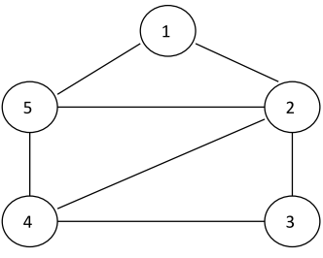

鉴于上述讨论，我们得到了如下的一个解决方案：



为了便于表示法，并与以前的应用程序保持一致，我们将首先使用单个下标对变量重新编号，从1到15，如下所示：



对于每个节点的线性约束如下：

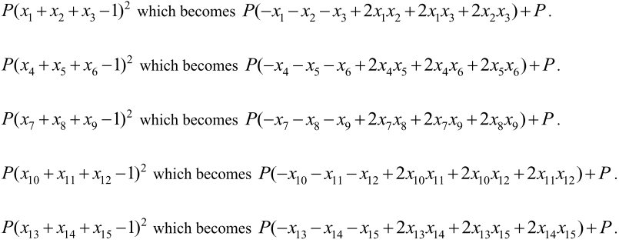

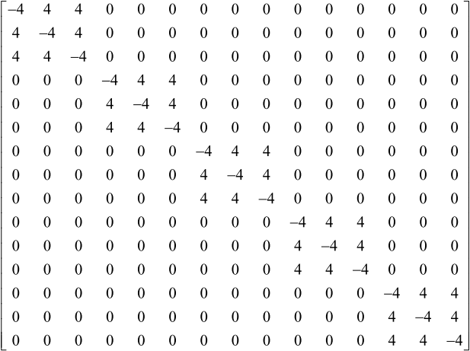

对于每个节点的二次约束如下：

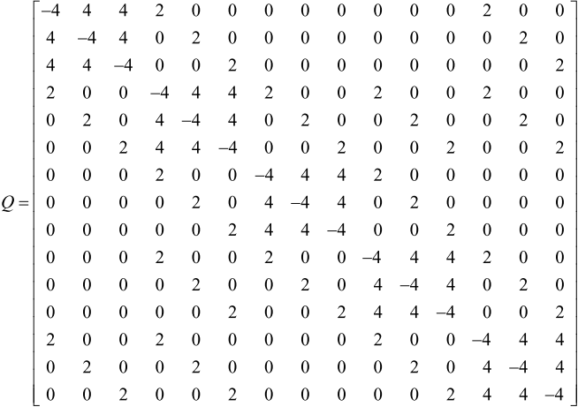

最后解的：。这个结果表明节点1和4为颜色#2；节点2为颜色#1；节点3和5为颜色#3



## Graph Partitioning

Partition V into k approximately equal parts minimizing the number of cut edges between parts.

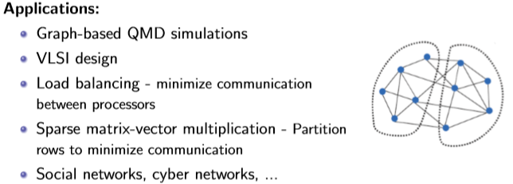

## 道路交通优化

对于《Traffic flow optimization using a quantum annealer》这篇论文中所用到的QUBO模型构建原理与地图着色类似。对于源点和目标点之间的路径，首先选取三条路径（这三条路径是人为定义的，文中也没有说明路径的选取原则）。每个变量（车辆）选取路径的约束与地图着色颜色选取类似，如下：

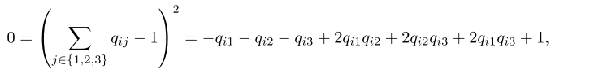

对于图中每个路段统计其中的车辆，根据车辆多少即可反映拥堵程度，拥堵程度越高，能量越高

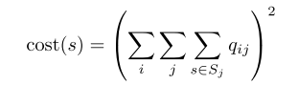

结合车辆之间的约束得到如下的目标函数，前一部分表示对每个路段上的车的统计，后一部分表示车辆与选择路径之间的约束。具体参见<https://www.youtube.com/watch?v=j6dPRk_tBmY>

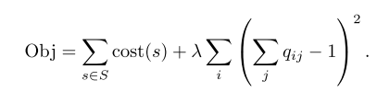

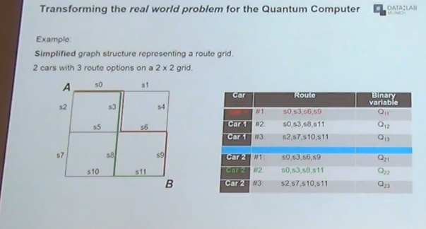

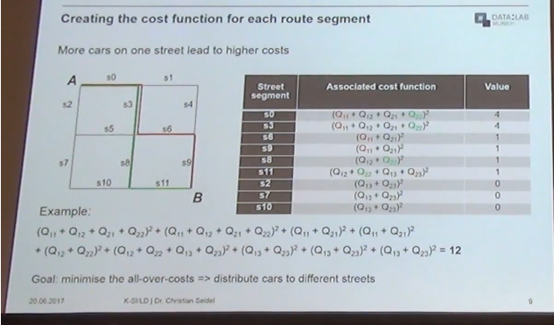

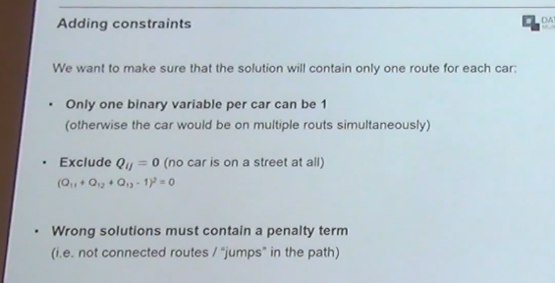

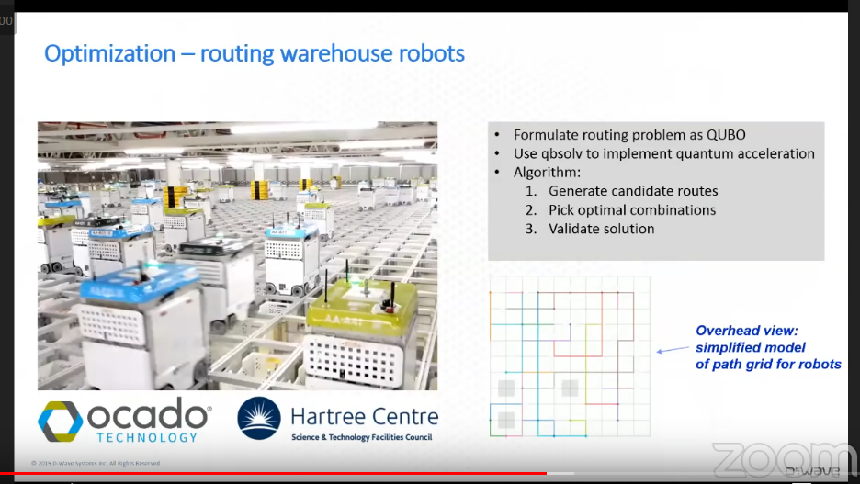

# 数据库

## PostgreSQL

**psql：**它是一个命令行工具，也是管理PostgreSQL的主要工具。 pgAdmin是PostgreSQL的免费开源图形用户界面管理工具。

**模式(**SCHEMA)(也叫架构)是指定的表集合。它还可以包含视图，索引，序列，数据类型，运算符和函数。

登录数据库步骤（linux）

1: **su postgres**

2: **psql**

本机中用户名与密码（windows）：

**postgres**

**postgres（123456）**

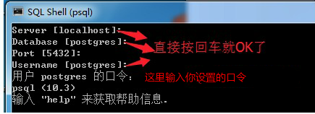

**rpm -qa | grep postgresql** 查看系统是否安装了postgresql数据库

psql –version 版本查看

1. postgres=#\l 列出所有数据库

2. postgres=#\q 退出

3. postgres=\c 数据库名 切换到 指定数据库

4. -bash-4.2$psql -d 数据库名 -U postgres 切换到指定数据库

5. xxxxx#\d 列出数据库中所有的表

6. xxxxx#\du 列出所有用户

7. xxxxx#\conninfo 列出当前数据库和连接的信息

8. -bash-4.2$psql exampledb < exampledb.sql 恢复数据库

9. 执行sql脚本 xxxxx#\i /opt/data/test.sql

# Linux

**yum**是一个在 Fedora 和 RedHat 以及 SUSE 中的 Shell 前端软件包管理器。

**yum [options] [command] [package ...]** options： -h（帮助），-y（当安装过程提示选择全部为 "yes"），-q（不显示安装的过程）

**apt**是一个在 Debian 和 Ubuntu 中的 Shell 前端软件包管理器

sudo apt [options] [command] [package ...]

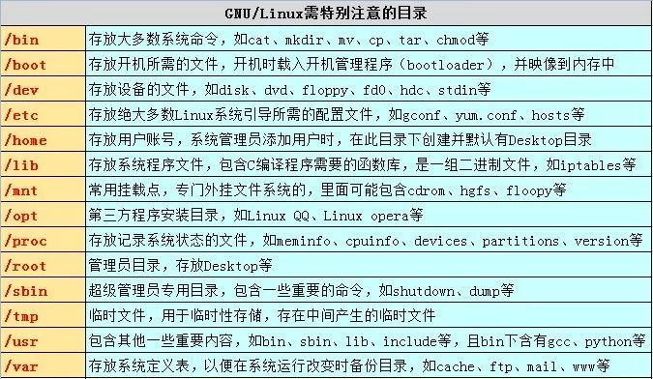

**top(系统自带)/htop** 退出：**q** Linux查看CPU和内存使用情况

**rmdir [-p]** 目录名称 -p ：连同上一级『空的』目录也一起删除

**cp** [-adfilprsu] 来源档(source) 目标档(destination): 复制文件或目录

**cp** [options] source1 source2 source3 .... directory

**rm [-fir]** 文件或目录**-f ：**就是 force 的意思，忽略不存在的文件，不会出现警告信息；-i ：互动模式，在删除前会询问-r ：递归删除,常用在目录的删除了！这是非常危险的选项！！！

**mv [-fiu]** source destination移动文件与目录，或**修改名称、重命名**

**mv** [options] source1 source2 source3 .... directory; -f ：force 强制的意思，如果目标文件已经存在，不会询问而直接覆盖；-i ：若目标文件 (destination) 已经存在时，就会询问是否覆盖！-u ：若目标文件已经存在，且 source 比较新，才会升级 (update)

**watch** -n 10 nvidia-smi 命令行参数-n后边跟的是执行命令的**周期**，以s为单位。

**nvidia-smi** 查看显卡使用情况

**查看文件的内容：**

cat 由**第一行**开始显示文件内容

tac 从**最后一行**开始显示，可以看出 tac 是 cat 的倒着写！

nl 显示的时候，顺道输出**行号**！

more **一页一页**的显示文件内容

less 与 more 类似，但是比 more 更好的是，他**可以往前翻页**！

head 只看头几行

tail 只看尾巴几行

**Linux 链接概念**

Linux 链接分两种，一种被称为**硬链接**（Hard Link），另一种被称为**符号链接**（Symbolic Link）。**默认**情况下，ln命令产生硬链接。

硬连接的作用是允许一个文件**拥有多个有效路径名**，这样用户就可以建立硬连接到重要文件，以防止“误删”的功能。只删除一个连接并不影响索引节点本身和其它的连接，只有当最后一个连接被删除后，文件的数据块及目录的连接才会被释放。也就是说，文件真正删除的条件是与之相关的所有硬连接文件均被删除。

软链接文件有类似于 Windows 的快捷方式。A 和 B 之间是“主从”关系，如果 B 被删除了，A 仍然存在（因为两个是不同的文件），但指向的是一个无效的链接。

**Linux 磁盘管理**

**df**：列出文件系统整体磁盘使用量-h：易阅读的格式显示，加目录名可以显示目录所在磁盘

**du**：检查磁盘空间使用量，du命令是对**文件**和**目录磁盘**使用的空间的查看

**du -sh**查看当前目录的大小：

**fdisk -l**：查看磁盘分区使用情况

**df** 命令查看查看目录所在分区 df -h /usr

**了解CEF嵌入**

**lspci** 命令用来找到的是目前主机上面所有的硬件配备 lspci | grep -i nvidia

**grep** 命令用于查找文件里符合条件的字符串。grep -r "{关键字}" {路径} grep -r "test" /data/reports

按文件名通配符递归查找文件

find ./ -name “login.py”

按关键字查找

-r开关,递归子目录, -E扩展模式,里面可以用|分隔多个关键字, or关系

grep -r -E ‘word1|word2|word3’ dir/ > gather.log

如果要and关系查找,则要用管道

grep pattern1 files| grep pattern2 ：显示既匹配 pattern1又匹配 pattern2 的行。

**nvidia-smi** Nvidia自带一个命令行工具可以查看显存的使用情况：

**free –m** 内存

**uname -a**系统内核

**lscpu** CPU信息

**chown (change ownerp)** ： 修改所属用户与组。

**chmod (change mode)** ： 修改用户的权限。

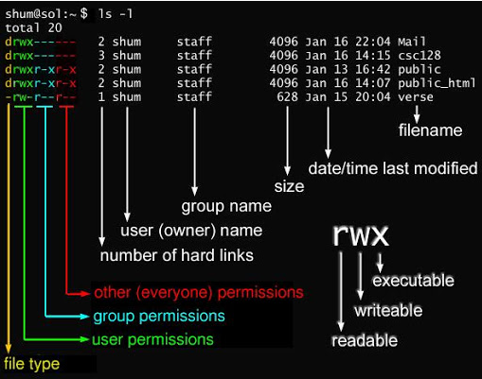 **d** 目录**-**文件**l**链接 **b** 则表示为装置文件里面的可供储存的接口设备(可随机存取装置)；若是 **c** 则表示为装置文件里面的串行端口设备，例如键盘、鼠标(一次性读取装置)。

shutdown 会给系统计划一个时间关机。它可以被用于停止、关机、重启机器。

# **shutdown -p** now ### 关闭机器

# shutdown **-H** now ### 停止机器

# shutdown **-r** 09:35 ### 在 09:35am 重启机器

# shutdown **–c** 要取消即将进行的关机，只要输入下面的命令：

halt 命令通知硬件来停止所有的 CPU 功能，但是仍然保持通电。你可以用它使系统处于低层维护状态。注意在有些情况会它会完全关闭系统。

# **halt**  ### 停止机器

# halt -p ### 关闭机器、关闭电源

# halt --reboot ### 重启机器

poweroff 会发送一个 ACPI 信号来通知系统关机。

# **poweroff**  ### 关闭机器、关闭电源

# poweroff --halt ### 停止机器

# poweroff --reboot ### 重启机器

reboot 命令 reboot 通知系统重启。

# **reboot** ### 重启机器

# reboot --halt ### 停止机器

# reboot -p ### 关闭机器

参考资料：

<https://www.cnblogs.com/mengchunchen/p/9669704.html>

https://blog.csdn.net/weiyumeizi/article/details/83035711

## Vim

**命令模式：**

**x** 删除当前光标所在处的字符。

**i,a,o**切换到输入模式，以输入字符。

**输入模式**

Insert，切换光标为输入/替换模式，光标将变成竖线/下划线

**底线命令模式**

**:w [filename]** 将编辑的数据储存成另一个档案（类似另存新档）

**:r [filename]** 编辑的数据中，读入另一个档案。将『filename』加到游标所在行后面

**:n1,n2 w [filename]** 将 n1 到 n2 的内容储存成 filename 这个档案。

**:! command** 暂时离开 vi 到指令行模式下执行 command 的显示结果！例如**『:! ls /home』**即可在 vi 当中察看 /home 底下以 ls 输出的档案信息！

**:set nu**显示行号，设定之后，会在每一行的前缀显示该行的行号

**:set nonu**与 set nu 相反，为取消行号！

I插入模式

：set number 临时显示行号

vim ~/.vimrc 文件中最后一行输入：set number ，然后保存退出

ESC命令模式

HJKL 上下左右

:q退出

:w保存

u → undo

<C-r> → redo

:wq保存并退出

/string搜索字符串

?string反向搜索字符串

:set ignorecase noignorecase 大小写敏感

:[range]s/pattern/string/[c,e,g,i] range指范围"1,4","1,$"第一行到最后一行（"%"）

c:每次替换前询问

e:不显示错文信息

g:替换一行中的所有匹配项

i:不区分大小写

:set autoindent 设置自动缩进

:set shiftwidth=4 默认缩进是8(win10下面是4)

:set paste 进入**paste模式以后**，可以在插入模式下粘贴内容，不会有任何变形。

:set pastetoggle=<F11> 切换paste开关的选项

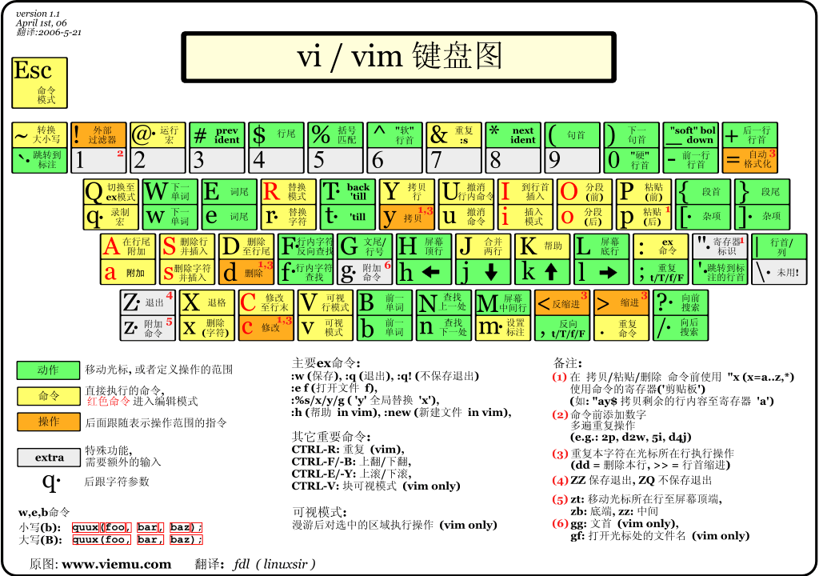

## Bash

Linux中创建用户与修改密码：

adduser 用户名

passwd 密码

groupadd 工作组名

userdel 用户名

cat /etc/passwd 查看当前系统中的所有用户

cat -n filename -n行号

cat一次会把所以内容显示出来，

more可以一页一页的显示，head/tail -n linenum filename

less 比more更强大 （/搜索的内容，继续搜索再输入/；上下左右可移动页面，空格：下一页，B：上一页；Q：退出）

grep 查找的内容 filename (格式：grep [选项] ”模式“ [文件])

find [option] [path...] [expression] (find命令是根据文件的属性进行查找，如文件名，文件大小，所有者，所属组，是否为空，访问时间，修改时间等。)

locate [OPTION]... PATTERN... (locate与find差不多，只是比find快)

whatis [command] (man过于啰嗦,而whatis用一句话解释命令的作用 )

1. root修改普通用户的密码：（root登陆）

sudo passwd user_name

3. 普通用户修改自己的密码：（普通用户身份登陆）

passwd

文件删除与显示：

ls 显示文件 （-l 以列表的形式显示查询出的文件）

ls -a 显示所有文件包括隐藏文件 （ls -la或ll -a）

l.或者ls -d .* 只显示隐藏文件

du -b filepath 参数-b表示以字节计数 查看文件大小

rm -i 文件夹 （递归删除文件夹下的所有文件和子目录）

rm -f 文件名 (只是文件)

rm -fr .* (删除当前目录下的所有隐藏文件) rm -fr 文件名 （目录或者文件）

mv file1 file2 更换文件名

ln -s Targe Link_name (符号连接（软连接），相当于Windows中的快捷方式)

ln Targe Link_name (硬连接，形成两个相同的文件，两个文件会被同时修改)

输出重定向： > filename

>> filename 同样文件名不覆盖

管道"|"是实现“将前面的标准输出作为后面的标准输入”

gzip gunzip

tar -cvf filename.tar 目录名

tar -xvf filename.tar

wget [OPTION] [URL] 下载命令 -c参数, 可以断点续传, 如果不小心终止了, 可以继续使用命令接着下载

环境变量设置：https://blog.csdn.net/LLZK_/article/details/53813266

永久级：

vim（root）在/etc/profile文件中添加我们想要的环境变量，用export指令添加环境变量

注意：添加完成后新的环境变量不会立即生效，除非你调用source /etc/profile 该文件才会生效。否则只能在下次重进此用户时才能生效。

用户级：

设置方法：在用户主目录”~”下的隐藏文件 “.bash_profile”中添加自己想要的环境变量。

利用vim打开文件，利用export添加环境变量。同样注意，添加完成后新的环境变量不会立即生效，

除非你调用source ./.bash_profile 该文件才会生效。否则只能在下次重进此用户时才能生效。

.bashrc和.bash_profile，原则上来说设置此类环境变量时在这两个文件任意一个里面添加都是可以的。

临时有效的环境变量（只对当前shell有效）：

我们退出登录或者关闭终端再重新打开时，这个环境变量就会消失。是临时的。

设置方法：直接使用export指令添加。

设置环境变量常用指令：

echo &PATH 查看显示环境变量

export 设置新的环境变量 export 新环境变量名=内容 例:export MYNAME=”LLZZ”

修改环境变量没有指令，可以直接使用环境变量名进行修改。 例：MYNAME=”ZZLL”

env 查看所有环境变量

set 查看本地定义的所有shell变量

unset 删除一个环境变量 例 unset MYNAME

readonly 设置只读环境变量。 例：readonly MYNAME

1、rpm包安装的，可以用rpm -qa看到，如果要查找某软件包是否安装，用 rpm -qa | grep “软件或者包的名字”。

1

[root@hexuweb102 ~] rpm -qa | grep ruby

2、以deb包安装的，可以用dpkg -l能看到。如果是查找指定软件包，用dpkg -l | grep “软件或者包的名字”；

1

[root@hexuweb102~]dpkg-l|grepruby

3、yum方法安装的，可以用yum list installed查找，如果是查找指定包，命令后加 | grep “软件名或者包名”；

1

[root@hexuweb102 ~] yum list installed | grep ruby

4、如果是以源码包自己编译安装的，例如.tar.gz或者tar.bz2形式的，这个只能看可执行文件是否存在了，

上面两种方法都看不到这种源码形式安装的包。如果是以root用户安装的，可执行程序通常都在/sbin:/usr/bin目录下

## Shell

echo $SHELL 查看当前shell

#! 是一个约定的标记，它告诉系统这个脚本需要什么解释器来执行，即使用哪一种 Shell。(#!/bin/bash)

echo:向窗口输出文本

运行方式：

1、作为可执行程序

chmod +x ./test.sh #使脚本具有执行权限

./test.sh #执行脚本 一定要写成 ./test.sh，而不是 test.sh，运行其它二进制的程序也一样，直接写 test.sh，linux 系统会去 PATH 里寻找有没有叫 test.sh 的，而只有 /bin, /sbin, /usr/bin，/usr/sbin 等在 PATH 里，你的当前目录通常不在 PATH 里，所以写成 test.sh 是会找不到命令的，要用 ./test.sh 告诉系统说，就在当前目录找。

2、作为解释器参数

/bin/sh test.sh

Shell变量

定义变量

your_name="runoob.com" 注意，变量名和等号之间不能有空格

使用变量

echo $your_name 只要在变量名前面加美元符号即可；echo ${your_name} 变量名外面的花括号是可选的，加不加都行，加花括号是为了帮助解释器识别变量的边界

只读变量

readonly your_name

浮点型计算:

1.当被除很小时，计算计算结果会有很大的误差，因该将除转换为乘

2.大数吃小数

## grep-find

grep:

格式：grep [选项] ”模式“ [文件] (Globally search a Regular Expression and Print)

grep –help

find:

格式：find path expression

(1)find命令是根据文件的属性进行查找，如文件名，文件大小，所有者，所属组，是否为空，访问时间，修改时间等。

(2)grep是根据文件的内容进行查找，会对文件的每一行按照给定的模式(patter)进行匹配查找。

管道"|"是实现“将前面的标准输出作为后面的标准输入”

xargs是实现“将标准输入作为命令的参数”

# 文献阅读

## R-Tree

R-tree的空间划分，如何划分才能降低索引空间的重叠率，提高索引效率。从地理学的视角出发。

对于R-Tree的外接矩形，尝试对于polygon用凸包，point用矩形/六边形/多边形圆等，line用 根据形状特性出发构造索引，对于不同的空间对象（点，线，面体），基于R-Tree的索引，不一定都是外接矩形

空间索引都是基于空间对象构造外接矩形，可否从空白区域考虑构造索引，没有被空间对象覆盖的空白区域在地理学中的意义是什么呢？

R-Tree多维数据查询支撑情况？

所有车都选择最短/最优路径则会导致堵车等现象，所有的局部最优最终会导致系统非最优，如何找到系统的最优？

参考文献：

<https://en.wikipedia.org/wiki/R-tree>

[https://en.wikipedia.org/wiki/R*_tree](https://en.wikipedia.org/wiki/R*_tree)

**读文献要读出作者的观点，要找出作者基于什么事实、方法和经验得出这些观点，这些事实、方法和经验有没有问题？其他学者在哪些方面发展或批判了这位学者的观点，依据是什么……从事实出发去串联**

**文献不是用来撑门面的，也不是做给审稿人看的，而是要诚实地告诉学界同人文章背后的思想来源和逻辑关系。一本书你连看都没看过，就从网上找来一句做成参考文献，这是一种欺骗。做学问不能偷懒，也不能学一身‘江湖做派‘。**

**科学问题就有严谨性、客观性，通过论述已有研究于观点，约束出科学问题，要把边界 框死**

**搬砖eg:**A：任何人都可以搬

B：在什么时候搬，为什么要在这个时候搬？为什么要搬，不搬会怎样？（房子会塌。。。。），这样对于别人才有**借鉴意义**，不能只是单纯的做事

# Github & Git

git remote –v //查看git连接的远程库

git config –list //查看全局配置

下载安装及配置：<https://blog.csdn.net/huangqqdy/article/details/83032408> **(重要)**

Git 基本使用及工作流程详解：<https://blog.csdn.net/wylycool/article/details/81985155>  **(重要)**

**第一次提交（与下次提交不相同）**

**本地自建一个仓库**

# 在没有远程仓库的情况下使用

## 新建一个目录作为工作目录

**$ mkdir demo**

**$ cd demo**

## 在本地初始化git仓库

**$ git init**

#这时，我们已经创建了一个本地仓库，但是，一般我们和其他人共同开发一个项目，则需要添加一个远程仓库。现在假设我已经才github上面建立了一个叫demo的空仓库，现在需要将其添加到本地仓库。

## 添加一个叫origin的远程仓库

**$ git remote add origin https://github.com/xxxx/xxxx.git**

## 添加个README吧

**$ vim README.md**

**$ git add README.md**

**$ git commit -m "first commit with README"**

## 推送到远程仓库，同时也可以push其他新增的文件到远程了

**$ git push -u origin master**

**修改和增加代码并推送**

## 添加所有修改的文件，也可以git add xx.txt 指定某个文件

**$ git add .**

## 提交修改

**$ git commit -m "update"**

## 推送到远程仓库

**$ git push**

# 语言基础知识

面向指针编程

## 过程编程

## 面向对象（面向设计模式）

### 封装、继承、多态

封装可以使得代码**模块化**，继承可以**扩展**已存在的代码，他们的目的都是为了**代码重用**。而多态的目的则是为了**接口重用**。也就是说，不论传递过来的究竟是那个类的对象，函数都能够通过同一个接口调用到适应各自对象的实现方法。

**多态**，简而言之就是用父类的指针指向其子类的实例，然后通过父类的指针调用实际子类的成员函数。这种技术可以让父类的指针有“多种形态”，这是一种泛型技术。所谓**泛型技术**，说白了就是试图使用不变的代码来实现可变的算法

抽象类：包含纯虚函数（virtual void funtion()**=0**）的类称为抽象类。由于抽象类包含了没有定义的纯虚函数，所以不能定义抽象类的对象。

**继承：**派生类可以**访问**基类中所有的非私有成员；但下列情况除外：基类的构造函数、析构函数和拷贝构造函数。基类的重载运算符。基类的友元函数。

## 泛型/模板编程

## 元编程

元编程 (metaprogramming) 通过操作 程序实体 (program entity)，在 编译时 (compile time) 计算出 运行时 (runtime) 需要的常数、类型、代码的方法。元编程又被成为 两级编程 (two-level programming)，生成式编程 (generative programming) 或 模板元编程 (template metaprogramming)。

## 函数式编程

函数式编程就是把函数当作普通的数值一样使用

## STL标准库

## VTK

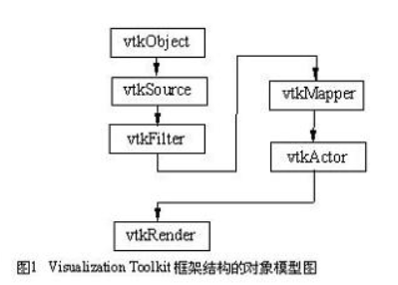

VTK是在三维函数库OpenGL的基础上，采用面向对象的设计方法发展起来的。

它有2种不同的方式：**图形模型**和**可视化模型**，

**图形模型**是3D图形的抽象，

**可视化模型**是可视化的数据流程模型。

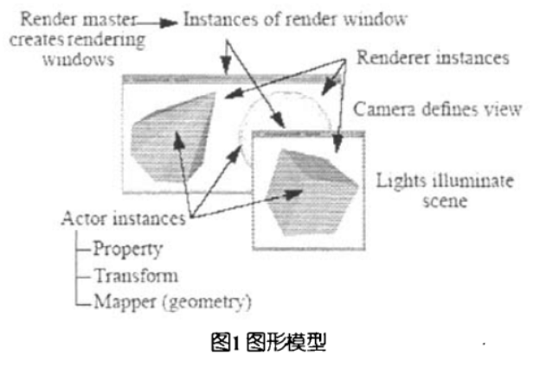

整个图形模型表现了3D图形系统的本质特征，主要有9类基本对象：

渲染控制器、渲染窗口、渲染器、灯光、摄像机、角色、特性、映射、变换。

1. Render master（渲染控制器）定义与设备无关的坐标计算方法，创建渲染窗口；
2. render window（渲染窗口） 管理显示设备上的窗口，一个或多个绘制方法可在渲染窗口上创建一个场景；渲染窗口是用户图形界面，其中包括了设置渲染窗口的大小，产生立体显示效果等方法：
3. Renderer（渲染器） 是管理光源照相机和绘制对象等的位置、属性等，提供了世界坐标系，观察坐标系及显示坐标系之间的转换；
4. Lights（灯光） 可在场景中照亮绘制对象，可通过调用参数改变控制灯光的状态、照射角度、照射强度、颜色等，并支持点光源和平行光源。
5. Camera（照相机） 是定义观察者的位置、聚焦点和其他有关属性，参数可由调用者根据需要设置。
6. Actor（角色） 代表渲染场景中的绘制对象实体，通过参数调节可以设置角色的位置、方向、渲染特性、引用、纹理影射等属性，并可对角色进行缩放。
7. Property（属性） 是说明几何物体的一些特性，实现三维图形真实感。
8. Transform（变换） 是一个放置4×4变换矩阵的堆栈，可以进行各种操作。图形模型支持3D几何数据绘制、3D体数据绘制、2D几何文字、图像绘制。
9. Mapper（映射、制图人） 指定了渲染数据和图形库中基本图元之间的联系，一个或多个角色可以使用相同的映射，有多个参数对其进行控制。

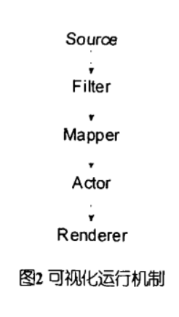

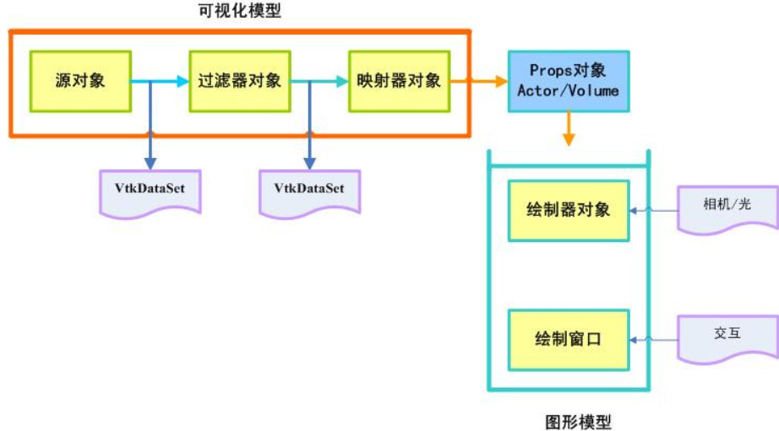

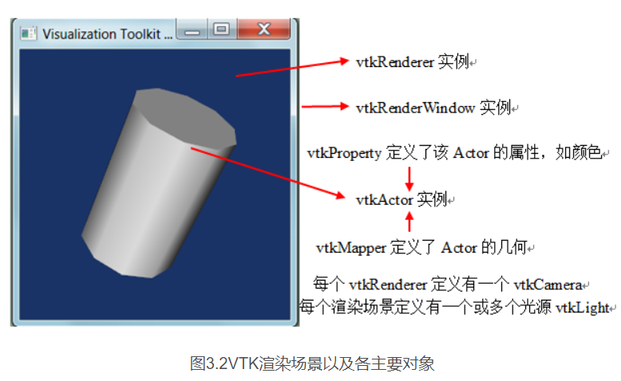

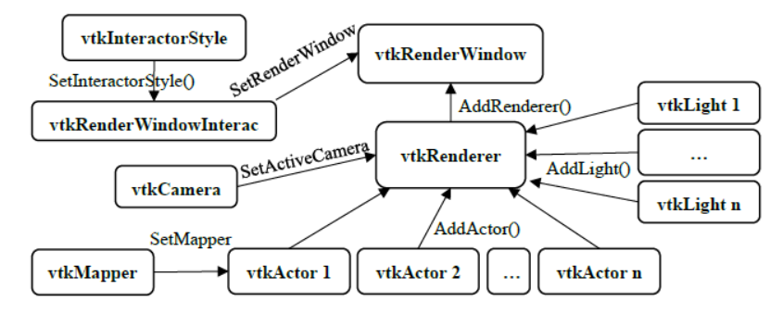

## GDAL/OGR

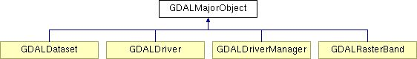

**GDALMajorObject类**：带有元数据的对象。

**GDALDdataset类**：通常是从一个栅格文件中提取的相关联的栅格波段集合和这些波段的元数据；GDALDdataset也负责所有栅格波段的地理坐标转换(georeferencing transform)和坐标系定义。

**GDALDriver类**：文件格式驱动类，GDAL会为每一个所支持的文件格式创建一个该类的实体，来管理该文件格式。

**GDALDriverManager类**：文件格式驱动管理类，用来管理GDALDriver类。

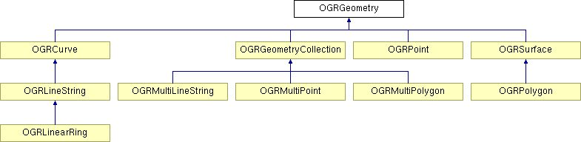

**Geometry：**类Geometry (包括OGRGeometry等类)封装了OpenGIS的矢量数据模型，并提供了一些几何操作，WKB(Well Knows Binary)和WKT(Well Known Text)格式之间的相互转换，以及空间参考系统(投影)。

**Spatial Reference：**类OGRSpatialReference封装了投影和基准面的定义。

**Feature：**类OGRFeature封装了一个完整feature的定义，一个完整的feature包括一个geometry和geometry的一系列属性。

**Feature Definition：**类OGRFeatureDefn里面封装了feature的属性，类型、名称及其默认的空间参考系统等。一个OGRFeatureDefn对象通常与一个层(layer)对应。

**Layer**：类OGRLayer是一个抽象基类，表示数据源类OGRDataSource里面的一层要素(feature)。

**Data Source：**类OGRDataSource是一个抽象基类，表示含有OGRLayer对象的一个文件或一个数据库。

**Drivers：**类OGRSFDriver对应于每一个所支持的矢量文件格式。类OGRSFDriver由类OGRSFDriverRegistrar来注册和管理

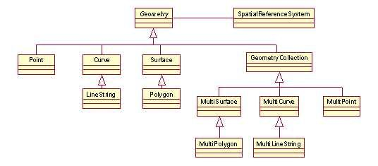

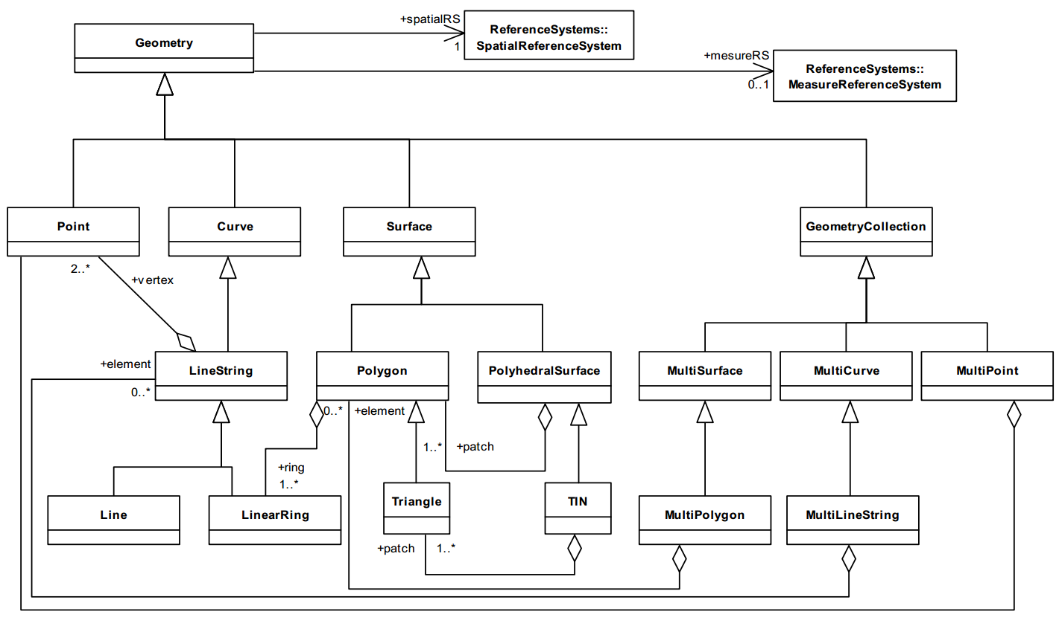

## Node.js

## Javascript

文件写入到本地

var string = "123" //文件内容

var filename = "demo" //文件名

var file = new Blob(

[string],

{type: 'text/plain'}

);

var reader = new FileReader();

reader.readAsDataURL(file);

reader.onload = function(e) {

var a = document.createElement("a");

a.download = filename;

a.id = "download_a"

a.href = e.target.result;

document.body.append(a);

a.click();

document.getElementById("download_a").remove();

};

闭包：

闭包是一种保护私有变量的机制，在函数执行时形成私有的作用域，保护里面的私有变量不受外界干扰。直观的说就是形成一个不销毁的栈环境。那什么时候销毁呢？

## R语言

**q()**退出

引入包：**library(“Package Name”)**

读取文件：

Rscript test.R

直接从CRAN安装：**install.packages("Package Name")**

手动安装：**install.packages("E:/XML_3.98-1.3.zip", repos = NULL, type = "source")**

连接字符串 - **paste(..., sep = " ", collapse = NULL)**

参数的说明：

**...**表示要组合的任意数量的自变量。

**sep**表示参数之间的任何分隔符。它是可选的。

**collapse**用于消除两个字符串之间的空格。但不是一个字符串的两个字内的空间。

提取字符串的一部分： substring(x,first,last)

格式化数字和字符串-**format(x, digits, nsmall, scientific, width, justify = c("left", "right", "centre", "none"))**

参数的描述：

x是向量输入。

digits是显示的总位数。

nsmall是小数点右边的最小位数。

科学设置为TRUE以显示科学记数法。

width指示通过在开始处填充空白来显示的最小宽度。

justify是字符串向左，右或中心的显示。

### 数据类型

|  |  |  |
| --- | --- | --- |
| 一维 | Vector(同) | List(不同) |
| 二维 | Matrix(同) | DF(不同，但列相同) |
| 多维 | Array(同) | |

#### 矢量c

多个元素创建向量时，使用**c()**函数

**apple <- c('red','green',"yellow")**

#### 列表list

列表是一个R对象，它可以在其中包含许多**不同类型**的元素

**list1 <- list(c(2,5,3),21.3,sin)**

将列表转换为向量：**unlist()**

#### 矩阵matrix

矩阵是**二维**矩形数据集，它可以使用矩阵函数的向量输入创建。（矩阵被限制为二维）

**M = matrix( c('a','a','b','c','b','a'), nrow = 2, ncol = 3, byrow = TRUE)**

**matrix(data, nrow, ncol, byrow, dimnames)**

数据是成为矩阵的数据元素的输入**向量**。

nrow是要创建的行数。

ncol是要创建的列数。

byrow是一个逻辑线索。 如果为TRUE，则输入向量元素**按行排列**。

dimname是分配给行和列的名称

#### 数组array

虽然矩阵被限制为二维，但阵列可以具有**任何数量的维度**。数组函数使用一个**dim**属性创建所需的维数。创建包含两个元素的数组，每个元素为3x3个矩阵。

**a <- array(c('green','yellow'),dim = c(3,3,2))**

#### 因子factor

（统计数组中不同元素的个数？）

因子是使用**向量**创建的r对象。 它将向量与向量中元素的**不同值一起存储为标签**。标签总是字符，不管它在输入向量中是数字还是字符或布尔等。它们在**统计建模**中非常有用。**nlevels**函数给出级别计数。

**apple_colors <- c('green','green','yellow','red','red','red','green')**

**factor_apple <- factor(apple_colors) 输出green red yellow**

#### 数据帧 data.frame

数据帧是**表格数据对象**。与数据帧中的**矩阵不同**，每列可以包含**不同**的数据模式。第一列可以是数字，而第二列可以是字符，第三列可以是逻辑的。 它是等长度的向量的列表。

**BMI <- data.frame(**

**gender = c("Male", "Male","Female"),**

**height = c(152, 171.5, 165),**

**weight = c(81,93, 78),**

**Age = c(42,38,26)**

**)**

**注意：** 必须以**c()**，不能用用list，每**一列**的数据必须相同

要知道工作空间中当前可用的所有变量，我们使用**ls()**函数。 ls()函数也可以使用模式来匹配变量名。

数据重塑：

**cbind()**函数连接多个向量来创建数据帧。**rbind()**函数合并两个数据帧。**melt()**拆分数据和**cast()**数据重构（需要升级R版本）

数据框中的数据摘要： summary() ，对应python中的descripe()

## C

### 函数指针

函数指针定义

*/* 方法1 */*

**void** (*p_func)(**int**, **int**, **float**) = NULL;

*/* 方法2 */*

**typedef** **void** (*tp_func)(**int**, **int**, **float**);

tp_func p_func = NULL;

函数指针的赋值

**void** (*p_func)(**int**, **int**, **float**) = NULL;

p_func = &func1;

p_func = func2;

使用函数指针调用函数

*/* 方法1 */*

int val1 = p_func(1,2,3.0);

*/* 方法2 */*

int val2 = (*p_func)(1,2,3.0);

函数指针作为函数返回类型

void (* func5(int, int, float ))(int, int)

{

...

}

在这里， func5 以 **(int, int, float)** 为参数，其返回类型为 **void (*)(int, int)**

函数指针数组

*/* 方法1 */*

void (*func_array_1[5])(int, int, float);

*/* 方法2 */*

**typedef** void (*p_func_array)(int, int, float);

p_func_array func_array_2[5];

## C++

### 基础知识

char是8位字符类型

wchar_t数据类型一般为16位或32位

C：wprintf()

C++的iostream类库：

wchar_t wt[] = L"中国"; //大写字母L告诉编译器为"中"字分配两个字节的空间

wcout << wt << endl;

shared_ptr允许多个指针指向同一个对象

unique_ptr则“独占”所指向的对象

weak_ptr，它是一种弱引用，指向shared_ptr所管理的对象

### 内存管理

内存分成5个区，他们分别是**堆、栈、自由存储区、全局/静态存储区和常量存储区**。

**栈**，在执行函数时，函数内局部变量的存储单元都可以在栈上创建，函数执行结束时这些存储单元自动被释放。栈内存分配运算内置于处理器的指令集中，**效率很高**，但是分配的内存容量有限。

**堆**，就是那些由new分配的内存块，他们的释放编译器不去管，由我们的应用程序去控制，一般一个new就要对应一个delete。如果程序员没有释放掉，那么在程序结束后，操作系统会自动回收。

**自由存储区**，就是那些由malloc等分配的内存块，他和堆是十分相似的，不过它是用free来结束自己的生命的。

**全局/静态存储区**，全局变量和静态变量被分配到同一块内存中，在以前的C语言中，全局变量又分为**初始化的**和**未初始化的**，在**C++里面没有这个区分**了，他们共同占用同一块内存区。

**常量存储区**，这是一块比较特殊的存储区，他们里面存放的是常量，**不允许修改**。

不要用return语句返回指向“**栈内存**”的指针，因为该内存在函数结束时**自动消亡**，

参考资料：

<https://www.cnblogs.com/findumars/p/5929831.html?utm_source=itdadao&utm_medium=referral>

### 程序优化

1. 尽量减少值传递（值传递会涉及到对象构造与析构），多用引用来传递参数
2. ++i（在STL中，不创建新的对象）和i++（创建新的对象）引申出的效率问题
3. 减少除法运算的使用
4. 合理的使用register以及 inline函数对程序进行优化，对于不发生变化的常量一定要加const关键字，从而避免常量被修改。
5. 尽量少调用简单函数，例如一个数的平方，直接 a*a，而不要用pow(a,2)，pow( )函数的效率很低
6. 直接复制的效率高于间接赋值，例如int a(12)高于int a=12（也高于int a;a=12）

参考资料：

<https://blog.csdn.net/ljianhui/article/details/9212817>

https://blog.csdn.net/qq_33810188/article/details/81746890

### Const

1)指针本身是常量不可变

char* const pContent;

(2)指针所指向的内容是常量不可变

const char *pContent;

(3)两者都不可变

const char* const pContent;

### Static

1. 第一条也是最重要的一条：**隐藏**。（static函数，static变量均可）

当**同时编译**多个文件时，所有**未加**static前缀的全局变量和函数都具有**全局可见性**。

1. static的第二个作用是**保持变量内容的持久**。（static变量中的记忆功能和全局生存期）

存储在静态数据区的变量会在程序刚开始运行时就完成初始化，也是唯一的一次初始化。共有两种变量存储在静态存储区：全局变量和static变量，只不过和全局变量比起来，static可以控制变量的可见范围，说到底static还是用来隐藏的。

PS：如果作为static局部变量在**函数内定义**，它的生存期为整个源程序，但是其作用域仍与自动变量相同，只能在定义该变量的函数内使用该变量。退出该函数后， 尽管该变量还继续存在，但不能使用它。

--基于以上两点可以得出一个**结论**：把**局部变量改变为静态变量**后是改变了它的存储方式即改变了它的生存期。把**全局变量改变为静态变量**后是改变了它的作用域， 限制了它的使用范围。因此static 这个说明符在不同的地方所起的作用是不同的。

1. static的第三个作用是**默认初始化**为0（static变量）

其实全局变量也具备这一属性，因为全局变量也存储在静态数据区。在**静态数据区**，内存中所有的**字节默认值都是0x00**，某些时候这一特点可以减少程序员的工作量。比如初始化一个稀疏矩阵，我们可以一个一个地把所有元素都置0，然后把不是0的几个元素赋值。如果定义成静态的，就省去了一开始置0的操作。再比如要把一个字符数组当字符串来用，但又觉得每次在字符数组末尾加‘\0’;太麻烦。如果把字符串定义成静态的，就省去了这个麻烦

**总结：首先static的最主要功能是隐藏，其次因为static变量存放在静态存储区，所以它具备持久性和默认值0.**

1. static的第四个作用：C++中的**类成员**声明static

在类中声明static变量或者函数时，初始化时使用**作用域运算符**来标明它所属类，因此，静态数据成员是**类的成员**，而**不是对象的成员**，这样就出现以下作用：

参考资料：

<https://www.cnblogs.com/songdanzju/p/7422380.html>

**建议**

要大胆的使用const，这将给你带来无尽的益处，但前提是你必须搞清楚原委；·

要避免最一般的赋值操作错误，如将const变量赋值；

在参数中使用const应该使用引用或指针，而不是一般的对象实例，原因同上；

const在成员函数中的三种用法（参数、返回值、函数）要很好的使用；

不要轻易的将函数的返回值类型定为const;

除了重载操作符外一般不要将返回值类型定为对某个对象的const引用;

**任何**不会修改数据成员的函数都应该声明为const 类型。

void func() **const** {}

func() 必须为类的**成员函数**，是**常成员函数**，非成员函数不准许用const修饰。经const修饰的成员函数不能对其**类的数据成员**进行**修改操作**。

**const的对象**，不能引用**非const**的成员函数。

### Socket编程

socket 被翻译为“套接字”，它是计算机之间进行通信的一种**约定**或一种方式。通过 socket 这种约定，一台计算机可以接收其他计算机的数据，也可以向其他计算机发送数据。

### Boost

环境配置：

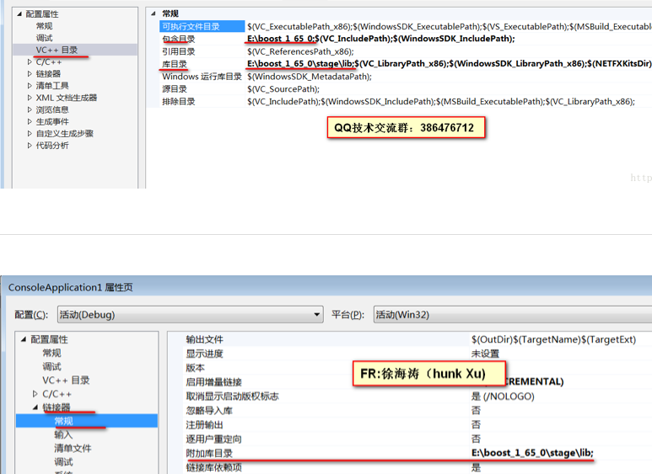参考资料：  
<https://blog.csdn.net/qq_15267341/article/details/78432699>

### 基本理论总结

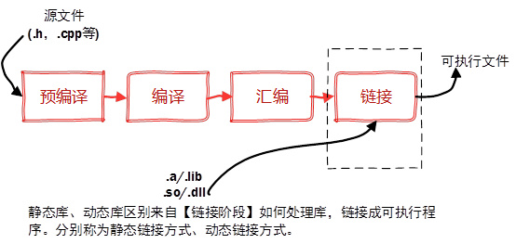

静态库

之所以成为【静态库】，是因为在链接阶段，会将汇编生成的目标文件.o与引用到的库**一起链接打包到可执行文件中**。因此对应的链接方式称为静态链接。

**特点总结：**

静态库对函数库的链接是放在编译时期完成的。

程序在运行时与函数库再无瓜葛，移植方便。

浪费空间和资源，因为所有相关的目标文件与牵涉到的函数库被链接合成一个可执行文件。

**动态库特点总结：**

动态库把对一些库函数的链接载入推迟到程序运行的时期。

可以实现进程之间的资源共享。（因此动态库也称为共享库）

将一些程序升级变得简单。

甚至可以真正做到链接载入完全由程序员在程序代码中控制（显示调用）。

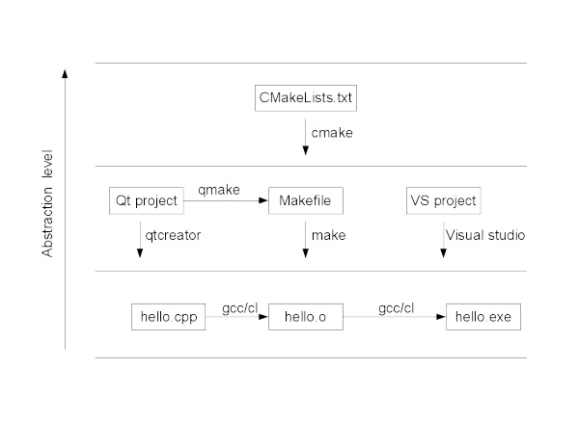

## Python

Python自带了几个性能分析的模块：**profile、cProfile和hotshot**，使用方法基本都差不多，无非模块是纯Python还是用C写的。

参考资料：

<https://blog.csdn.net/asukasmallriver/article/details/74356771>

### python将自己的电脑变成服务器（必须在同一局域网下面）

python -m http.server 即可用电脑的ip:8000,访问自己的电脑了（只能下载）

不想监听 8000 端口也可以换成别的，比如：python3 -m http.server 8900 --bind 127.0.0.1

参考资料：

https://mp.weixin.qq.com/s?__biz=MzU2ODYzNTkwMg==&mid=2247485961&idx=1&sn=cdf02063fe8473bd26bdb3c8bf0d29d1&chksm=fc8bb298cbfc3b8e2236c4bd5952eaffc9a67aa1d256ee14f2df39874df30d56d2228980f59f&scene=21#wechat_redirect

注释：**Ctrl+1**

### Python 绘图 – Matplotlib

默认输出图片大小为：6.4, 4.8inches

plt.***和ax.***的区别

**两种画图方式：**

**plt.figure()：** plt.***系列。通过plt.xxx来画图，其实是取了一个捷径。这是通过matplotlib提供的一个api，这个plt提供了很多基本的function可以让你很快的画出图来，但是如果你想要更细致的精调，就要使用另外一种方法。

plt.figure(1)

plt.subplot(211)

plt.plot(A,B)

plt.show()

**fig, ax = plt.subplots():** 这个就是正统的稍微复杂一点的画图方法了。指定figure和axes，然后对axes单独操作。等下就讲figure和axes都神马意思。

fig, ax = plt.subplots()

ax.plot(A,B)

**基础概念：**

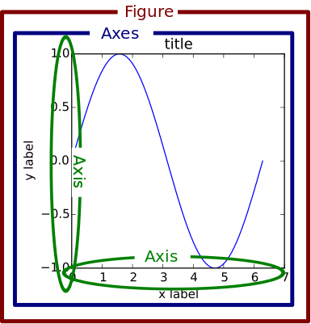

**Figure** fig = plt.figure(): 可以解释为**画布**。

* 画图的第一件事，就是创建一个画布figure，然后在这个画布上加各种元素。

**Axes** ax = fig.add_subplot(1,1,1):，没法定义，就叫他axes！

* 首先，这个不是你画图的xy坐标抽！
* 可以把axes理解为你要放到**画布上的各个物体**。比如你要画一个太阳，一个房子，一个车在画布上，那么太阳是一个axes，房子是一个axes，etc。
* 如果你的figure只有一张图，那么你只有一个axes。如果你的figure有subplot，那么每一个subplot就是一个axes
* axes是matlibplot的宇宙中心！axes下可以修改编辑的变量非常多，基本上能包含你的所有需求。

**Axis** ax.xaxis/ax.yaxis: 对，这才是你的xy坐标轴。

* 每个坐标轴实际上也是由竖线和数字组成的，每一个竖线其实也是一个axis的subplot，因此ax.xaxis也存在axes这个对象。对这个axes进行编辑就会修改xaxis图像上的表现。

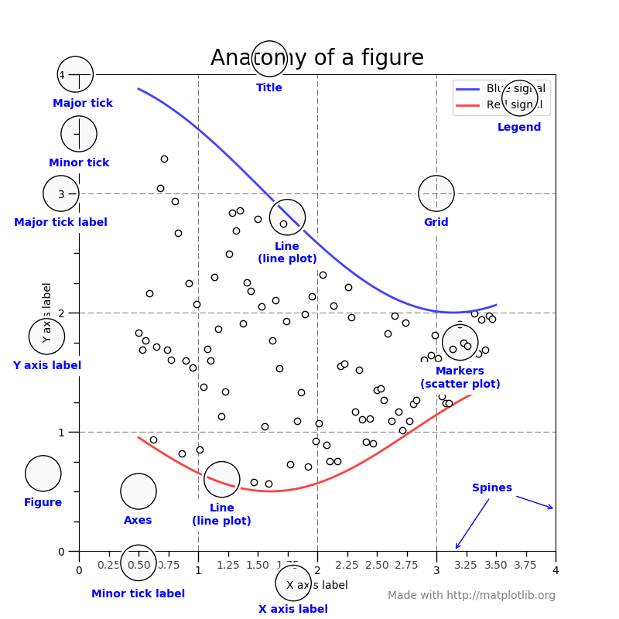

#### 属性设置

import matplotlib as mpl

print(mpl.rcParams) #打印所有的属性

plt.rcParams['figure.figsize'] = (16.0, 10.0) # 调整生成的图表最大尺寸

plt.rcParams['figure.dpi'] = 300 # 每英寸点数

'figure.figsize': [6.0, 4.0] 生成的图表最大尺寸

'font.size': 10.0 字体大小

'hist.bins': 10 直方图分箱个数

'lines.linewidth': 1.5 线宽

'lines.marker': 'None' 标记样式

'savefig.format': 'png' 保存图片的格式

'savefig.jpeg_quality': 95 图片质量

'text.color': 'black' 文本颜色

#### 颜色

#### 布局

### Matplotlib速查表

相关资料：

<https://www.zhihu.com/search?type=content&q=matplotlib>

<https://matplotlib.org/1.5.1/faq/usage_faq.html#parts-of-a-figure>

<https://matplotlib.org/tutorials/introductory/usage.html>

https://zhuanlan.zhihu.com/p/93423829

### 高级用法

[x*5 for x in range(10)]

### Python-Geo

## R-Language

## Fortran

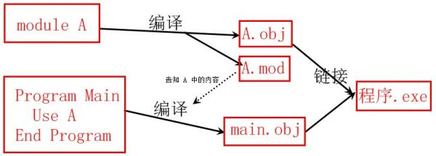

### 语法

READ(* , *)和WRITE(* , *)括号中第二个*号均表示采用**自由格式**，此时输出中经常有多个额外的空格，且格式往往不统一

fortran中“parameter语句：定义常量

Implicit命令：用来设置”默认类型“，默认类型即指Fortran编译器则根据变量名称的第一个字母来决定变量的类型；

通过Implicit命令可以指定哪些字母开头的变量使用哪种类型

例如：

implicit real(Z-P) ! 指定以Z到P开头的变量为浮点数(real)

implicit integer(A, B, C) ! 指定以A，B，C开头的变量为整型数

implicit integer(A-F,I,K) ! 指定从A到F以及I，K开头的变量为整型数

implicit none ! 关闭默认类型功能，所有变量要先声明

**自定义函数和子程序**

需要调用才能被执行，也可以独立声明变量，参数传递的方法和子程序相同。尽管如此，自定义函数和子程序还是有**两点不同**：

1. 调用自定义函数前要**声明**。
2. 自定义函数调用后会**返回一个数值**。

参考资料：

<https://blog.csdn.net/sinat_33528967/article/details/52079239>

<https://blog.csdn.net/sinat_33528967/article/details/52080470>

### gfortran命令

gfortran编译命令：

cd /d D:\Data\Fortran\Greb

编译命令：gfortran -O3 greb.model.mscm.f90 greb.shell.mscm.f90 -o greb.x

运行命令：greb.x

gfortran调试命令：

gfrotran -g demo.f90 -o demo （生成可执行文件 ps：win下面为demo.exe ）

gdb demo/demo.exe

help查看命令

info program查看程序是否在运行

暂停方式：端点（BreakPoint）、观察点（WatchPoint）、捕捉点（CatchPoint）、信号（Signals）、线程停止（Thread Stops）

恢复命令：c | continue

设置break

break <subroutine>

break <linenum> **多文件**设置断点：break path/filename **:** <linenum>

break ... if <condition>

...可以是上述的参数，condition表示条件，在条件成立是停住，如在循环体中，break if i=100，表示在i=100时暂停

查看断点：

info breakpoints [n]

info breakpoints [n]

观察点：查看莫格表达式/变量的值是否有变化，如果有变化则停止程序

watch <expr> 设置一个观察点

rwatch <expr> expr被读时，停住程序

awatch <expr> expr的值被读或被写时，停住程序

info watchpoints 列出所有观察点

clear 清楚所有停止点

clear <function> 清楚设置在函数上的停止点

clear <linenum>

delete [breakpoints][range...] breakpoints端点号，range断点号范围

disable [breakpoints][range...] 简写dis

enable [breakpoints][range...]

enable [breakpoints] once range... 停止一次 程序停止，立即disable

command 当程序停止时，可以让其运行一些别的命令

commands [bnum]

...command-list...

end

continue/c/fg [ignore-count] ignore-count表示忽略其后断点的次数

step <count>

next <count> 执行count条指令

until 或 u 运行程序到退出循环

backtrace 或 bt 查看函数调用栈信息

list <linenum> 显示linenum周围的源程序

list <function> 显示函数名为function的函数的源程序

list 显示当前行后面的源程序

print <expr>

print /<f><expr> f为输出格式

display <expr> 设置自动显示的变量

display /<fmt><expr>

undisplay <dnums...> 删除自动显示 (delete display dnums...) dunms为编号

参考资料：

https://wenku.baidu.com/view/2be0559d49649b6648d747b6.html

## 混合编程

### 编译命令

**-L**指定库所在位置，**-l**指定要链接的库名

### CPP_C

**谨记：声明可以多次，但是定义只能有一次**。

函数的声明extern关键字是可有可无的，因为函数本身不加修饰的话就是extern的。

**(1) 变量**

 extern int a; //**声明**一个全局变量

 int a; //定义一个全局变量

 extern int a = 0;//定义全局变量并给初值

 int a = 0; //定义全局变量并给初值

上面的四个**只有第一个extern int a才是声明，其他的全是定义**。

当你要引用一个全局变量时，你就要声明extern int a;这个时候extern不能省，否则就成定义了。

**(2) 函数**

函数也有声明和定义，但由于函数的声明和定义是有区别的，函数的定义是有函数体的，所以函数的声明和定义都可以将extern省略掉，反正其他文件也是知道这个函数是在其他地方定义的。

**extern “C”:**

void foo(int x, int y)----->C编译器-----------> _foo，

C++编译器--------->_foo_int_int之类的名字。_foo_int_int这样的名字是包含了函数名以及形参，C++就是靠这种机制来实现函数重载的。

被extern “C”修饰的函数或者变量是按照C语言方式编译和链接的，所以可以用一句话来概括extern “C”的**真实目的**：**实现C++与C的混合编程。**

参考资料：<https://blog.csdn.net/qq_30891813/article/details/87631651>

### CPP_Fortran_C

1. Fortran按**地址**传递参数；C按**内容**传递参数，可通过**指针**来实现按地址传递参数，若变量的类型是**数组或字符串**，则不需要指针，因为他们本来就相当于指针呀~
2. Fortran的多维数组是按照**先低维后高维**的顺序存放在内存的；C正好相反，注意下标需要翻转。
3. Fortran 的字符串的长度是**固定**的，C传给 Fortran的字符串没有办法确定长度，必须将字符串长度作为参数同时传递
4. Fortran的integer == C的int （32位，4字节） ；Fortran的real== C的 float（32位，4字节）

**GNU Fortran**

使用gfortran编译C/C++文件时，.c文件默认使用c编译器，.cpp文件默认使用c++编译器。

gfortran testC.c testmainF.f90 -o a.out //C标准库**不需要**显式链接

gfortran testCPP.cpp .f90 -o a.out -lstdc++ //**必须**链接C++标准库

**gcc/g++**

根据需要连接Fortran标准库

**//主函数在c/c++文件中**

gcc/g++ testC.c testsubF.f90 -o a.out -lgfortran

gcc file.cpp file.f90 -o a.out -lgfortran -lstdc++ //**必须**链接C++标准库

**//主函数不在c/c++文件中**

gcc/g++ testC.c testmainF.f90 -o a.out -lgfortranbegin -lgfortran

gcc testCPP.cpp testmainF.f90 -o a.out -lgfortranbegin -lgfortran -lstdc++

参考资料：

<https://blog.csdn.net/aq1234xyq/article/details/84894723>

<http://www.yolinux.com/TUTORIALS/LinuxTutorialMixingFortranAndC.html>

<https://blog.csdn.net/vspiders/article/details/52787244> 主要讲编辑连接的实现

D:\WongProgram\Fortran\Fortran_C_CPP

### CPP_Python

# 变量作用域

**临时变量**：临时变量会在创建后被**立即**析构；<https://blog.csdn.net/stpeace/article/details/46461167> <https://www.zhihu.com/question/310052411/answer/620132502>

**原子操作（atomic operation）**指的是由多步操作组成的一个操作。

# 运算符重载

不能被重载的运算符有：**. .* :: ?: sizeof**

只能作为类成员函数重载的运算符有：**() [] -> =**

## 流运算符

|  |  |
| --- | --- |
| **描述** | **值** |
| 运算符种类 | >> << |
| 是否支持类成员 | YES |
| 是否支持普通函数 | YES |
| 运算单元 | 二元 |
| 返回类型 | 左值引用 |

流运算符是C++特有的一种运算符。C++的标准库里面的iostream类就支持了流运算符并提供了读取流>>和插入流<<两种运算符，它们分别用来进行输入和输出操作，而且可以连续的进行输入输出，正是因为流运算符的这些特性使得函数的返回值类型**必须**是**引用类型**，而且对于普通函数来说第一个参数也必须是引用类型。下面的例子说明了对流运算符的声明和定义方法：

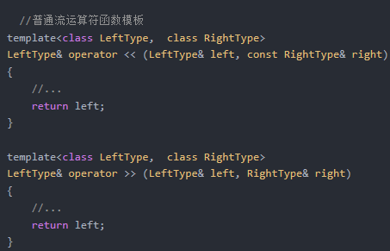 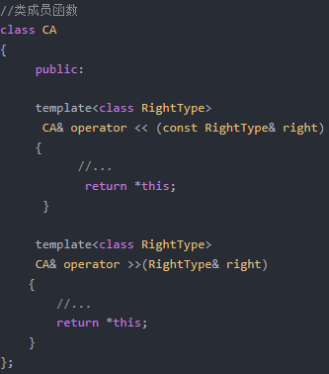

1. 流运算符的返回总是**引用类型**的，目的是返回值可以做**左值**并且进行**连续的流运算操作**。
2. 对于输入流运算符>>来说我们要求右边的参数必须是引用类型的，原因就是输入流会修改右边参数变量的内容。如果右边参数是普通的值类型则不会起到输入内容被改变的效果。当然右边参数类型除了采用引用之外，还可以设置为指针类型。
3. 对于输出流运算符<<来说因为并不会改变右边参数的内容，所以我们建议右边参数类型为常量引用类型，目的是为了防止函数内部对右边参数的修改以及产生数据的副本或者产生多余的构造拷贝函数的调用。
4. 一般对流运算符进行重载可以采用普通函数也可以采用类成员函数的形式。二者的差别就是普通函数不能访问类的私有变量。当然解决的方法是将普通函数设置为类的友元函数即可。

## 算术表达式运算符

|  |  |
| --- | --- |
| **描述** | **值** |
| 运算符种类 | + - * / % ^ & | ~ >> << |
| 是否支持类成员 | YES |
| 是否支持普通函数 | YES |
| 运算单元 | 除~是一元之外其他都是二元 |
| 返回类型 | 普通值类型 |

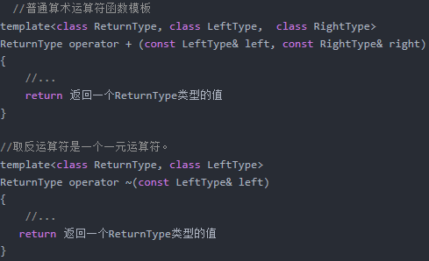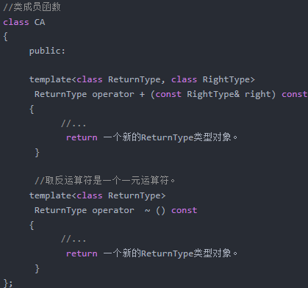

1. 函数的返回都是普通类型而不是引用类型是因为这些运算符计算出来的结果都和输入的数据并不是相同的对象而是一个临时对象，因此**不能返回引用类型**，也就是不能再作为左值使用。
2. 正是因为返回的值和输入参数是不同的对象，因此函数里面的入参都用**常量引用**来表示，这样数据既不会被修改又可以减少构造拷贝的产生。
3. 函数的返回类型可以和函数的入参类型不一致，但在实际中最好是所有参数的类型保持一致。
4. 除了~运算符是一元运算符外其他的都是二元运算符，你可以看到上面的例子里面一元和二元运算符定义的差异性。
5. 这里面的<<和>>分别是表示**位移运算而不是流运算**。所以可以看出其实我们可以完全来自定义运算符的意义，也就是实现的结果可以和真实的数学运算符的意义完全不一致。

## 算术赋值表达式运算符

|  |  |
| --- | --- |
| **描述** | **值** |
| 运算符种类 | += -= *= /= %= ^= &= |= >>= <<= |
| 是否支持类成员 | YES |
| 是否支持普通函数 | YES |
| 运算单元 | 二元 |
| 返回类型 | 普通值类型 |

算术赋值表达式除了具有上面说的算术运算的功能之外，还有保存结果的作用，也就是会将运算的结果保存起来。因此这种运算符函数的第一个参数**必须是引用类型**，而不能是常量，同时返回类型要和第一个参数的类型一致。

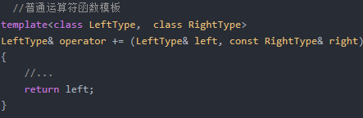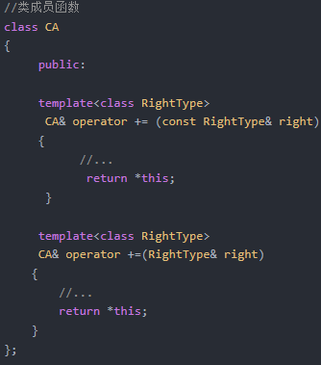

1. 算术赋值运算符的返回**总是引用类型**，而且要和运算符左边的参数类型保持一致。
2. 函数的右边因为并不会改变右边参数的内容，所以我们建议右边参数类型为常量引用类型，目的是为了防止函数内部对右边参数的修改以及产生数据的副本或者产生多余的构造拷贝函数的调用。

## 比较运算符

|  |  |
| --- | --- |
| **描述** | **值** |
| 运算符种类 | == != < > <= >= && || ! |
| 是否支持类成员 | YES |
| 是否支持普通函数 | YES |
| 运算单元 | 除！是一元之外其他都是二元 |
| 返回类型 | Bool |

比较运算符主要用于进行逻辑判断，返回的是bool类型的值。这些运算符并不会改变数据的内容，因此参数都设置为常量引用最佳

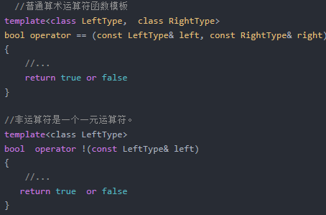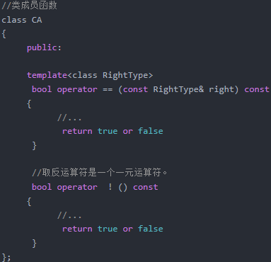

1. 条件运算符返回的一般是固定的bool类型，因为不会改变数据的值所以无论参数还是成员函数都用常量来修饰

## 自增自减运算符

|  |  |
| --- | --- |
| **描述** | **值** |
| 运算符种类 | ++ -- |
| 是否支持类成员 | YES |
| 是否支持普通函数 | YES |
| 运算单元 | 一元 |
| 返回类型 | 普通值类型 |

自增和自减运算符都是一元运算符，而且都会改变自身的内容，因此左边参数不能是常量而只能是引用类型。又因为自增分为后缀i++和前缀++i两种形式(自减也一样，下面就只举自增的例子了)。**后缀自增返回的值不能做左值而前缀自增返回的值则可以做左值**。为了区分前自增和后自增，系统规定对后缀自增的运算符函数上添加一个**int**类型的参数作为区分的标志。下面的例子说明了运算符的声明和定义方法：

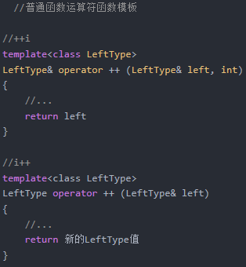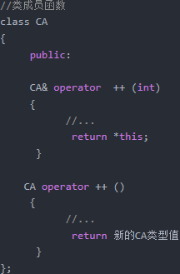

1. 自增自减函数的参数以及返回值以及函数修饰都不能带const常量修饰符。
2. 前缀自增的返回是引用类型可以做左值，而后缀自增的返回类型则是值类型不能做左值。
3. 参数中有int声明的是后缀自增而没有int声明的是前缀自增。

## 赋值运算符

|  |  |
| --- | --- |
| **描述** | **值** |
| 运算符种类 | = |
| 是否支持类成员 | YES |
| 是否支持普通函数 | NO |
| 运算单元 | 二元 |
| 返回类型 | 左值引用 |

赋值运算符**只能**用于类的成员函数中不能用于普通函数。赋值运算符重载的目的是为了解决**对象的深拷贝问题**。我们知道C++中对于对象赋值的默认处理机制是做对象内存数据的**逐字节**拷贝，这种拷贝对于只有**值类型数**据成员的对象来说是没有问题的，但是如果对象中保存有指针类型的数据成员则有可能会出现**内存重复释放的问题**。比如下面的代码片段

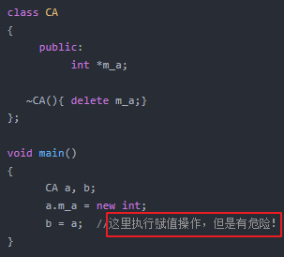

上面的代码可以看出当a,b对象的生命周期结束后的析构函数都会释放数据成员的m_a所占用的内存，但是因为我们的默认对象赋值机制将会导致这部分内存被**释放两次**，从而产生了崩溃。因此在这种情况下我们就需对类的赋值运算符进行重载来解决对象的**浅拷贝问题**。上面的情况除了要对一个类的赋值运算符进行重载外还有为这个类建立一个拷贝构造函数。这里面有一个著名的**构造类的大三原则**：

如果一个类需要任何下列的三个成员函数之一,便三者全部要实现,

这三个成员函数是:**拷贝构造**,**赋值运算符**,**析构函数**. 实践中,很多类只要遵循"大二规则"即可,也就是说只要实现拷贝构造,赋值操作符就可以了,析构函数并不总是必需的.

实现大三原则的目的主要解决深拷贝的问题以及解决对象中有的数据成员的内存是通过堆分配建立的。在这里拷贝构造函数的实现一般和赋值运算符的实现相似，二者的区别在于拷贝构造函数一般用在对象建立时的场景，比如对象类型的函数参数传递以及对象类型的值的返回都会调用拷贝构造，而赋值运算符则用于对象建立后的重新赋值更新。比如下面的代码：

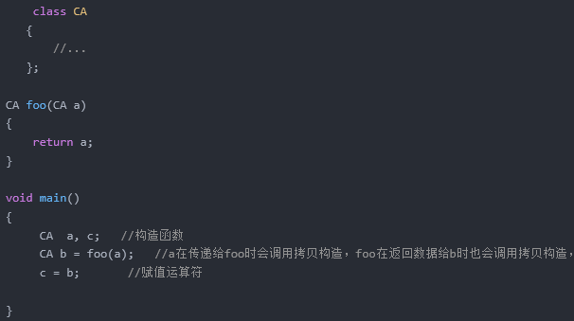

上面的代码你可以清楚的看到构造函数、拷贝构造函数、赋值运算符函数调用的时机和差异。下面我们来对赋值运算符以及大三原则进行定义：

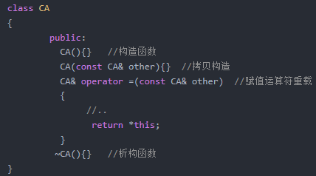

从上面的定义可以看出：

1. 赋值运算符要求返回的是**类的引用类型**，因为赋值后的结果是可以做左值引用的。
2. 赋值运算符函数参数是常量引用表明不会修改入参的值。

## 下标索引运算符

|  |  |
| --- | --- |
| **描述** | **值** |
| 运算符种类 | [] |
| 是否支持类成员 | YES |
| 是否支持普通函数 | NO |
| 运算单元 | 二元 |
| 返回类型 | 引用 |

这个运算符只支持在类中定义，并且索引的下标一般是整数类型，当然你可以定义为其他类型以便实现类似于字典或者映射表的功能。

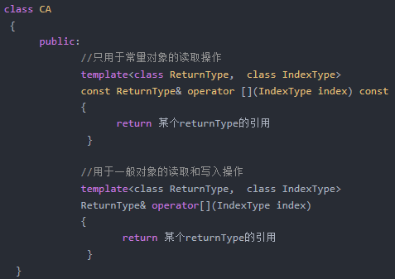

1. 这里定义了两个函数主要是前者为常量集合对象进行下标数据读取操作，而后者则为非常量集合对象进行下标数据读取和写入操作。
2. 这里返回的不是值类型而是引用类型的目的是为了减少因为读取而产生**不必要的内存复制**。而写入操作则必须使用引用类型。

## 类型转换运算符

|  |  |
| --- | --- |
| **描述** | **值** |
| 运算符种类 | 各种数据类型 |
| 是否支持类成员 | YES |
| 是否支持普通函数 | NO |
| 运算单元 | 一元 |
| 返回类型 | 各种数据类型 |

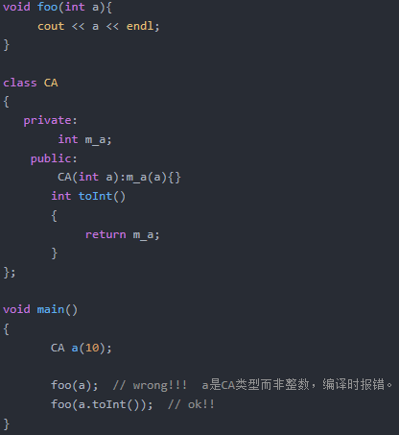

可以看出为了进行有效的参数传递,CA类必须要建立一个新的函数toInt来获取整数并传递给foo。而类型转换运算符则可以更加方便以及易读的形式来解决这种问题，通过类型转换运算符的重载我们的代码在进行参数传递时就**不再需要借助多余的函数来完成**，而是**直接进行参数传递**。类型转换运算符重载其实是一种**适配器模式**的实现，我们可以通过类型转换运算符的形式来实现不同类型数据的转换和传递操作。类型转换运算符重载的定义方法如下：

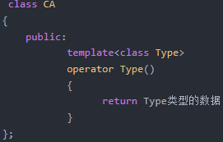

从上面的代码中可以看出：

1. 类型转换运算符重载是**不需要指定返回类型**的，同时也**不需要指定其他的入参**，而只**需要指定转换的类型作为运算符即可**。
2. 类型转换运算符重载是可以用于任何的数据类型的，通过类型转换运算符的使用我们就可以很简单的解决这种类型不匹配的问题了，下面的代码我们来看通过类型转换运算符重载的解决方案

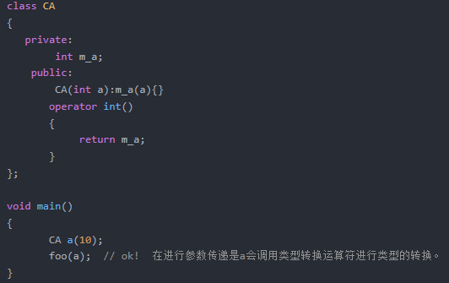

## 函数运算符

|  |  |
| --- | --- |
| **描述** | **值** |
| 运算符种类 | () |
| 是否支持类成员 | YES |
| 是否支持普通函数 | NO |
| 运算单元 | N元 |
| 返回类型 | 任意类型 |

函数运算符在STL中的算法中被大量使用。**函数运算符可以理解为C++对闭包的支持和实现**。 我们可以通过函数运算符来将一个**对象当做普通函数来使用**，这个意思就是说我们可以在某些接收**函数地址作为参数的方法中传递一个对象**，只要这个类实现的函数运算符并且其中的参数签名和接收的函数参数签名一致即可。我们先来看下面一段代码：

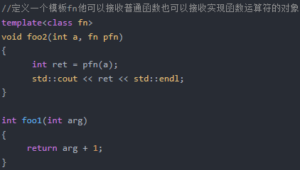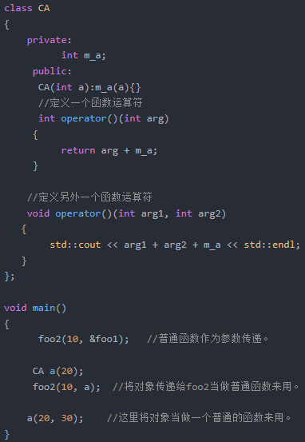

上面的代码可以看出来，因为CA类实现了2个函数运算符，所以我们可以将CA的对象当做普通的函数来用，在使用时就像是普通的函数调用一样。我们称这种实现了函数运算符的类的对象为函数对象。那么为什么要让对象来提供函数的能力呢？答案就是我们可以**在对象的函数运算符内部访问一些对象本身具有的其他属性或者其他成员函数，而普通的函数则不具备这些特性**。上面的例子也说明了这个问题，在类的函数运算符内部还可以使用数据成员。一个类中可以使用多个函数运算符的重载，而且函数运算符重载时的参数个数以及返回类型都可以完全自定义。 我们知道C++中不支持闭包机制，但是在某种程度上来说我们可以借助函数运算符重载的方式来实现这种类似闭包的能力。

## 复引用运算符、地址运算符、成员访问运算符

|  |  |
| --- | --- |
| **描述** | **值** |
| 运算符种类 | * & -> |
| 是否支持类成员 | YES |
| 是否支持普通函数 | 除了* &支持外，->不支持 |
| 运算单元 | 一元 |
| 返回类型 | 任意 |

在C++语言中可以对一个指针对象使用*运算符来实现取值操作，也就是得到这个指针所指向的对象；对一个对象使用&运算符来得到对象的指针地址；对于一个指针对象我们可以使用->运算符来访问里面的数据成员。因此这里的**\*运算符**表示的是取值运算符**(也叫**复引用运算符，间接引用运算符)、&表示的是取地址运算符、->表示的是成员访问运算符。

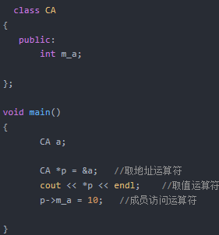

可以看出来上面的三个运算符的主要目的就是用于指针相关的处理，也就是内存相关的处理。这三个运算符重载的目的主要用于智能指针以及代理的实现。也是是C++从语言级别上对某些设计模式的实现。在编程中有时候我们会构造出一个类来，这个类的目的主要用于对另外一个类进行管理，除了自身的一些方法外，所有其他的方法调用都会委托给被管理类，这样我们就要在管理类中实现所有被管理类的方法，比如下面的代码例子：

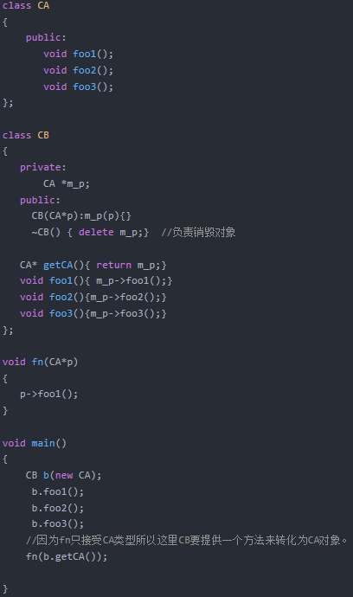

上面的代码可以看出CB类是一个CA类的管理类，他会负责对CA类对象的生命周期的管理。除了这些管理外CB类还实现所有CA类的方法。当CA类的方法有很多时那么这种实现的方式是低效的，怎么来解决这个问题呢？答案就是本节里面所说到的3个运算符重载。我们来看如何实现这三个运算符的重载：

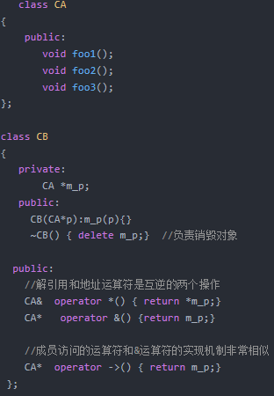 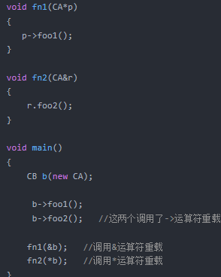

从上面的代码可以看出正是因为实现了对三个运算符的重载使得我们不需要在CB类中重写foo1-foo3的实现，以及我们不需要提供特殊的类型转换方法，而是直接通过运算符的方式就可以转化为CA对象的并使用。当然一个完整的智能指针的封装不仅仅是对三个运算符的重载，我们还需要对构造函数、拷贝构造、赋值运算符、类型转化运算符、析构函数进行处理。如果你要想更加的了解智能指针就请去看看STL中的**auto_ptr**类

## 内存分配和销毁运算符

|  |  |
| --- | --- |
| **描述** | **值** |
| 运算符种类 | new delete |
| 是否支持类成员 | YES |
| 是否支持普通函数 | YES |
| 运算单元 | N元 |
| 返回类型 | new返回指针, delete不返回 |

是的，你没有看错C++中对内存分配new以及内存销毁delete也是支持重载的，也就是说new和delete也是一种运算符。默认情况下C++中的new和delete都是在堆中进行内存分配和销毁，有时候我们想对某个类的内存分配方式进行定制化处理，这时候就需要通过对new和delete进行重载处理了。并且系统规定如果实现了new的重载就必须实现delete的重载处理。关于对内存分配和销毁部分我想单独开辟一篇文章来进行详细介绍（https://www.jianshu.com/p/d2d5cdd7aa1d）。这里面就只简单了举例如何来实现new和delete的重载：

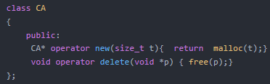

参考资料：

<https://www.jianshu.com/p/4e4a94e18cbb>

<https://www.jianshu.com/p/d2d5cdd7aa1d>

# STL

STL体现的是泛型编程的核心思想：独立数据结构和算法(这是一种独立于OO的编程哲学)。

STL主要由几个核心部件组成，即迭代器、容器、算法、函数对象、适配器、仿函数。容器即物之所属；算法是解决问题的方式；迭代器是对容器的访问逻辑的抽象，是连接算法和容器的纽带；迭代器通过添加了一种间接层的方式实现了容器和算法之间的独立；函数对象，就是重载了operator()操作符的对象；适配器是通过组合特定的容器实现的一种新的数据结构。

六者关系大概如下：容器通过配置器取得数据存储空间,算法通过迭代器获取容器内容,仿函数可以协助算法完成不同的**策略变化**,配接器可以修饰或套界仿函数。

## 迭代器

STL中的迭代器是C++指针的**泛化**，它在算法和容器之间充当一个中间层，为处理不同的数据结构提供了一致的方式。迭代器也可以看作是对容器数据结构访问的一种约束。STL中的迭代器可分为类：随机存取迭代器（random-access-iterator），双向存取迭代器(bidirectional-access-iterator)，前向迭代器(forward iterator)，输入迭代器(input-iterator)，输出迭代器(output-iterator)

## 空间适配器

## 适配器

## 仿函数

仿函数(functor)，就是使一个**类**的使用看上去像一个**函数**。其实现就是类中实现一个**operator()**，这个类就有了类似函数的行为，就是一个仿函数类了

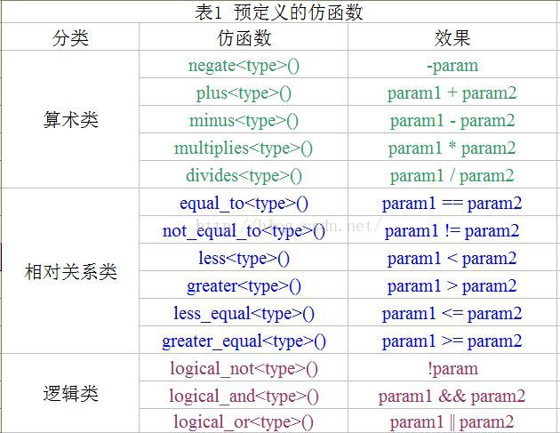

## 算法

### 只读算法

1. **查找算法**

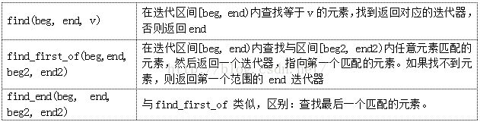

find_if（beg，end，func）：函数find的带一个函数参数的_if版本，与find功能相同，**条件：使函数func返回true。**

1. **搜索与统计算法**

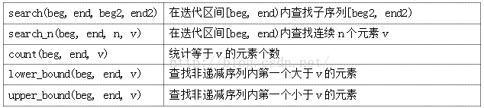

count_if（beg，end，func）：函数count的_if版本。

### 可变序列算法

可变序列算法包括元素**复制，变换，替换，填充，移除和随机生成**等。

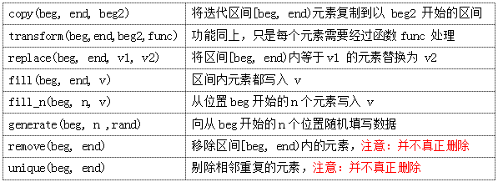

copy，transform，fill_n和generat都需要保证：输出序列有**足够的空间**。

删除函数并不真正删除元素，只是将要删除的元素移动到容器的**末尾**，删除元素需要容器**擦除函数**来操作。同理，独特的函数也不会改变容器的大小，只是这些元素的顺序改变了，是将无重复的元素复制到序列的前端，从而覆盖相邻的重复元素.unique返回的迭代器指向超出无重复的元素范围末端的下一位置。

**_copy版本**，需**注意**：必须保证输出序列的大小不小于输入序列的大小。

remove_copy（beg，end，dest）：remove的_copy版本，将反转后的序列输出到从dest开始的区间。

remove_copy_if（beg，end，dest，func）：remove_copy的_if版本。

replace_copy（beg，end，dest，v1，v2）：replace的_copy版本。

replace_copy_if（beg，end，dest，func，v2）：replace_copy的_if版本。

### 排序算法

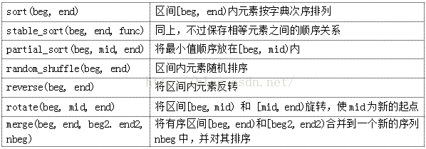

### 关系算法

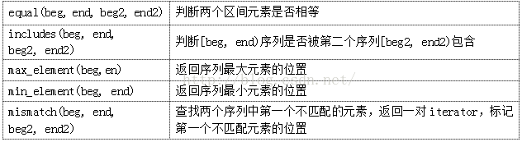

标准库还提供求最大值，最小值的max和min函数。

### 堆算法

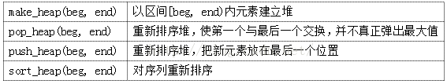

### 容器特有的算法

list容器上的迭代器是双向的，而不是随机访问类型。因此，在此容器上不能使用需要随机访问迭代器的算法。这些算法包括sort及其相关的算法。还有一些其他的泛型算法，如合并，删除，反向和唯一，虽然可以用在列上，但却付出了**性能上的代价**。如果这些算法利用列表容器实现的特点，则可以更高效地执行。

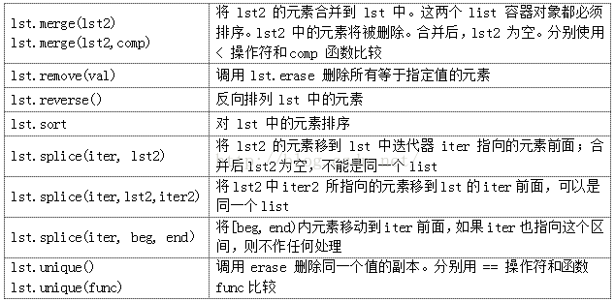

## String

string封装了**char\***，管理这个字符串，是一个char*型的容器。也就是说string是一个容器，里面元素的**数据类型**是char*。

STL 中**只有**一个字符串类，即 **basic_string**。类 basic_string 实现管理以 \0 结尾的字符数组，字符类型由模板参数决定。通常，basic_string 被处理为**不透明**的对象，靠获得**只读指针**来访问缓冲区，写操作是由 basic_string 的成员函数实现的。STL 的 C++ 标准程序库中的 string 类，使用时**不必担心**内存是否充足、字符串长度等问题。

**auto_ptr** 模板定义了类似指针的对象，将 new 获得的地址赋给该对象。当 auto_ptr 对象过期时，析构函数将使用 delete 来释放内存。如果将 new 返回的地址赋值给 auto_ptr 对象，无须记住还需要释放这些内存。在 auto_ptr 对象过期时，**内存将自动被释放**。(http://c.biancheng.net/view/1438.html)

## 容器

vector封装数组，list封装了链表，map和set封装了二叉树等

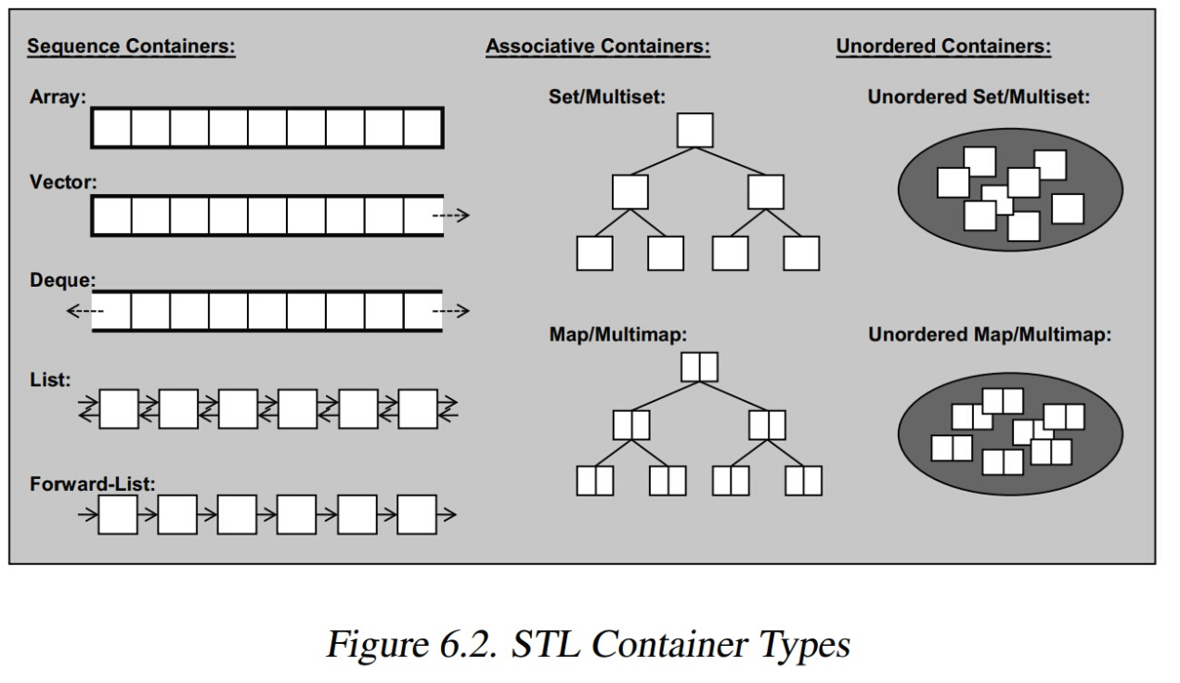

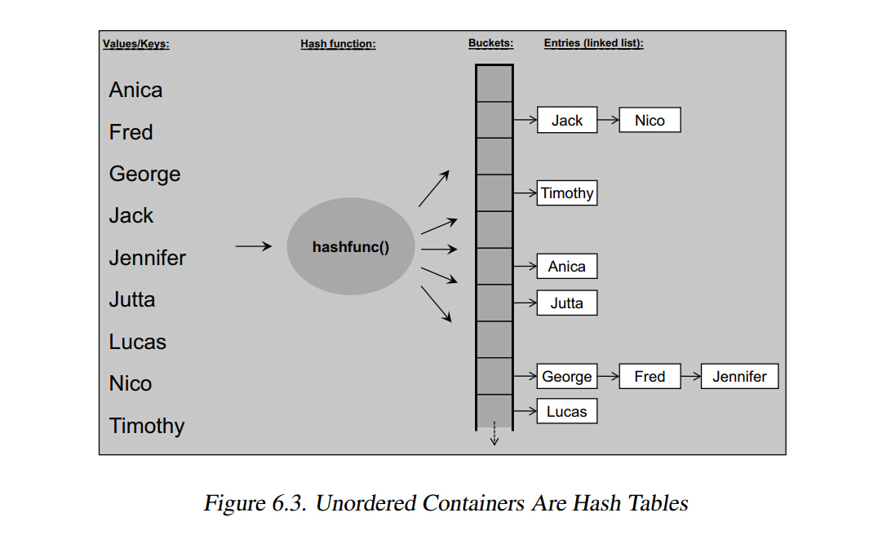

容器即物之所在。容器是STL的核心部件之一，是迭代器的依附，是算法作用的目标。

STL中的容器可分为顺序容器(Sequence Container)和关联容器(Associative Container)。容器适配器(Container Adaptor)是对顺序容器(Sequence Container)或关联容器(Associative Container)进行包装而得到的一种具有更多约束力(或功能更强大)的容器

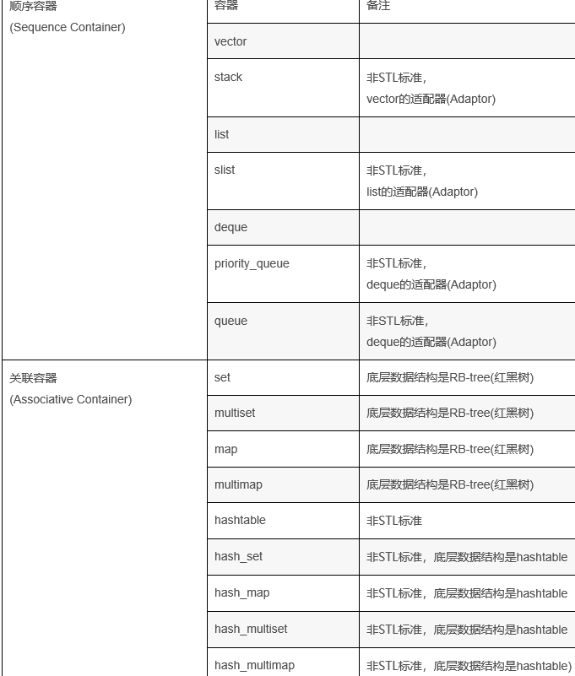

### 序列容器

序列容器以线性序列的方式存储元素。它没有对元素进行排序，元素的顺序和存储它们的顺序相同。

1. array<T,N> (数组容器) ：是一个**长度固定**的序列，有 N 个 T 类型的对象，不能增加或删除元素。
2. vector<T> (向量容器) ：是一个**长度可变**的序列，用来存放T类型的对象。必要时，可以自动增加容量，但只能在**序列的末尾高效地增加或删除元素**。
3. deque<T> (双向队列容器) ：是一个长度可变的、可以自动增长的序列，在序列的两端**都不能**高效地增加或删除元素。
4. list<T> (链表容器) 是一个**长度可变**的、由 T 类型对象组成的序列，它以双向链表的形式组织元素，在这个序列的任何地方都可以高效地增加或删除元素。访问容器中任意元素的速度要比前三种容器**慢**，这是因为 list<T> 必须从第一个元素或最后一个元素开始访问，需要沿着链表移动，直到到达想要的元素。
5. forward list<T> (正向链表容器) ：是一个**长度可变**的、由 T 类型对象组成的序列，它以单链表的形式组织元素，是一类比链表容器快、更节省内存的容器，但是它内部的元素**只能**从第一个元素开始访问。

#### Array

长度即确定，不能扩大也不能缩小

#### Vector

大小可以自动增长

#### List

list 容器具有一些 vector 和 deque 容器所不具备的优势，它可以在常规时间内，在序列已知的**任何位置**插入或删除元素。这是我们使用 list，而不使用 vector 或 deque 容器的主要原因。

list 的**缺点**是无法通过位置来直接访问序列中的元素，也就是说，不能索引元素。为了访问 list 内部的一个元素，必须**一个一个地遍历元素**，通常从第一个元素或最后一个元素开始遍历。

### 关联容器

#### Set

set作为一个容器也是用来存储**同一数据类型**的数据类型，在set中每个元素的**值都唯一**，而且系统能根据元素的值**自动进行排序**。

#### Map

1. map<K，T>容器，保存的是 pair<const K，T> 类型的元素。pair<const K,T> 封装了一对键对象，键的类型是 K，对象的类型是 T。**每个键都是唯一**的，所以不允许有重复的键；但可以保存重复的对象，只要它们的键不同。map 容器中的元素都是**有序**的，元素在容器内的顺序是通过比较**键确定**的。默认使用 **less<K>** 对象比较。
2. multimap<K，T> 容器和 map<K，T> 容器类似，也会对元素排序。它的键必须是可比较的，元素的顺序是通过比较键确定的。和 map<K，T> 不同的是，multimap<K，T> 允许使用**重复的键**。因此，一个 multimap 容器可以保存多个具有相同键值的 <const K,T> 元素。
3. unordered_map<K，T> 中 pair< const K，T>元素的顺序并不是直接由键值确定的，而是由键值的哈希值决定的。哈希值是由一个叫作哈希的过程生成的整数。unordered_map<K，T>不允许有重复的键。
4. unordered_multimap<K,T> 也可以通过键值生成的哈希值来确定对象的位置，但它允许有重复的键。

### 容器适配器

容器适配器是一个封装了序列容器的类模板，它在一般序列容器的基础上提供了一些不同的功能。之所以称作适配器类，是因为它可以通过适配容器现有的接口来提供不同的功能。

**stack<T>**：是一个封装了 deque<T> 容器的适配器类模板，默认实现的是一个**后入先出**（Last-In-First-Out，LIFO）的压入栈。stack<T> 模板定义在头文件 stack 中。

**queue<T>**：是一个封装了 deque<T> 容器的适配器类模板，默认实现的是一个**先入先出**（First-In-First-Out，LIFO）的队列。可以为它指定一个符合确定条件的基础容器。queue<T> 模板定义在头文件 queue 中。

**priority_queue<T>**：是一个封装了 vector<T> 容器的适配器类模板，默认实现的是一个会对元素排序，从而保证**最大元素总在队列最前面**的队列。priority_queue<T> 模板定义在头文件 queue 中。

## 经验总结

vector开辟的是一个**连续的空间**，比方你这个空间是100M，分配不出来这么大的连续空间就报错了。 即使内存里还有1G但是没有连续100M的空间也会bad_alloc的“

# Lambda表达式

[capture](parameters) mutable ->return-type{statement}

1. [capture]：捕捉列表。捕捉列表总是出现在Lambda函数的开始处。实际上，[]是Lambda引出符。编译器根据该引出符判断接下来的代码是否是Lambda函数。捕捉列表能够捕捉上下文中的变量以供Lambda函数使用;
2. (parameters)：参数列表。与普通函数的参数列表一致。如果不需要参数传递，则可以连同括号“()”一起省略;
3. mutable：mutable修饰符。默认情况下，Lambda函数总是一个const函数，mutable可以取消其常量性。在使用该修饰符时，参数列表不可省略（即使参数为空）;
4. ->return-type：返回类型。用追踪返回类型形式声明函数的返回类型。我们可以在不需要返回值的时候也可以连同符号”->”一起省略。此外，在返回类型明确的情况下，也可以省略该部分，让编译器对返回类型进行推导;
5. {statement}：函数体。内容与普通函数一样，不过除了可以使用参数之外，还可以使用所有捕获的变量。

捕捉列表：

[var]表示**值传递**方式捕捉变量var；

[=]表示**值传递**方式捕捉所有父作用域的变量（包括this）；

[&var]表示**引用传递**捕捉变量var；

[&]表示**引用传递**方式捕捉所有父作用域的变量（包括this）；

[this]表示**值传递**方式捕捉当前的this指针。

# 宏

**目的**：编译优化方便，跨平台能力

**#与##的使用**

# 会将宏参数转换为一个字符串,简单理解就是出现在宏定义中的#是把跟在后面的参数转换长一个字符串

#define ERROR_LOG(msg) printf("error:#msg\n")

ERROR_LOG("add") => printf("error:"add"")

## 是一种分割链接方式，它的作用是先分隔，然后进行强制连接

#define TYPE(type, name) type name##_##type##_type

TYPE(int, a) => int a_int_type

**节省工作量：**

比如有个数据结构体，对于结构体中的每一种数据都一个操作接口，常规实现方式是每个接口都实现一次，这样随着数据项的增加，工作量会直线增加，利用函数宏可以完美解决这个问题。

typede struct

{

int nData1;

int nData2;

int nData3;

...

}TData;

#define DEFADDDATA(name, type) \

void Op##_##name(TData a,type data) \

{ \

a.n##name += data; \

}

DEFADDDATA(Data1, int) 展开后为

void Op_Data1(TData a, int data)

{

a.nData1 += data;

}

**变长参数：**

宏可以像函数一样，带可变参数。

#define debug(format, ...) printf(format, __VA_ARGS__)

debug("A message") => printf("A message",)

语法如下：展开还有问题，因为字符串后面没有逗号

解决方法：

#define debug(format, ...) printf(format, ##__VA_ARGS__)

这里，如果可变参数被忽略或为空，##操作将使预处理器去除掉它前面的那个逗号。

参考资料：

<https://www.jianshu.com/p/924309844608、>

# SCIP

Techniques for controlling complexity.

# 范畴论(Category Theory)

## 基本思想

代数思想不同于分析思想，它的初衷是希望用最简洁的语言把尽可能多的概念统一起来，亦即对**普适性**的追求。（也即代数思想是自下而上的归纳，分析是自上而下的细化）。

## 基础概念解释：

范畴是对**共性**的描述。**复合**是范畴论的精髓，它也是范畴论**自身定义**的一部分。编程的本质也是**『复合』**。

**态射(morphism)**可以理解为一个函数，在范畴论中，往往表示为一个对象和另一个对象的map关系。态射作为函数理解的时候，不用纠结于参数的个数。

**Monad**就是一种设计模式，表示将一个运算过程，通过函数拆解成互相连接的多个步骤。你只要提供下一步运算所需的函数，整个运算就会自动进行下去。（Monad最大的作用就是在**pure** 函数式编程中处理**副作用**）

参考资料：

<https://segmentfault.com/a/1190000003882331>

<http://www.ruanyifeng.com/blog/2015/07/monad.html>

<https://www.cnblogs.com/steven-yang/p/10014796.html>

<https://blog.csdn.net/lanchunhui/article/details/56843146>

<https://bartoszmilewski.com/>

<https://bartoszmilewski.com/2014/10/28/category-theory-for-programmers-the-preface/>

# 函数式编程

## SICP

### 第一章

### 第二章

我们为什么要**对数据进行抽象**？许多程序在设计时就是为了模拟复杂的现象，因为它们就常常需要构造出一些运算对象，为了能够模拟真实世界中的现象的各个方面，需要将运算对象表示为一些组件的复合结构。

**你认为最简单的，才是最复杂；最简单的，却能创造无限的可能**

**void \*** 类型的指针，是喜欢用 C 代码玩各种抽象的程序猿的最爱，因为它能引用任何类型数据所在内存空间的基地址。

## 诱因

驱动编程范式产生巨大变革的力量之一是**多核革命**。主流的编程范式——面向对象编程已经难以胜任并发与并行计算领域，它只会造成危险且充满 bug 的设计。数据隐藏，是面向对象的基本前提，一旦对象被共享且被修改，就会造成数据竞争。将数据与互斥锁组合起来看似是个不错的解决方案，但不幸的是，互斥锁不能组合，并且一旦在数据竞争中出现死锁，程序非常难以调试。

## 基本问题

函数编程的特性使得他在**并行**领域具有优势。

函数编程范式更加符合**人类思考问题的方式**，代码的**可测试**、**可维护性**都更好。

**核心特征：**有效排除函数副作用（Side-effect），即用纯函数（就是影响除了这个函数本身以外的任何东西。比如，如果一个函数修改了全局变量，那么它不是纯函数；如果一个函数包含了IO操作，如读取数据库，他不是纯函数；如果一个函数包括生成随机数，他不是纯函数，因为每次调用函数都会返回不同的数值）。

**纯函数优势：**

无状态。线程安全。不需要线程同步。（还记得并行的优势吗？惰性也跟这个密不可分）

纯函数进行组装后，仍然是纯函数。（是不是想到了高阶函数？）

因为有了纯函数，在函数编程中，表达式（expression）和值（Value）才可以互换。

## 基本概念：

**柯里化：**把接收多个参数的函数转换成只接收一个参数的函数，并返回一个的函数，这个过程叫柯里化。

在这个函数中，当调用a('hello')时，这个函数的功能并没有完成，直至再次调用才打出了日志。

var aaa = function(p1){

return function (p2){

return p1 + ' ' + p2;

};

};

console.log(aaa('Hello')('World')); // Hello World

如果把函数式编程这样的嵌套返回，说成层，那就可以怎么理解。

通常情况下，**前面几层会做参数验证，数据准备，边界排查等前期工作**，最后一层为核心代码。

**高阶函数：**把函数当做参数使用的函数叫做高阶函数。简单来说就是在柯里化的基础上把参数特定为函数了！

**惰性求值**（lazy evaluation，也称作call-by-need）是这样一种技术：是在将表达式赋值给变量（或称作绑定）时并不计算表达式的值，而在变量第一次被使用时才进行计算

**Monad:** In functional programming, a monad is a structure that represents computations defined as sequences of steps.

A type with a monad structure defines what it means to chain operations, or nest functions of that type togethor

**一个单子（Monad）说白了不过就是自函子范畴上的一个幺半群而已**

G为非空集合，如果在G上定义的二元运算 *，满足：

（1）封闭性（Closure）：对于任意a，b∈G，有a*b∈G

（2）结合律（Associativity）：对于任意a，b，c∈G，有（a*b）*c=a*（b*c）

（3）幺元 （Identity）：存在幺元e，使得对于任意a∈G，e*a=a*e=a

（4）逆元：对于任意a∈G，存在逆元a^-1，使得a^-1*a=a*a^-1=e

则称（G，*）是群，简称G是群。如果仅满足封闭性和结合律，则称G是一个**半群**（Semigroup）；如果仅满足封闭性、结合律并且有幺元，则称G是一个**含幺半群**（Monoid）。

**函子**表示范畴之间的映射。换句话说，如果一个范畴内部的**所有元素**可以映射为另一个范畴的元素，且**元素间的关系**也可以映射为另一个范畴元素间关系，则认为这两个范畴之间存在映射。

从上图例子来看，这两个范畴之间有映射关系，即在C1里的Int 对应在C2里的List[Int]，C1里的String对应C2里的List[String]，在C1里存在Int->String的关系态射(术语是morphism，我们可理解为函数)，在C2里也存在List[Int]->List[String]的关系态射。

**自函子：**就是一个将范畴映射到自身的函子 (A functor that maps a category to itself)

自函子：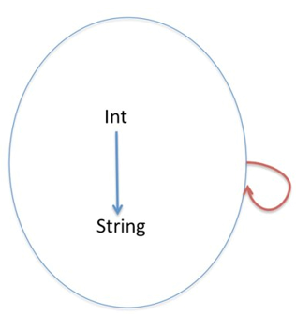 自函数：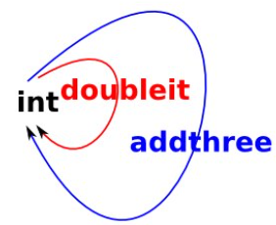

**自函数(Endofunction)：**自函数是把一个类型映射到自身类型，比如Int=>Int, String=>String 等

参考资料：  
<http://www.ruanyifeng.com/blog/2015/07/monad.html>

<http://hongjiang.info/understand-monad-0/>

<http://hongjiang.info/semigroup-and-monoid/>

<http://hongjiang.info/understand-monad-4-what-is-functor/>

<http://hongjiang.info/understand-monad-4-what-is-functor/>

<http://hongjiang.info/understand-monad-5-what-is-endofunctor/>

## python实践

## Haskell

基础知识：

在Cmder中输入ghci即可进入Prelude编译环境, :set prompt “gchi> ” 进入gchi环境 （Glasgow Haskell Compiler Interactive）

***Prelude*** is a standard library of useful functions. 也可以加载其它库（:module + Data.Ratio）

## Scheme

Scheme语言是LISP语言的一个**方言**，是一门小巧的语言，在科学研究领域有重要的作用，机器学习，人工智能都是Scheme派上用场的地方，使用Scheme可以让程序员不用为了**语法而分心**，可以专注于程序的**算法逻辑**上。学习Scheme的人应该都是从**SICP**开始的，这本书没有过多讲解Scheme的语法，而是集中介绍Scheme中核心的数据结构和如何用Scheme的思想来表达出自己想要的程序，这方面应该另外通过其他途径获取。

定义变量： (define 变量名 值)

更改x的值：(set! x 6)

boolean类型的：#f和#t，对这个类型的操作只有 not，例如(not #f) 返回#t

(let ((i 1)) (let ((j (+ i 2))) (* i j)))

(let ((i 1) (j (+ i 2))) (* i j))

### 基础语法

1. 一对括号代表了一次计算的步骤。本例中，(+ 1 2)代表步骤1+2。
2. 左括号后紧跟着一个函数的名字，然后是参数。Scheme中大多数的操作符都是函数。在本例中，函数+首先出现，然后紧跟两个参数：1和2.
3. 标记的分隔符是**空格（Space）**、**制表符（Tab）**或者**换行符（Newline）**。逗号和分号不是分隔符。

函数exact->inexact 用于把分数转换为浮点数

函数quotient用于求商数（quotient）。

函数remainder和modulo用于求余数（remainder）。

函数sqrt用于求参数的平方根（square root）

函数null?来判断表是否为空

eq?该函数比较两个对象的地址，如果相同的话就返回#t

eqv?该函数比较两个存储在内存中的对象的类型和值。

Eg：(eqv? 1.0 1.0);Value: #t (eqv? 1 1.0);Value: ()

equal?该函数用于比较类似于表或者字符串一类的序列。(equal? "hello" "hello");Value: #t

**引用：**

所有的记号都会依据Scheme的求值规则求值：所有记号都会从最内层的括号依次向外层括号求值，且最外层括号返回的值将作为S-表达式的值。一个被称为**引用（quote）**的形式可以用来阻止记号被求值。它是用来将符号或者表原封不动地传递给程序，而不是求值后变成其它的东西。例如，(+ 2 3)会被求值为5，然而(quote (+ 2 3))则向程序返回(+ 2 3)本身。因为quote的使用频率很高，他被简写为’

list函数使得我们可以构建包含数个元素的表。函数list有任意个数的参数，且返回由这些参数构成的表。

参考资料：

<https://blog.csdn.net/lmdyyh/article/details/20579493?depth_1-utm_source=distribute.pc_relevant.none-task-blog-BlogCommendFromBaidu-11&utm_source=distribute.pc_relevant.none-task-blog-BlogCommendFromBaidu-11>

# LISP

Primitive elements (构成语言的基本元素是什么？)

Means of combination

Means of Abstraction

(DEFININE (D) (* 5 5))

**A🡪25**

**D🡪compound procedure D,D就是一个过程**

**(D)🡪25**

**(A)🡪error**

**对比**

(DEFININE A (* 5 5))

(* A A)🡪625

(DEFINE (SQOURE X) (* X X)) **这种只是下面的语法糖，这是对（* X X）过程进行命名**

(SQUORE 10)🡪100

(DEFINE SQOURE (LAMBDA (X) (* X X))) **定义了一个过程， SQOURE代表构建好的一个过程**

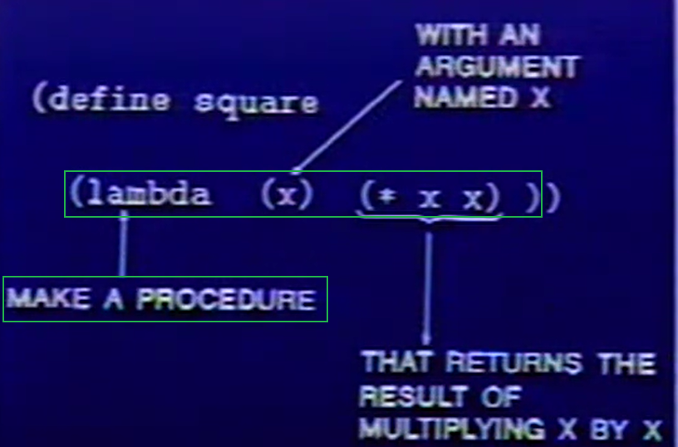 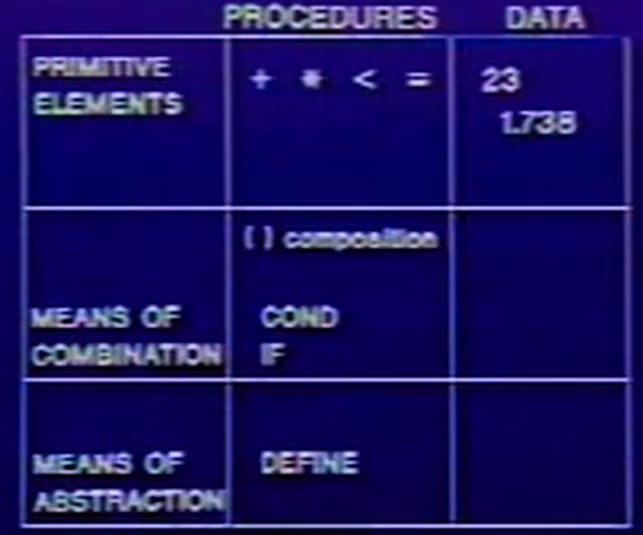

编程的本质就是表达大脑中的概念

数据由过程表示，过程亦是对象

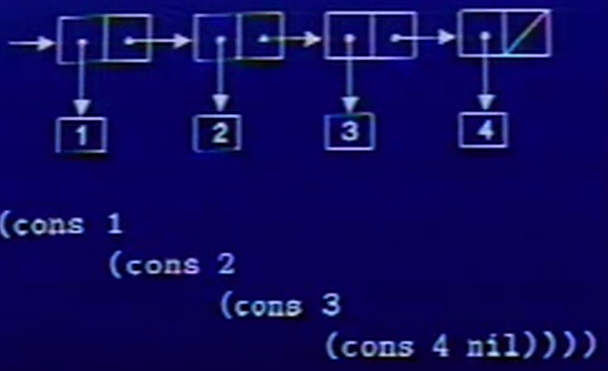

(LIST 1 2 3 4)只是一种语法糖，是cons嵌套的简写

(define (scale-list s l))对表L缩放S倍

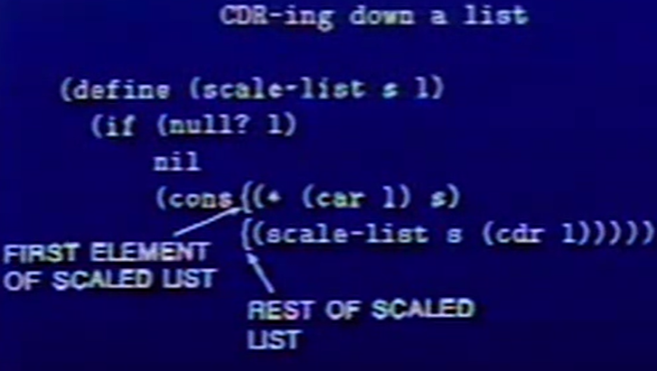

MAP以表L和过程P为参数

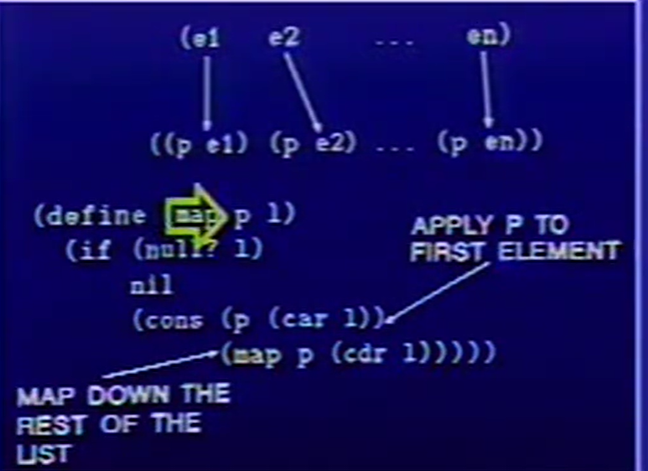

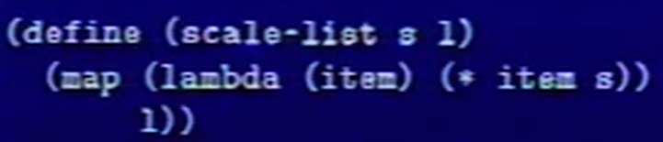

For-each过程和表为参数

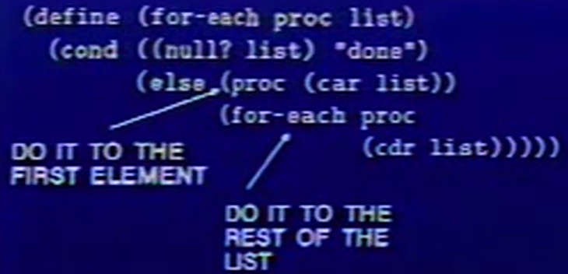

## 总结

一个语言特性的**使用方式**，是否符合它设计出来要**解决的场景**。

一个具体需求的**实现方式**，是否符合对其**最为简单直接的抽象**。

参考资料：

<https://zhuanlan.zhihu.com/p/88198966?utm_source=qq&utm_medium=social&utm_oi=1031845646180978688>

<https://www.zhihu.com/question/28292740/answer/40336090>

<https://www.zhihu.com/question/305042684/answer/550196442>（important）

# 汇编语言

待复习

EAX (32bit)、EBX、ECX、EDX、EDI、ESI、EBP（通用寄存器）ESP（保存当前 Stack 的地址）

AX (16bit)

AL/AH (8bit)

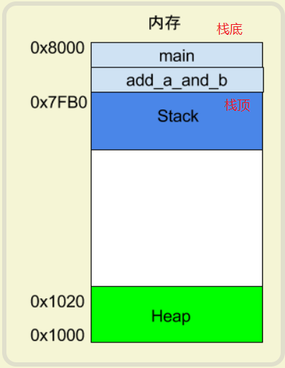

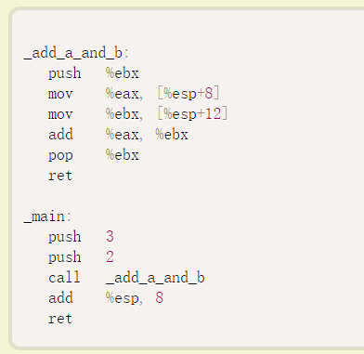

<http://www.ruanyifeng.com/blog/2018/01/assembly-language-primer.html>

## 寄存器

链接：https://www.jianshu.com/p/6d7a57794122

### 数据地址寄存器

数据地址寄存器通常用来做数据计算的临时存储、做累加、计数、地址保存等功能

| **体系结构** | **长度** | **名称** |
| --- | --- | --- |
| x86_64 | 64 | RAX,RBX,RCX,RDX,RDI,RSI, R8-R15 |
| x86_64 | 32 | EAX,EBX,ECX,EDX,EDI,ESI, R8D-R15D |
| x86_64 | 16 | AX,BX,CX,DX,DI,SI, R8W-R15W |
| x86_64 | 8 | AL,BL,CL,DL,DIL,SIL, R8L-R15L |
| arm64 | 64 | X0-X30, XZR |
| arm64 | 32 | W0-W30, WZR |

1. 在x86_64体系中RAX以及arm64体系中的X0一般都用来保存函数的返回值。
2. 在函数调用时的非浮点参数传递在x86_64体系中分别保存在RDI,RSI,RDX,RCX,R8,R9；而在arm64体系中则分别保存在X0-X7中。对于超出的数量都保存到栈内存中。
3. arm64体系中的XZR,WZR表示为一个特殊的寄存器，就是用来表示0
4. arm64体系中的X8一般用来表示全局变量或者常量的偏移地址。而 X16,X17则有特殊的用途一般用来保存间接调用时的函数地址。
5. arm64中的X29寄存器特殊用于保存函数栈的基址寄存器(X29也叫FP)，所以一般不能用于其他用途。

### Intel架构CPU的段寄存器

|  |  |  |
| --- | --- | --- |
| 体系结构 | 长度 | 名称 |
| x86_64 | 16 | CS,DS,SS,ES,FS,GS |

在arm体系的CPU中则没有专门提供这些所谓的段寄存器

### 栈寄存器

| **体系结构** | **长度** | **名称** |
| --- | --- | --- |
| x86_64 | 64 | RBP为栈基址寄存器，RSP为栈顶寄存器 |
| x86_64 | 32 | EBP为栈基址寄存器，ESP为栈顶寄存器 |
| x86_64 | 16 | BP为栈基址寄存器，SP为栈顶寄存器 |
| arm64 | 64 | X29(FP)为栈基址寄存器，SP为栈顶寄存器 |

在x86_64体系的CPU中，提供了一个专门的RBP寄存用来保存栈的基地址， 同时提供一个专门的RSP寄存器来保存栈的栈顶地址；而arm64体系的CPU中则用X29(FP)寄存器来保存栈的基地址，同时提供一个SP寄存器来保存栈的栈顶地址。

### 浮点和向量寄存器

因为浮点数的存储以及其运算的特殊性，所以CPU中专门提供FPU以及相应的浮点数寄存器来处理浮点数，除了一些浮点数状态和控制寄存器(比如四舍五入的处理方式等)外主要就是一些保存浮点数的寄存器

| **体系结构** | **长度** | **名称** |
| --- | --- | --- |
| x86_64 | 256 | YMM0-YMM15 |
| x86_64 | 128 | XMM0 - XMM15 |
| x86_64 | 80 | STMM0-STMM15 |
| arm64 | 128 | Q0-Q31(V0-V31) |
| arm64 | 64 | D0 - D31 |
| arm64 | 32 | S0 - S31 |

现在的CPU除了支持标量运算外，还支持**向量运算**。向量运算在图形处理相关的领域用得非常的多。为了支持向量计算系统了也提供了众多的向量寄存器，以及SSE和SIMD指令集：

| **体系结构** | **长度** | **名称** |
| --- | --- | --- |
| x64 | 128 | XMM0 - XMM15, YMM0-YMM15, STMM0-STMM7 |
| arm64 | 128 | V0-V31 |

### 状态寄存器

|  |  |  |
| --- | --- | --- |
| 体系结构 | 长度 | 名称 |
| x64 | 64 | RFLAGS |
| arm64 | 32 | CPSR |

### 指令寄存器(程序计数器)

|  |  |  |
| --- | --- | --- |
| 体系结构 | 长度 | 名称 |
| x64 | 64 | RIP |
| x64 | 32 | EIP |
| arm64 | 64 | PC,LR |

指令寄存器保存的是**下一条**将要执行的指令的内存地址，而不是当前**正在执行**的指令的内存地址。

### 其他寄存器

上面列出的都是我们在编程时会用到的寄存器，其实CPU内部还有很多专门用于控制的寄存器以及用于调试的寄存器，这些寄存器一般都提供给操作系统使用或者用于CPU内部调试使用

## 通用寄存器

https://blog.csdn.net/Gibbs_p/article/details/72257840

8086有14个寄存器：

**AX、BX、CX、DX、SI、DI、SP、BP、IP、CS、SS、CS、ES、PSW**

8086 CPU有4个**段寄存器**:CS(代码段)、DS(数据段)、SS(堆栈段)、ES(附加段)

**bx、si、di、bp**这四个寄存器用在[ ]中进行内存单元寻址。在[]中，组合只能以这四种形式：bx和si、bx和di、bp和si、bp和di

## CS和IP

CS(代码段寄存器) 和IP(指令指针寄存器) 是8086CPU中最关键的寄存器，它们指示了CPU当前要读取指令的地址。在任意时刻CPU将**CS:IP指向的内容当作指令执行**。

8086CPU工作过程的简要概述：

1、从CS:IP指向内存单元读取指令，读取的指令进入指令缓冲器；

2、**IP=IP+所读取指令的长度**，从而正确的指向下一条指令；

3、执行指令。转到步骤1，周而复始。

# 并行计算

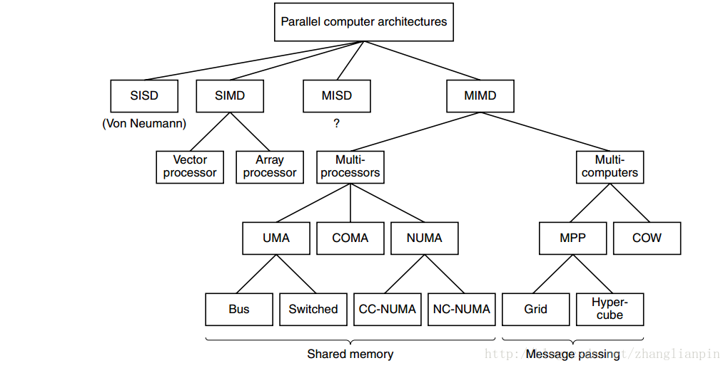

## 分类

时间并行：流水线技术

空间并行：使用多处理器执行并发计算

数据并行：化大为小

## 并行算法

算法设计的最常用方法：PCAM（**划分-通信-组合-映射**）

划分：化一为多，让各处理器去同时执行

通信：分析执行过程中要交换的数据和任务的协调情况

组合：将小问题组合解决以提高性能和减少任务开销

映射：将任务分配到每个处理器上

原文连接：<https://blog.csdn.net/ScarlettYellow/article/details/80458834>

## 问题

* 该问题是否可以被并行化？
* 如果对该问题进行分割？
* 需要数据通讯吗？
* 有没有数据依赖？
* 有没有同步需求？
* 是否需要考虑负载均衡？

## CUDA

### Runtime API vs Driver API

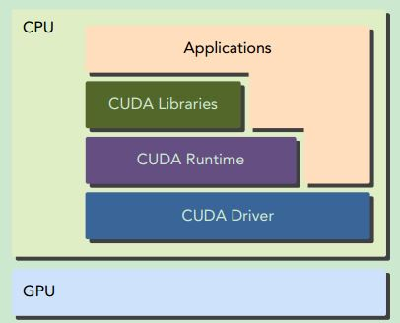

基于Driver API的开头会是**cu**，而基于Runtime API的开头是**cuda**（全局内存分配函数cudaMalloc() cuMemAlloc()）

Driver API向后兼容支持老版本的，这点Runtime就做不到

### 常用函数库

Thrust是并行算法和数据结构的基于GPU CUDA的C++库。

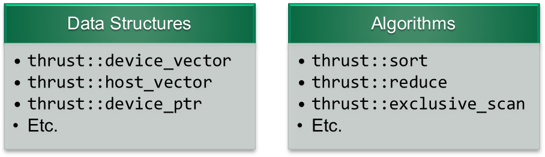

thrust，它最基本的数据类型是两个向量容器，host_vetcor和device_vector，分别对应了内存分配在cpu内存和cpu内存。

CUDA C加速步骤：

1. 在device (也就是GPU) 上申请内存
2. 将host (也就是CPU) 上的数据拷贝到device
3. 执行CUDA kernel function
4. 将device上的计算结果传回host
5. 释放device上的内存

### NVCC编译流程

|  |  |
| --- | --- |
| 文件后缀 | 意义 |
| .cu | cuda源文件，包括host和device代码 |
| .cup | 经过预处理的cuda源文件，编译选项--preprocess/-E |
| .c | c源文件 |
| .cc/.cxx/.cpp | c++源文件 |
| .gpu | gpu中间文件，编译选项--gpu |
| .ptx | 类似汇编代码，编译选项--ptx |
| .o/.obj | 目标文件，编译选项--compile/-c |
| .a/.lib | 库文件，编译选项--lib/-lib |
| .res | 资源文件 |
| .so | 共享目标文件，编译选项--shared/-shared |
| .cubin | cuda的二进制文件，编译选项-cubin |

### 编程入门

**<<<grid, block>>>**来指定kernel要执行的线程数量，每一个线程**都要**执行核函数，并且每个线程会分配一个**唯一的线程号thread ID**，这个ID值可以通过核函数的内置变量**threadIdx**来获得

**__global__**：在device上执行，从host中调用（一些特定的GPU也可以从device上调用），返回类型必须是void，不支持可变参数参数，不能成为类成员函数。注意用__global__定义的kernel是异步的，这意味着host不会等待kernel执行完就执行下一步。

**__device__**：在device上执行，单仅可以从device中调用，不可以和__global__同时用。

**__host__**：在host上执行，仅可以从host上调用，一般省略不写，不可以和__global__同时用，但可和__device__，此时函数会在device和host都编译。

同步方法__syncthreads()，这个函数的调用，将确保线程块中的每个线程都执行完__syscthreads()前面的语句后，才会执行下一条语句。

kernel在device上执行时实际上是启动很多线程，一个kernel所启动的**所有线程**称为一个**网格（grid）**，同一个网格上的线程**共享相同**的全局内存空间，grid是线程结构的第一层次，而网格又可以分为很多线程块（block），一个线程块里面包含很多线程，这是第二个层次。线程两层组织结构如下图所示，这是一个gird和block均为2-dim的线程组织。

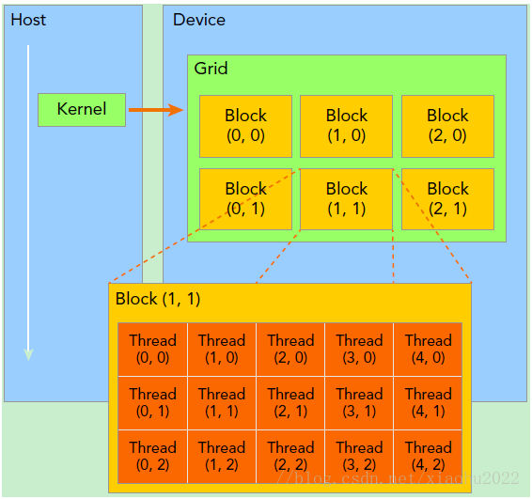

一个线程块只能在一个SM上被调度

参考链接：

<https://www.cnblogs.com/gr-nick/p/9379352.html>

<https://www.jianshu.com/p/34a504af8d51>

<https://blog.csdn.net/fu6543210/article/details/90020330>

<https://blog.csdn.net/xiaohu2022/article/details/79599947>

## OpenCL

OpenCL操作步骤：

1. 检测申请计算资源

检测platform, clGetPlatformIDs

检测platform对应的device, clGetDeviceInfo

建立context, clCreateContextFromType

建立command queue, clCreateCommandQueue

在context内申请存储空间, clCreateBuffer

1. 将host (也就是CPU) 上的数据拷贝到device, clCreateBuffer
2. OpenCL代码编译

读入OpenCL（kernel function）源代码，创立program 句柄, clCreateProgramWithSource

编译program, clBuildProgram

创立一个 OpenCL kernel 句柄, clCreateKernel

申明设置 kernel 的 参数, clSetKernelArg

设置NDRange

1. 运行kernel , clEnqueueNDRangeKernel
2. 将device上的计算结果传回host, clEnqueueReadBuffer
3. 释放计算资源

释放kernel, clReleaseKernel

释放program, clReleaseProgram

释放device memory, clReleaseMemObject

释放command queue, clReleaseCommandQueue

释放context, clReleaseContext

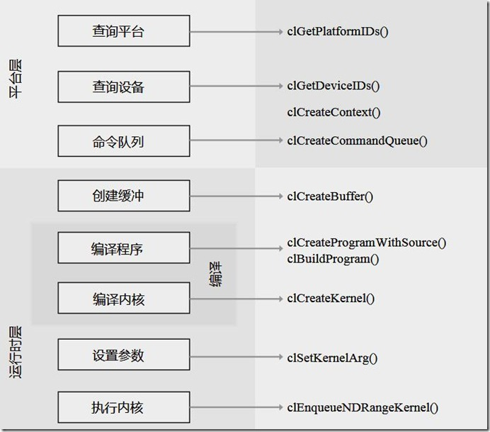

## MPI（分布式内存）

## OpenMP（共享内存）

OpenMP是用于**共享内存**并行系统的多线程程序设计的一套指导性注释(Compiler Directive)。

OpenMP提供了对并行算法的高层的抽象描述，程序员通过在源代码中加入专用的pragma来指明自己的意图，由此编译器可以自动将程序进行并行化，并在必要之处加入**同步互斥以及通信**。

OpenMP的编译器指令的目标主要有：1）产生一个并行区域；2）划分线程中的代码块；3）在线程之间分配循环迭代；4）序列化代码段；5）同步线程间的工作。编译制导指令以#pragma omp 开始，后边跟具体的功能指令。

格式：**#pragma omp 指令[子句],[子句] …]**

参考链接：

<https://blog.csdn.net/weixin_42819452/article/details/102816640>

### 执行模式

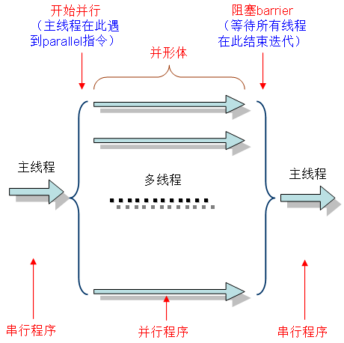

### 功能指令

|  |  |
| --- | --- |
| 功能指令 | 解析 |
| parallel | 用在一个结构块之前，表示这段代码将被多个线程并行执行 |
| for | 用于for循环语句之前，表示将循环计算任务分配到多个线程中并行执行，以实现任务分担，必须由编程人员自己保证每次循环之间无数据相关性 |
| sections | 用在可被并行执行的代码段之前，用于实现多个结构块语句的任务分担，可并行执行的代码段各自用section指令标出（注意区分sections和section） |
| parallel sections | parallel和sections两个语句的结合，类似于parallel for |
| single | 用在并行域内，表示一段只被单个线程执行的代码 |
| critical | 用在一段代码临界区之前，保证每次只有一个OpenMP线程进入 |
| flush | 保证各个OpenMP线程的数据影像的一致性 |
| barrier | 用于并行域内代码的线程同步，线程执行到barrier时要停下等待，直到所有线程都执行到barrier时才继续往下执行 |
| atomic | 用于指定一个数据操作需要原子性地完成 |
| master | 用于指定一段代码由主线程执行 |
| threadprivate | 用于指定一个或多个变量是线程专用，后面会解释线程专有和私有的区别 |

### OpenMP子句

|  |  |
| --- | --- |
| OpenMP子句 | 解析 |
| private | 指定一个或多个变量在每个线程中都有它自己的私有副本 |
| firstprivate | 指定一个或多个变量在每个线程都有它自己的私有副本，并且私有变量要在进入并行域或任务分担域时，继承主线程中的同名变量的值作为初值 |
| lastprivate | 是用来指定将线程中的一个或多个私有变量的值在并行处理结束后复制到主线程中的同名变量中，负责拷贝的线程是for或sections任务分担中的最后一个线程 |
| reduction | 用来指定一个或多个变量是私有的，并且在并行处理结束后这些变量要执行指定的归约运算，并将结果返回给主线程同名变量 |
| nowait | 指出并发线程可以忽略其他制导指令暗含的路障同步 |
| num_threads | 指定并行域内的线程的数目 |
| schedule | 指定for任务分担中的任务分配调度类型 |
| shared | 指定一个或多个变量为多个线程间的共享变量 |
| ordered | 用来指定for任务分担域内指定代码段需要按照串行循环次序执行 |
| copyprivate | 配合single指令，将指定线程的专有变量广播到并行域内其他线程的同名变量中 |
| copyinn | 用来指定一个threadprivate类型的变量需要用主线程同名变量进行初始化 |
| default | 用来指定并行域内的变量的使用方式，缺省是shared |

### API函数

|  |  |
| --- | --- |
| 函数名 | 作用 |
| omp_in_parallel | 判断当前是否在并行域中 |
| omp_get_thread_num | 返回线程号 |
| omp_set_num_thread | 设置后续并行域中的线程格式 |
| omp_get_num_threads | 返回当前并行域中的线程数 |
| omp_get_max_threads | 返回并行域可用的最大线程数目 |
| omp_get_num_prpces | 返回系统中处理器的数目 |
| omp_get_dynamic | 判断是否支持动态改变线程数目 |
| omp_set_dynamic | 启用或关闭线程数目的动态改变 |
| omp_get_nested | 判断系统是否支持并行嵌套 |
| omp_set_nested | 启用或关闭并行嵌套 |

### 环境变量

OpenMP中定义一些环境变量，可以通过这些环境变量控制OpenMP程序的行为，常用的环境变量.

|  |  |
| --- | --- |
| 环境变量 | 解析 |
| OMP_SCHEDULE | 用于for循环并行化后的调度，它的值就是循环调度的类型 |
| OMP_NUM_THREADS | 用于设置并行域中的线程数 |
| OMP_DYNAMIC | 通过设定变量值，来确定是否允许动态设定并行域内的线程数 |
| OMP_NESTED | 指出是否可以并行嵌套 |

## SIMD

实现**数据级**并行的技术

单指令多数据流；

数据级别的并行；

无需多线程配合；

可与多线程配合；

单指令流多数据流：是一种采用一个控制器来控制多个处理器，同时对一组数据（又称“数据向量”）中的每一个分别执行相同的操作从而实现空间上的并行性的技术。

**关键**：在1条单独的指令中同时执行多个运算操作，以增加处理器的吞吐量。

特别适合于多媒体应用等数据密集型运算

**PIPELINING 流水线化**

延时：单条指令从开始执行到执行结束所花的时钟周期数

吞吐量（CPI：cycles per instruction）：平摊到每条指令所花费的时间

优化方法：解除依赖，减少代码体积

**OPTIMIZATION**

浮点转整型计算；尽量采用单精度浮点；（浮点数的表示方法,浮点数分离，消耗性能）

精简指令，减小代码体积（乱序执行-并行执行）

**内存对齐**

why：CPU按双字、字、字节访问存储内存，并通过总线进行传输，若未经一定规则的对齐，CPU的访址操作与总线的传输操作将会异常复杂，故编译器中都会对内存进行自动对齐。sizeof：判断数据类型或表达式长度的关键字；字节数的计算在程序编译时即进行；

类型长度：如C++中使用sizeof得到的结果；

数据成员对齐：struct首地址是struct内第一个数据成员的地址；

数据成员对齐规则：在第一个成员之后，每个成员距离struct首地址的距离 offset， 都是struct内成员自身长度（sizeof） 与 #pragma pack(n)中的n的最小值的整数倍，如果未经对齐时不满足这个规则，在对齐时就会在这个成员前填充空子节以使其达到数据成员对齐。整体对齐：与数据对齐相似但不是完全相同，如果数据对齐完成时struct的大小不是 struct内成员自身长度最大值（sizeof） 与 #pragma pack(n)中的n的最小值的整数倍。就要在struct的最后添加空字节直到对齐。

不同的CPU体系的有不同的SIMD指令集标准，比如:

Intel有的x86体系有SSE以及后续的升级版的AVX,AVX2,AVX512 等

arm 平台也有自己的SIMD指令集,叫NEON

mips体系的SIMD指令集叫MSA

**#pragma omp simd**指令应用于代码中的循环逻辑，可以让多个迭代的循环利用simd指令实现并发执行

参考资料：

<https://blog.csdn.net/weixin_42826139/article/details/86313717>

<https://blog.csdn.net/10km/article/details/84579465>

<https://blog.csdn.net/woxiaohahaa/article/details/51014425>

# MIPS

## 32个通用寄存器（$0-$31）

https://www.cnblogs.com/dongzhiquan/archive/2012/08/16/2643286.html

|  |  |  |
| --- | --- | --- |
| REGISTER | NAME | USAGE |
| $0 | $zero | 常量0(constant value 0) |
| $1 | $at | 保留给汇编器(Reserved for assembler) |
| $2-$3 | $v0-$v1 | 函数调用返回值(values for results and expression evaluation) |
| $4-$7 | $a0-$a3 | 函数调用参数(arguments) |
| $8-$15 | $t0-$t7 | 暂时的(或随便用的) |
| $16-$23 | $s0-$s7 | 保存的(或如果用，需要SAVE/RESTORE的)(saved) |
| $24-$25 | $t8-$t9 | 暂时的(或随便用的) |
| $28 | $gp | 全局指针(Global Pointer) |
| $29 | $sp | 堆栈指针(Stack Pointer) |
| $30 | $fp | 帧指针(Frame Pointer) |
| $31 | $ra | 返回地址(return address) |

# 内存对齐

链接：https://www.jianshu.com/p/a371e2613ec8

很多 CPU（如基于 Alpha，IA-64，MIPS，和 SuperH 体系的）拒绝读取未对齐数据。当一个程序要求这些 CPU 读取未对齐数据时，这时 CPU 会进入异常处理状态并且通知程序不能继续执行。举个例子，在 ARM，MIPS，和 SH 硬件平台上，当操作系统被要求存取一个未对齐数据时会默认给应用程序抛出硬件异常。所以，如果编译器不进行内存对齐，那在很多平台的上的开发将难以进行。那么，为什么这些 CPU 会拒绝读取未对齐数据？是因为未对齐的数据，会大大降低 CPU 的性能。**以速度的名义牺牲非对齐内存存取功能的一个例子就是 MIPS**。为了提升速度，MIPS 几乎废除了所有的琐碎功能。

# 计算机组成原理

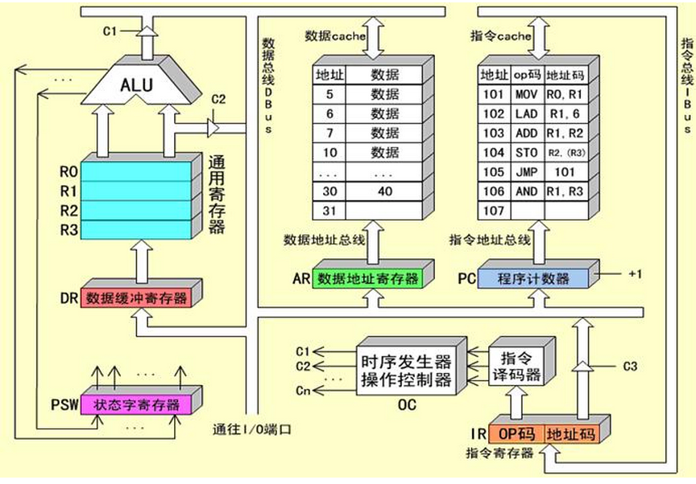

# FPGA

软件：Quartus II,Modelsim,Gvim

## FPGA简介

## FPGA开发流程

## 数字电路

数制与编码

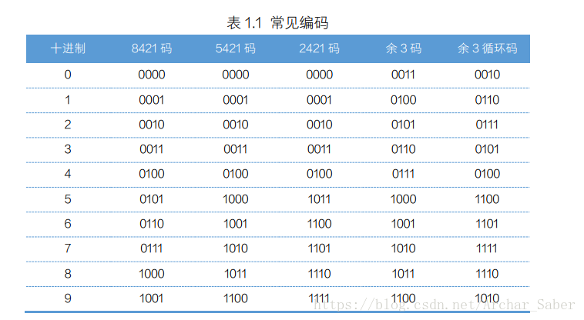

逻辑代数

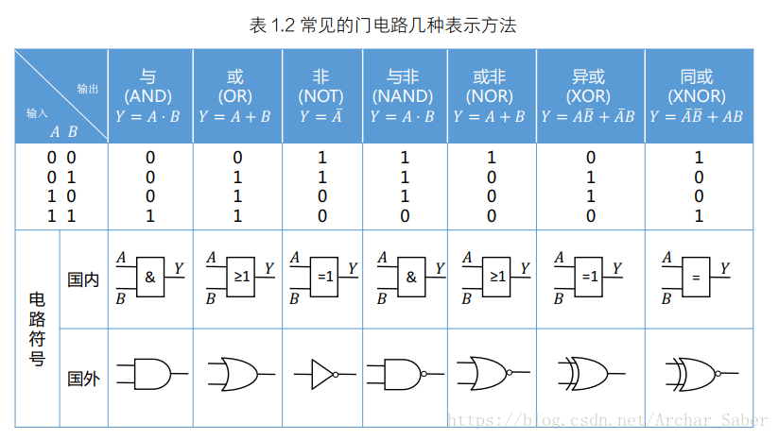

九条基本定律

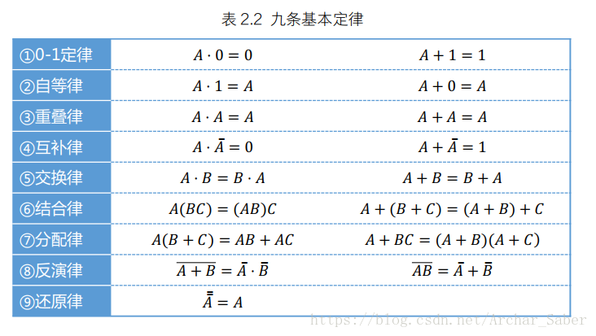

三变量最小项

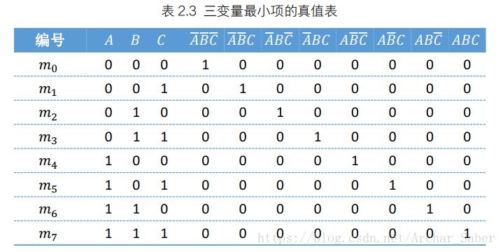

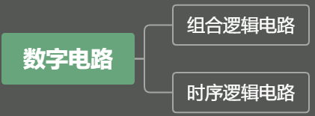

组合逻辑电路的输出仅与当前的输入有关 ，而时序逻辑电路的输出不但与输入有关，还和系统上一个**状态有关**（与若干个输入信号所施加的顺序即历史状态有关）。但是在设计中，我们一般以时钟的存在与否来区分该电路的性质。由时钟沿驱动工作的电路为时序逻辑电路。大家注意，这两种电路并不是独立存在的，他们相互交错存在于整个电路系统的设计中。

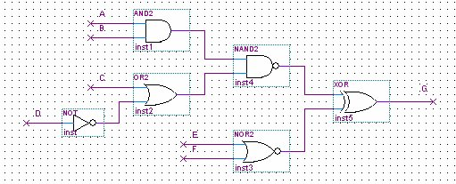

### 组合逻辑电路

输出只是当前输入逻辑电平的函数（有延时），与电路的原始状态无关的逻辑电路。当输入信号中的任意一个发生改变时，输出都有可能变化，但与目前所处的状态没有任何关系（即逻辑电路无记忆部件）

实现方法：

1.组合逻辑语句可以用 assign 语句实现：

assign c=a+b; //加法器

assign c= ena ? a : b; //数据选择器

2.复杂的组合逻辑最好用 always 块实现：

由于在 always 块中可以使用 if、 case 等语句，所以对于复杂的组合逻辑，使用 always语句描述显得层次更加清楚，可读性更强。

### 时序逻辑电路

输出不只是当前输入的逻辑电平的函数，还与目前电路所处的状态有关的逻辑电路（即逻辑电路有记忆部件）。

**特点：**

1）时序逻辑电路通常包含组合电路和存储电路两部分，存储电路（触发器）是必不可少的；

2）存储器的输出状态必须反馈到组合电路的输入端，与外部输入信号共同决定组合逻辑电路的输出

**分类：**

1）按逻辑功能划分有： 计数器、寄存器、移位寄存器、读/写存储器、顺序脉冲发生器等。

2）根据储存电路中触发器的动作特点不同分为： 同步时序电路和异步时序电路。 在同步时序电路中，所有触发器状态的变化都是在同一时钟信号操作下同时发生的。在异步时序电路中，触发器状态的变化不是同时发生的。

3）根据输出信号的特点分为： 米利（Mealy）型和穆尔（Moore）型。 在米利型电路中，输出信号不仅取决于存储电路的状态，而且还取决于输入变量。在穆尔型电路中，输出信号仅仅取决于存储电路的状态。穆尔型电路只是米利型电路的一种特例。

### 卡诺图

卡诺图表示逻辑表达式

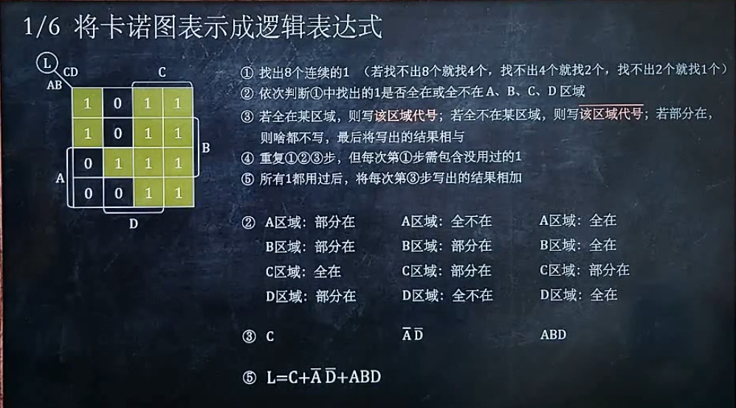

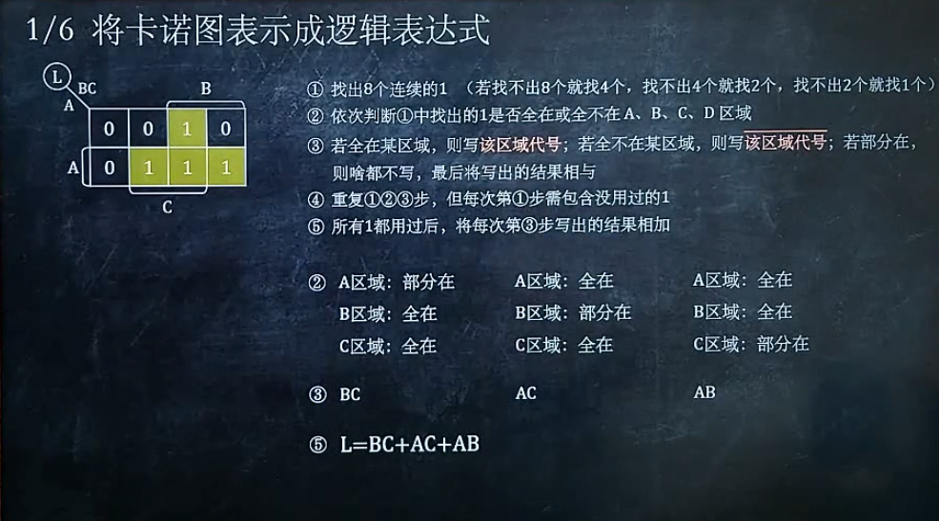

逻辑表达式划卡诺图

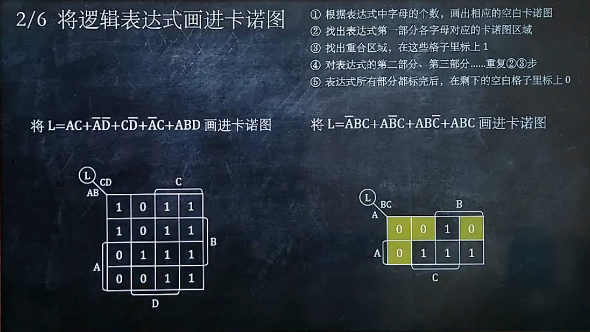

卡诺图简化逻辑表达式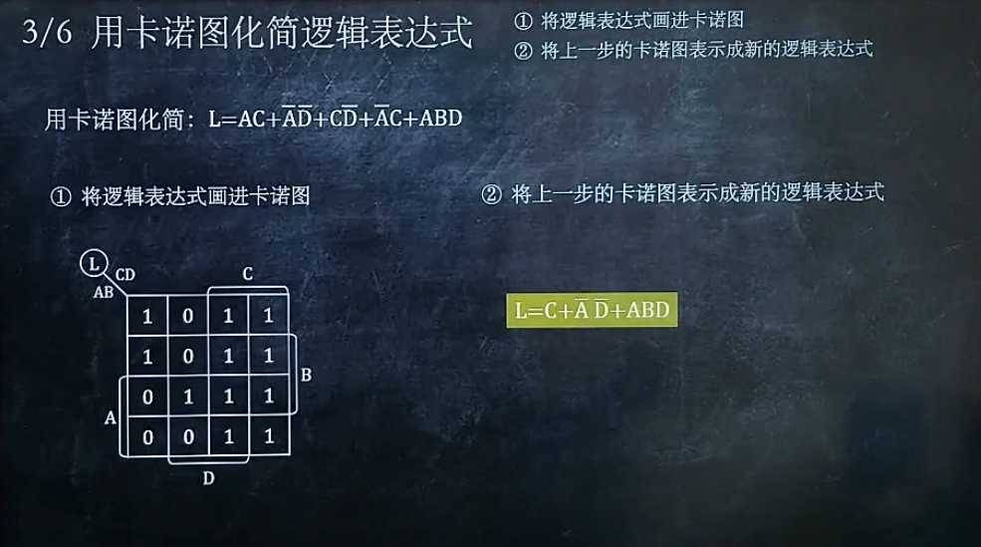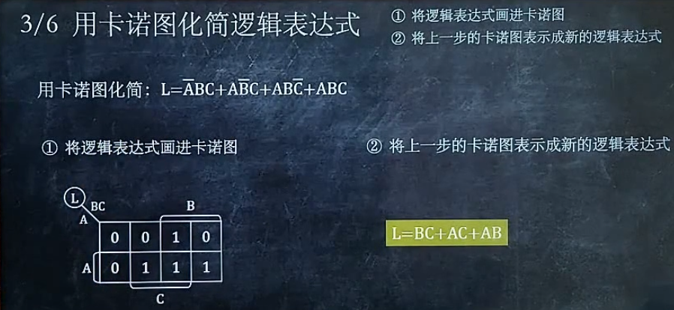

公式法简化逻辑表达式

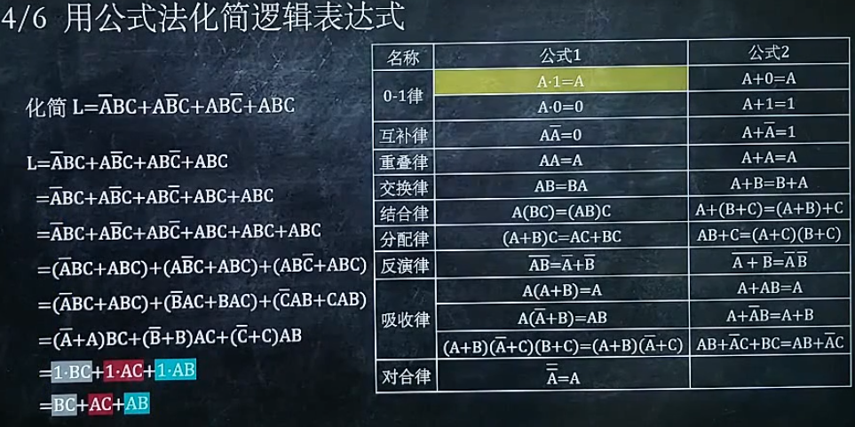

公式表示函数的反函数

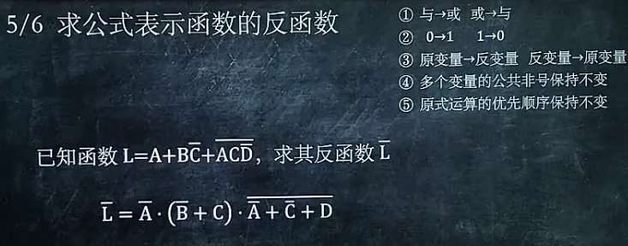

卡诺图表示反函数

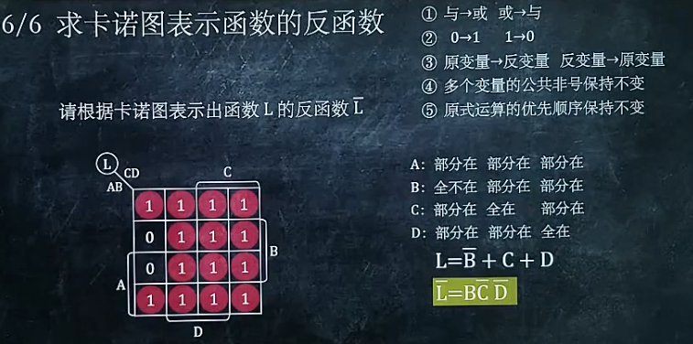

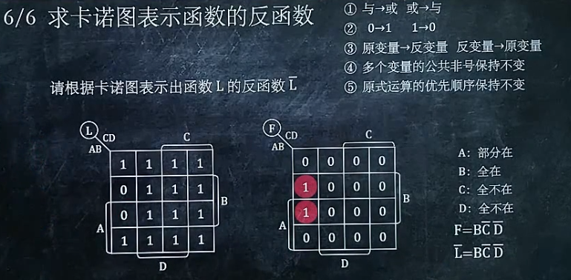

参考资料：

<https://www.bilibili.com/video/av14445409/?p=3>

## 模拟电路

## Arduino UNO

在学习过程中不要过于计较背后的硬件原理，而要把理解力专注在硬件的工作方式上，这一点很重要不然会学的很痛苦且进入死胡同。

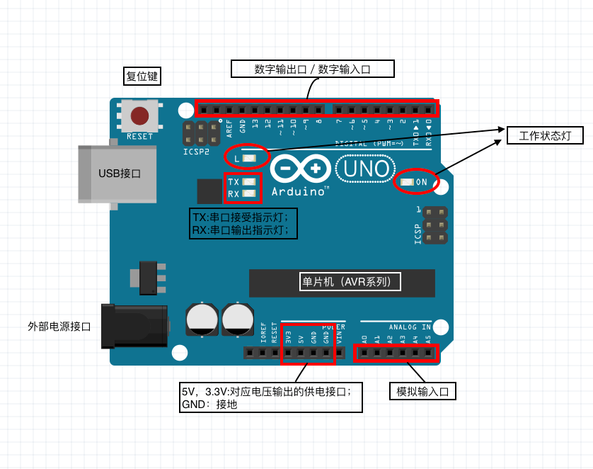

参考资料：

<https://www.jianshu.com/u/90c853a23156>

## Verilog

### 基础语法

#### 模块

**组成：端口定义、参数定义（可选）、I/O说明、内部信号说明、功能定义**

端口定义:

Parameter DATA_W = 8;

**端口定义**

module 模块名(

clk, //端口1，时钟

rst_n, //端口2，复位

dout //其它信号，如dout

);

**参数定义**

**I/O说明**

input clk; //输入信号定义

input rst_n; //输入型号定义

output[DATA_W-1:0] dout; //输出信号定义

reg [DATA_W-1:0] dout; //信号类型（reg、wire）定义

reg signall; //信号类型（reg、wire）定义

**内部信号说明**

**功能说明**

//组合逻辑写法

always@(*)begin

end

//时序逻辑写法

always@(posedge clk or negedge rst_n)begin

if(rst_n==1`b0)begin

end

else begin

end

end

endmodule

#### 计数器

原理：

　　计数是一种最简单基本的运算，计数器就是实现这种运算的逻辑电路，计数器在数字系统中主要是对脉冲的个数进行计数，以实现测量、计数和控制的功能，同时兼有分频功能，计数器是由基本的计数单元和一些控制门所组成，计数单元则由一系列具有存储信息功能的各类触发器构成，这些触发器有RS触发器、T触发器、D触发器及JK触发器等。

1. 模块结构

module 模块名（信号定义）；

endmodule

1. 常量

整数的表示：

<位宽><进制><数值>

2'b10 //2位2进制数2

32'd10 //32位10进制数10

32'h10 //32位16进制数16

32'o10 //32位8进制数8

数字电路**x和z**：

x代表不确定值，z代表高阻态

1. 变量

**（1）parameter型**：称为符号常量，来定义一个标志符号代表一个常量

如：parameter msb=7； //定义参数msb为常量7

**（2）wire型**：wire型常常用来表示用以assign关键字指定的组合逻辑符号。一般将输入输出信号类型默认为wire型号。

如： wire[3：0] a；//定义了一个4位的wire型数据

我们可以这样理解，wire单词是线的意思，在原理图中我们的输入输出和各种功能逻辑模块是以线的方式连接在一起的。

**（3）reg型**：寄存器的英文单词为register，而寄存器为我们电子设计中用来存储数据的一个地方，那存放的这些数据自然也是有类似的，所以我们就用reg，寄存器单词的前三个字母来当作寄存器数据类型的关键字。

如：reg[3：0] rega；//定义一个4位的名字为rega的reg型数据

**（4）integer类型**：大多数的矢量类型（reg或者net）都被默认当做无符号数。integer和real是个例外，它们被默认为当做有符号数。除非特别声明为有符号数，还有就是integer的位宽为宿主机的字的位数，但最小为32位，用integer的变量都可以用reg定义。因此这个类型可以和reg型一起理解。

1. ….

# 正则表达式

## 基础知识点

1. 元字符

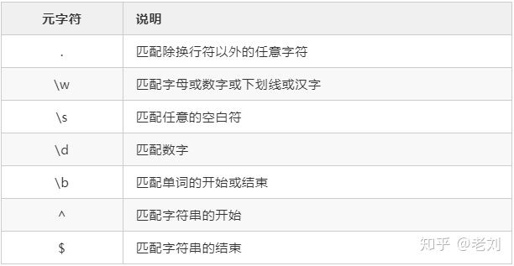

1. 限定字符

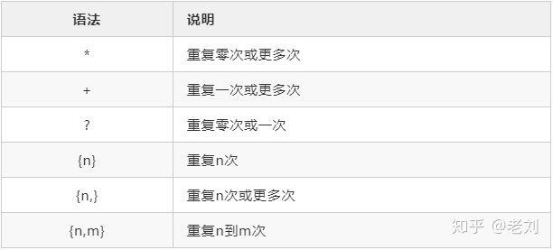

1. 分组

正则表达式中用**小括号()**来做分组，也就是括号中的内容作为一个**整体**。

1. 转义

**\**

1. 条件或

正则用符号 **|** 来表示或，也叫做**分支条件**，当满足正则里的分支条件的**任何一种**条件时，都会当成是匹配成功。

1. 区间

正则提供一个元字符中括号 **[]** 来表示**区间条件**。

限定0到9 可以写成[0-9]

限定A-Z 写成[A-Z]

限定某些数字 [165]

## 进阶知识点

参考资料：

<https://www.zhihu.com/question/48219401/answer/742444326>

# Bloom Filter

参考资料：

<https://www.jianshu.com/p/b0c0edf7686e>

<https://www.jianshu.com/p/8193d7dc8348>

# Redis

**Windows下运行：**

C:\Redis

打开cmd,在redis根目录下运行服务：**redis-server.exe** redis.windows.conf

在另一个cmd中运行客户端：**redis-cli.exe** -h 127.0.0.1 -p 6379

<https://blog.csdn.net/middleware2018/article/details/80355418>

<https://www.runoob.com/redis/redis-install.html>

**Linux(GPU01)：**

**/root/AndySpace/Software/redis-5.0.5/src/**

## 数据结构

1. String

常用命令: **set,get,decr,incr,mget** 等。

String数据结构是简单的key-value类型，value其实不仅可以是String，也可以是数字。

常规key-value缓存应用；

常规计数：微博数，粉丝数等。

在遇到数值操作时，redis会将**字符串类型转换成数值**。

由于INCR等指令本身就具有**原子操作**的特性，所以我们完全可以利用redis的INCR、INCRBY、DECR、DECRBY等指令来实现**原子计数**的效果，假如，在某种场景下有3个客户端同时读取了mynum的值（值为2），然后对其同时进行了加1的操作，那么，最后mynum的值一定是5。不少网站都利用redis的这个特性来实现业务上的统计计数需求。

1. Hash

常用命令： **hget,hset,hgetall** 等。

Hash是一个string类型的field和value的映射表，hash特别适合用于存储对象。 比如我们可以Hash数据结构来存储用户信息，商品信息等等。

1. List

常用命令: **lpush,rpush,lpop,rpop,lrange**等

list就是链表，Redis list的应用场景非常多，也是Redis最重要的数据结构之一，比如微博的关注列表，粉丝列表，最新消息排行等功能都可以用Redis的list结构来实现。

Redis list的实现为一个双向链表，即可以支持反向查找和遍历，更方便操作，不过带来了部分额外的内存开销。

1. Set

常用命令：**sadd,spop,smembers,sunion**等

set对外提供的功能与list类似是一个列表的功能，特殊之处在于set是可以**自动排重**的。

当你需要存储一个列表数据，又不希望出现重复数据时，set是一个很好的选择，并且set提供了**判断**某个成员是否在一个set集合内的重要接口，这个也是list所不能提供的。

在微博应用中，可以将一个用户所有的关注人存在一个集合中，将其所有粉丝存在一个集合。Redis可以非常方便的实现如共同关注、共同喜好、二度好友等功能。

1. sorted set

常用命令：**zadd,zrange,zrem,zcard**等

和set相比，sorted set增加了一个权重参数score，使得集合中的元素能够按score进行有序排列。

举例： 在直播系统中，实时排行信息包含直播间在线用户列表，各种礼物排行榜，弹幕消息（可以理解为按消息维度的消息排行榜）等信息，适合使用Redis中的SortedSet结构进行存储。

参考资料：

<https://blog.csdn.net/liqingtx/article/details/60330555>

<https://zhuanlan.zhihu.com/p/28073983>

<http://redisdoc.com/index.html>

<https://blog.csdn.net/pingweicheng/article/details/81086466>

## Python库

**redis连接**

https://www.jianshu.com/p/2639549bedc8

redis提供两个类**Redis**和**StrictRedis**用于实现Redis的命令，StrictRedis用于实现大部分官方的命令，并使用官方的语法和命令，Redis是StrictRedis的子类，用于向后兼容旧版本的redis-py。

# 系统开发

## SAGA

### 基础知识

“#”是将宏字符串化（Stringification），

“##”是将##左右两边的标签拼接在一起

char是8位字符类型

wchar_t数据类型一般为16位或32位

C：wprintf()

C++的iostream类库：

wchar_t wt[] = L"中国"; //大写字母L告诉编译器为"中"字分配两个字节的空间

wcout << wt << endl;

c_str()就是将C++的string转化为C的字符串数组，c_str()生成一个const char *指针，指向字符串的首地址

Event.Skip()

参见：<https://www.cnblogs.com/pingge/p/3462739.html>

wxWidgets开发文档的wxEvent Class

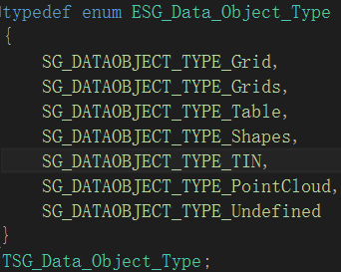

CSG_Data_Object

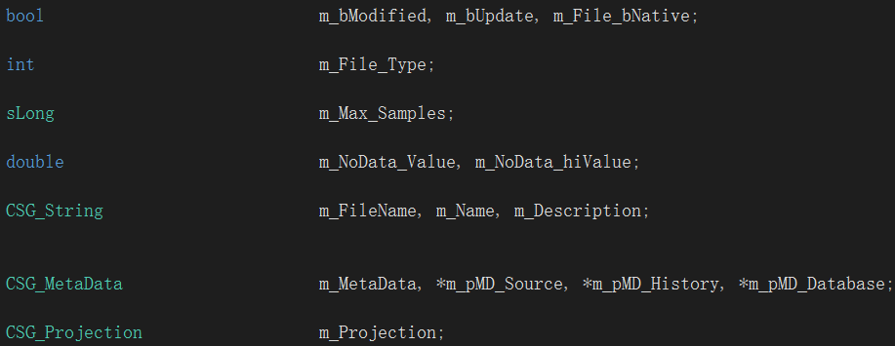

### 源码解析

#### Table

#### Shape

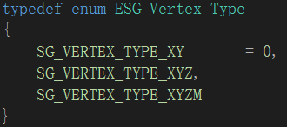 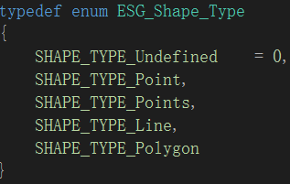

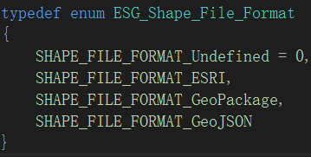

CSG_Shape : public CSG_Table_Record

CSG_Shape_Point : public CSG_Shape

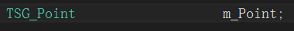

CSG_Shape_Point_Z : public CSG_Shape_Point



CSG_Shape_Point_ZM : public CSG_Shape_Point_Z

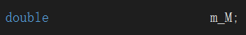

具体的点实体对象

CSG_Shape_Part

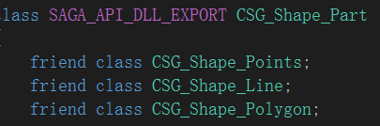

#### TIN

#### CSG_Grid

CSG_Grid_System

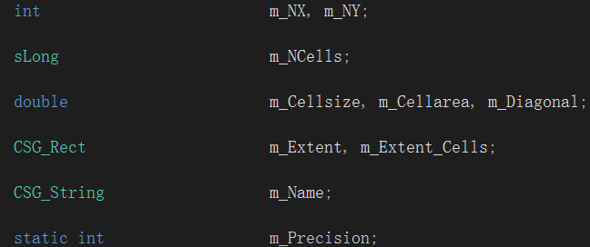

CSG_Grid : public CSG_Data_Object

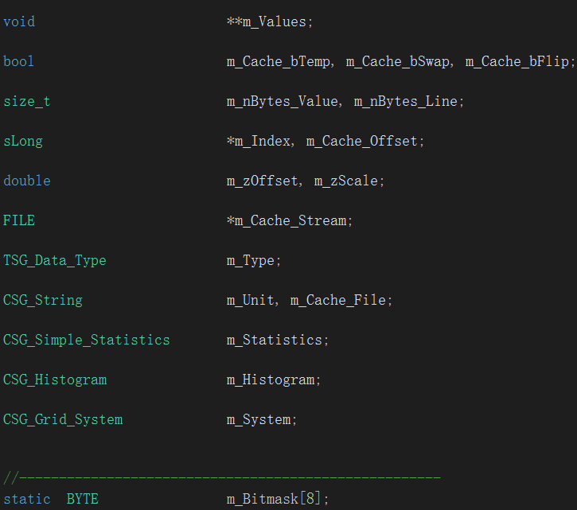

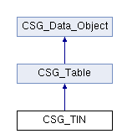

## CAUSTA

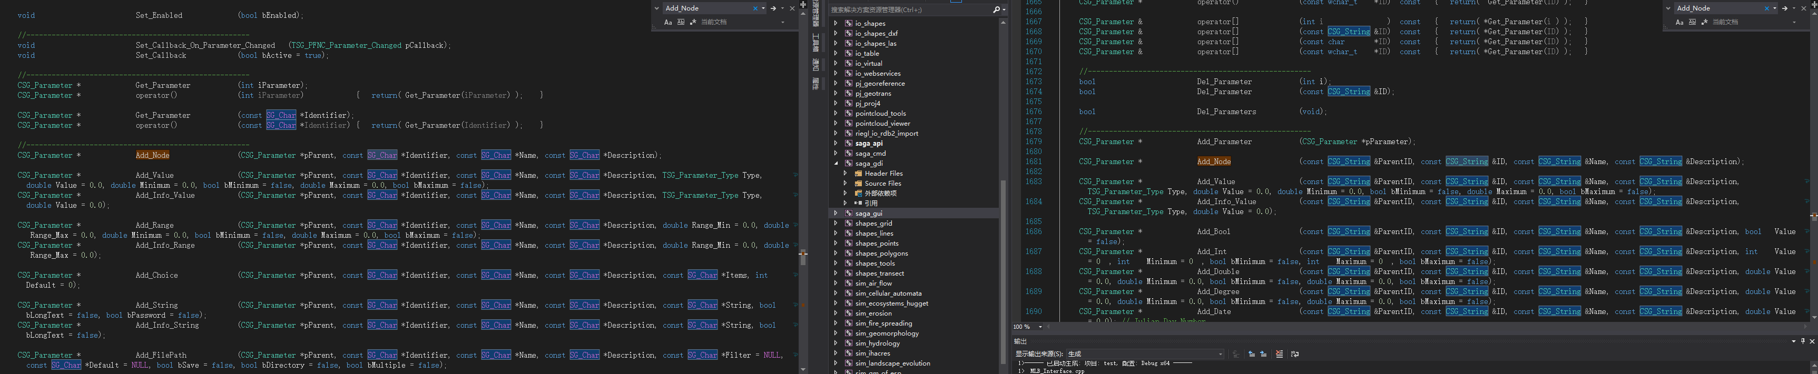

## wxWidgets

### 基础知识

u表示 unicode是字符集

d 是debug

不带d的就是release的

参考资料：

https://www.jianshu.com/p/6420be9dae01

### FAQ

问题：关于Windows“wx/setup.h: No such file or directory”解决

解决："wx/setup.h" 改为 "wx/msw/setup.h",

原因：wx/...目录里根本没有setup.h文件, 首先要在platform.h文件里进行配置， 格式大致是 #include "wx/XXX/setup.h", 而这里的XXX是根据你所用的操作系统的不同而改变的，例如WINDOW下就改成"**wx/msw/setup.h**", 而MacOS就改成"**wx/mac/setup.h**"

# 空间句法

**空间不是社会经济活动的背景，而是社会经济活动开展的一部分**

能够影响社会活动的，不是空间本身，而是空间之间的构成关系。

**到底是人的行为模式决定了空间之间的关系还是空间的关系决定了人的行为模式？**

**而空间句法理论成立的关键前置条件首先就在于，它承认并且肯定空间关系会决定人的行为模式。因为如果反过来就不需要研究空间句法，直接研究人的行为模式就行了。**

人类在头脑中表征空间环境时到底是依赖拓扑信息还是度量信息。

研究内容：**精准的量化**

《the social logic of space》

《街道与形态》

space is machine

和social logic of space

# 量子游走



行为事件始终以概率发生？

# 几何代数

思想总结

**几何代数并不能解决gis或地理学中的大部分的问题，但可以利用几何代数的简单的代数化表达复杂的几何体与它们的变换，旋转、投影等；另外几何代数的表达简单可以，可在并行计算方面有所突破。多维表达方面**

In Euclidean geometry, an affine transformation, or an affinity (from the Latin, affinis, "connected with"), is a geometric transformation that **preserves lines and parallelism** (but not necessarily distances and angles).

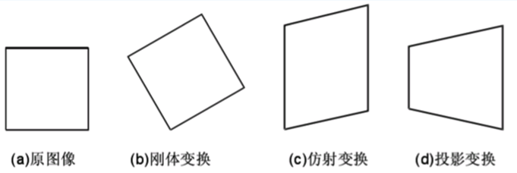

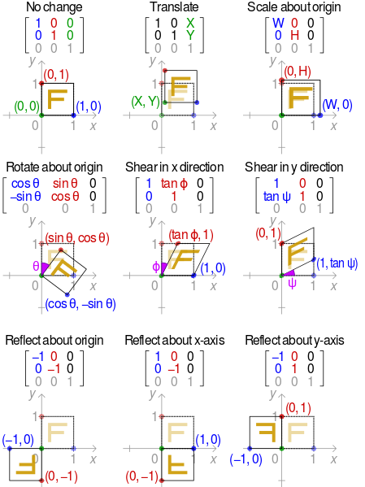

## FAQ

对偶空间如何理解？是可以运用dual算子嘛？

齐次空间中点，矢量、线都是用e0e1e2的线性组合，如何区分？

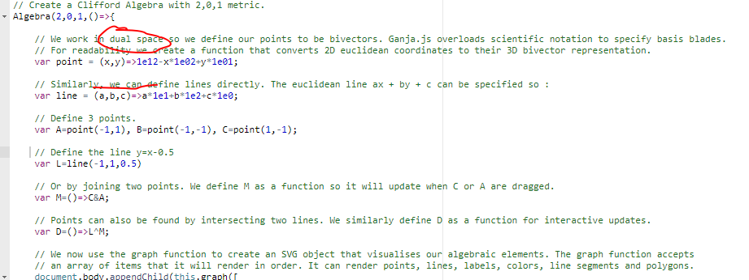为啥一个用对偶表示一个不用？

几何代数可以实现**几何问题**的**代数化表达与求解**，进而实现几何/代数融合的表达与分析． 几何代数以**维度运算**为基础，内蕴支持**布尔逻辑运算。**

## 基本概念：

相同元素内积为0

#### Homogeneous space (齐次空间):

所有二义性或多义性的东西都可以通过增加信息的方式让它们的含义变得明确.

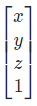表示三维空间中的一个点

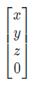表示三维空间中的一个方向

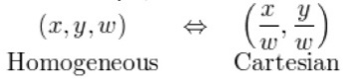

1. 还可以表示无穷远处的点
2. 齐次坐标可以**区分**点和向量
3. 齐次坐标允许平移、旋转、缩放和透视投影表示为矩阵与向量相乘的运算，而使用笛卡尔坐标，平移和透视投影不能表示成矩阵相乘。

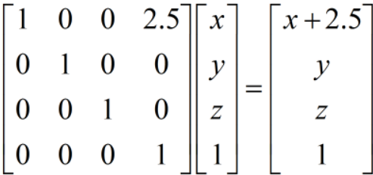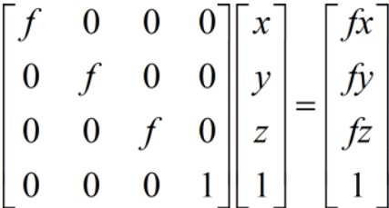

#### Conformal(共形的；保角的；保形的；相似的) space

在数学中，共形几何是对空间上的保角（共形）变换集的研究。

**Cross ratio:** 从2D图像中提取3D信息

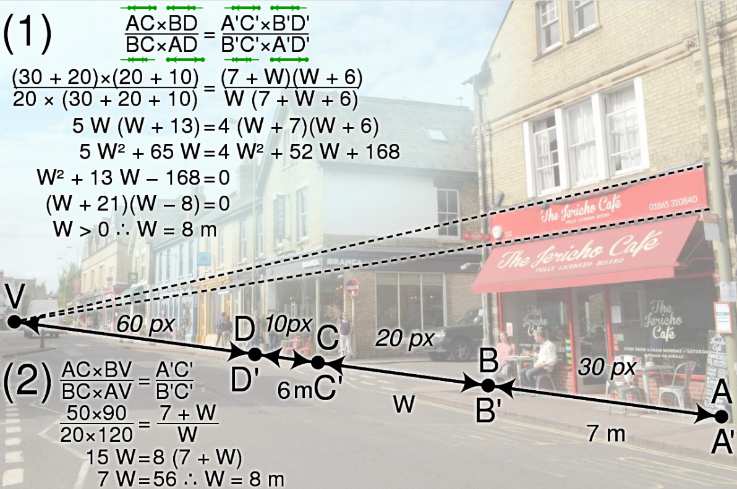

<http://blog.sciencenet.cn/blog-33982-1238555.html>

http://www.euclideanspace.com/maths/geometry/space/nonEuclid/conformal/index.htm

#### Rotor

#### The Dual

**度量矩阵是指各基向量间的内积结果所构成的方阵**

## 《Geometric Algebra Primer》总结

### 内积与左缩进

几何代数中内积有多种不同定义，主要取决于研究问题的邻域，它们没有本质上的区别，相互之间可以转换，这可以说是几何代数的优势。

最有名内积的定义使用于**欧式空间度量**(参见：David Hestenes, New Foundations For Classical Mechanics, Kluwer Academic Publishing, Dordrecht, 1986)；

contraction inner product (Lounesto inner product)适用于**计算科学**（参见：Leo Dorst, Stephen Mann, Geometric Algebra: a computational framework for geometrical applications (part 1: algebra), http://www.science.uva.nl/˜leo/clifford/dorst-mann-I.pdf, published in IEEE Computer Graphics and Applications May/June 2002）；

其他的还有（Hestenes inner product、the modified Hestenes (fat)dot product 、 the forced Euclidean contractive inner product等等）

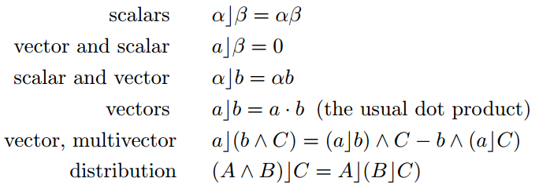

左右缩进式不是内积计算最有效的方式，最有效的方式是将内积表达为几何积（参见：Jaap Suter, Clifford - An efficient Geometric Algebra library using Meta Programming, <http://www.jaapsuter.com>）

## Conformal Space

A conformal transformation is one that is **locally** **angle preserving**.

It turns out that **all** conformal transformations can be expressed by **combinations of inversions**.

All **Euclidean transformations** can be represented by combinations of **reflections**.

The actual **trick** behind the particular embedding of Euclidean space in conformal space is,

that a reflection in conformal space represents an inversion in Euclidean space.

## Garamon

资源地址：<https://github.com/vincentnozick/garamon>

### 环境配置：最好在linux下安装配置

**Linux**：ubuntu18、centos7

**编译器：**查看电脑是否已经安装了gcc的编译器，且版本不能低于garamon要求的最低版

Centos(gpu)使用**source /opt/rh/devtoolset-7/enable** 即可在gcc-7.3环境下进行编译

Cmake在linux系统中自带（sudo apt-get install cmake，查看版本cmake --version），更新或者与Eigen的安装见本文的Eigen部分。再安装

**Garamon安装**：

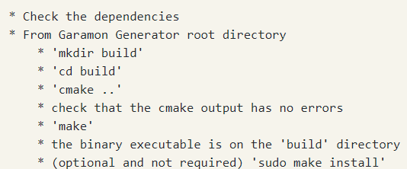

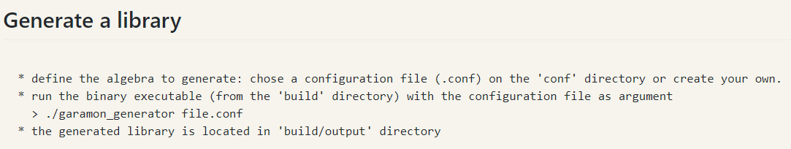

输出的文件在garamon/build/output下，如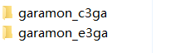，在garamon_e3ga中建立build，再进行cmake，会根据src产生lib3ga.so文件，最后进行sudo make install 进行头文件与库文件的安装，分别安装在usr/local/include与usr/local/lib下，安装过程必须要有，否则garamon_e3ga文件下的sample案例将无法运行。

**Windows：**

**在研。。。。。。。**

### 前缀树

### Eigen

Ubuntu安装Eigen：（2020/5/25测试从github下载的包版本小于3.3.4，还需从官网下载满足要求的版本）

<https://blog.csdn.net/qq_35508344/article/details/80485973?utm_medium=distribute.pc_relevant.none-task-blog-BlogCommendFromMachineLearnPai2-5.nonecase&depth_1-utm_source=distribute.pc_relevant.none-task-blog-BlogCommendFromMachineLearnPai2-5.nonecase>

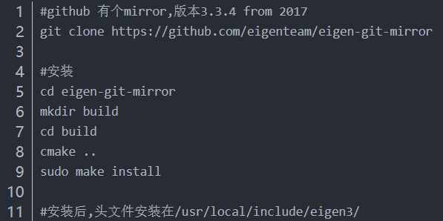

locate eigen查看系统是否安装eigen

Eigen的版本在Macros.h文件中，找到这个文件，再查询关键字VERSION即可。

错误解决方案：  
linux下fatal err :Eigen/Dense: No such file or directory

cd /usr/local/include 或者/usr/include 依据Eigen具体的安装目录 （centos、龙芯）

sudo ln -sf eigen3/Eigen Eigen

sudo ln -sf eigen3/unsupported unsupported

项目中出现如下错误：

By not providing “**FindEigen3.cmake**” in CMAKE_MODULE_PATH

解决办法：

1、找到一个FindEigen3.cmake文件，直接在电脑里面搜索就行

2、复制到自己这个的工程下

3、在工程的CMakeLists.txt里面。添加这句话：

**set(CMAKE_MODULE_PATH ${CMAKE_CURRENT_SOURCE_DIR})** #就是这句，加上就行了。这样cmake就会到你自己工程目录下去找FindEigen3.cmake了。

---------------------

参考资料：

https://blog.csdn.net/handsome_for_kill/article/details/53288771

# 索引

Idea:

利用几何代数构建高维索引，（R树只能支撑6维以下的多为索引）

## Hash

加密哈希算法的一个特点是，即使你知道哈希值，也很难伪造有同样哈希值的文本

哈希学习

参考资料：

<https://blog.csdn.net/weixin_40396948/article/details/79088611>

## 空间索引

### R树

**构建思想**是以最小边界矩形（MBR）递归地对空间数据集的空间按照“面积”规划进行划分。它的特点如下：

1. R树中非叶子节点代表一个划分的空间区域，即一个**矩形空间区域**；

2. R树中的叶子节点包含的矩形区域对应空间对象的**MBR**；

参考资料：

<https://blog.csdn.net/v_JULY_v/article/details/6530142> （**重要**）

R+tree

## 一般索引

### 倒排文件索引

# 随机游走

醉汉回家问题

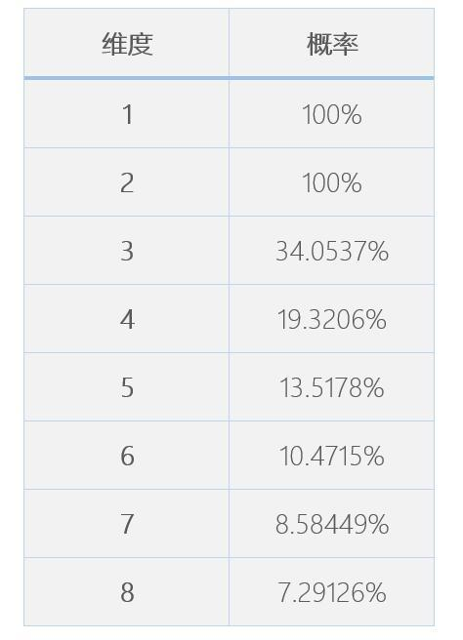

## 轨迹&量子随机游走&CGA

在共形几何代数空间中构建移动对象(轨迹数据)的状态空间/复空间，状态空间/复空间主要的用来求解移动对象速度变化率倒数。

传统的道路选择随机只有选择与不选择两种结果，通过概率统计得出来结果往往确定的，而利用量子随机游走模拟道路网，选择与不选择是一种叠加态，只有通过观测才能退相干至某一种状态上。

传统的概率的统计求解道路网种车流量的变化，得出来的是最终的结果，是静态，而量子理论可以很好的解释道路网络车流的现象。对于单个车辆可视为粒子，车辆与车辆之间有干涉，纠缠等现象，同一条道路上（电子轨道）的两辆车的波函数是一致的，只是相位上有差别（相邻的两辆车刹车与加速是传递的。对于整个车流是可看成波函数，车辆的启动与停车与波函数的传递是相似的。因此具有波粒二象性。量子理论可以用来模拟移动对象的动态演化概率。

交通流的信息传递是否受空间约束，比如玄武湖隧道发生堵车，导致仙林区域的车辆从导航获取信息后会作相应的调整行驶策略，这使得车流的变化不是以波函数形式传导的，而所以这种信息是不受空间约束的。

# VRP/CVRP

不要总想着每个方面都是最优的，这会给求解和带来很大困难，也会给思路上带来不必要的负担，既然大部分的算法求解出来的结果都不能保证系统最优，为什么不能从一开始，就考虑次最优的解决方案呢？

# 布雷斯悖论

不考虑居民活动对道路通行能力的影响， 忽视小区结构和周边公路的实际情况， 反而会降低道路通行能力,

**假想：**把人流活动密集地区改成单行线，是否可以解决交通拥堵

把GPS作为一个影响因素去分析交通，作路径规划

**求解思路：**  
从经济学的角度考虑系统最优，参考<https://www.youtube.com/watch?v=aBTDvlteZcs>，穷人打疫苗案例，给奖励反而最便宜的，对于交通优化，不要总考虑优化，尝试从破坏现有的优化体系，再做对比实验。

一定要把交通功能及其相关的放到城市功能的整个框架内去考量。

用经典的零和博弈即囚徒困境来解释路越多越堵是不妥的。缺少了两个最**基本的前提**。

第一、高峰期间**车辆的总量**。这是最基本的前提，也就是某些会议北京的路出奇的不堵，因为限号了。

第二、囚徒困境最重要的问题是**信息不对称**。如果每个人都有一个精确的实时导航，知道路的拥堵情况。那么囚徒困境的分析全部是错的。结果也不会堵，每个人的博弈会使得整体的效果趋于平稳。

布雷斯悖论是一个对人很有启发的现象，个体聪明选择的汇总，其实并非最优解。有些看似收益的布局增强，对于整体而言，说不定带来了更大的损失。

**以系统和整体的视角看待问题**，我们的认知和眼界就会变得大不一样，也更能做出更好的决策。

线性系统的特征是水涨船高，多多益善，而非线性系统的性质则是过犹不及、物极必反。地理系统为非线性系统。

城市地理系统的空间复杂化问题究竟是什么因素导致的。

**通过局部，理解全局；通过微观，理解宏观**

问题：

交通拥堵是否来源于Braess导论所描述的情况。

建模分析，如果司机广泛使用可以反应当前交通拥堵情况的GPS导航系统，是否会缓解交通拥堵，并估计其效果。

**帕雷托最优**（Pareto Optimality）的定义：帕雷托最优是资源分配的一种状态，在不使任何人境况变坏的情况下，不可能再使某些人的处境变好。

参考资料：

<http://blog.sina.com.cn/s/blog_47565e830102vtgf.html>

<https://en.wikipedia.org/wiki/Braess%27s_paradox#cite_note-RoughgardenTardos-2>

<http://homepage.ruhr-uni-bochum.de/Dietrich.Braess/#paradox>

<https://zhuanlan.zhihu.com/p/43934918>

<https://wenku.baidu.com/view/d362656baf1ffc4ffe47ac5f.html>

<https://wenku.baidu.com/view/a43c4cd9ad51f01dc281f15e.html>

<https://homepage.ruhr-uni-bochum.de/dietrich.braess/#eng> （相关论文）

# 层次网络算法总结（不涉及细节）

**结点排序：**

对点进行排序，怎么排都可以，但是排序的好坏直接影响到预处理的效率以及搜索的效率。，点的优先级（高低）是人为指定的。结点排序规则可由结点的度，结点的重要程度……

**Shortcut构建：**

点的优先级（高低）是人为指定的，根据优先级从低到高依次选点进行收缩（contraction）。什么是contraction呢，假设拿掉这个点，看看会不会影响图中点对之间的shorstest path。因此只需要看看它邻接的级别比它高的点的两两点对之间的shortest path是否经过这个点，如果经过的话，就在这个点对之间加上一条边存储它们的shortest path，这条边叫做shortcut。

[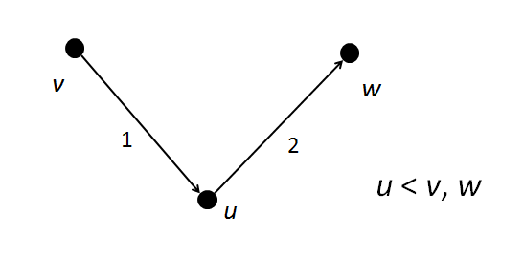](https://en.wikipedia.org/wiki/File:ContractionHierarchies1.png)[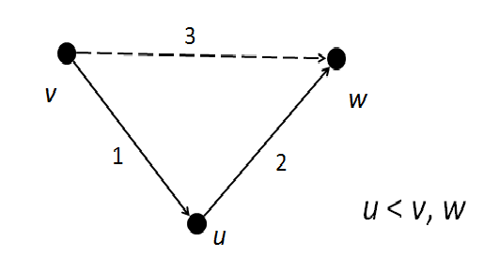](https://en.wikipedia.org/wiki/File:ContractionHierarchies2.png)

顶点收缩是从顶点级别最低的结点开始的，例如上图的左图v,w的级别都比u高，v,w之间的最短路径经过u，当去掉u后需要在v，w之间添加一条shortcut。

为什么只需要看级别比它高的点？这与CH在搜索最短路径时的算法有关。CH采用双向Dijkstra，并且搜的时候只能从级别低的往级别高的搜，两边相碰之后，就保存路径。如果某个点A的两个邻接点B，C的级别都比A低，而且BC之间的最短路径经过A的话，是不需要在BC之间加shorcut的，直接通过双向Dijkstra可以搜索出来。

收缩过程：

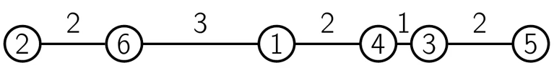

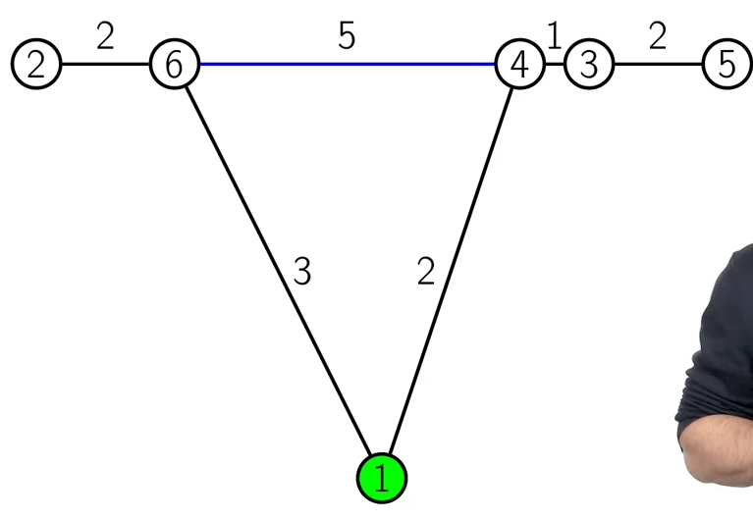

.

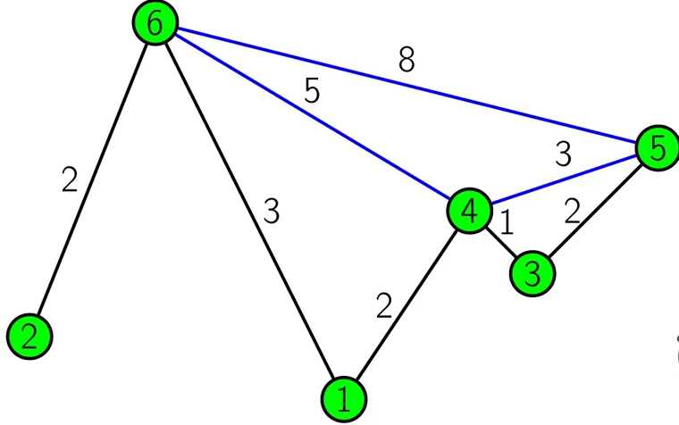

**查询：**

查询的原则，从等级低的结点向高的结点搜索，再从高的结点向低的结点搜索。例如上图：2->6->4->3

**总结：**层次网络CH算法，本质上是将道路的**图**数据结构，通过层次划分和shortcut转化为**树**结构，从而可以更快的进行路径的 查询和检索。

具体的讲解可参考如下网址：

<https://www.coursera.org/lecture/algorithms-on-graphs/highway-hierarchies-and-node-importance-HV35U>

Contraction hierarchies

Preprocessing

Witness search

Query

Query correctness

Node ordering

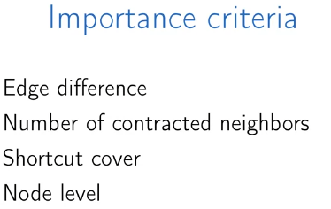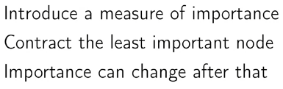

道路网特性：

1. 道路网是稀疏图
2. 道路网近乎是平面图，枢纽节点的布局通常是固定的
3. 道路网呈现出层次化特性

算法要求：

1、查询时间要尽可能快。

2、查询结果必须精确， 路径应该是最优的。

3、算法应与图的规模无关，不能只对较长或较短的路径进行优化。

4、算法若使用预处理，预处理算法能够有效地处理大规模图数据。

5、预处理产生的辅助数据的空间开销要适度。

6、算法应该支持某些边权重的更新（如交通堵塞导致行程时间增加）。

7、算法能够应用于依赖时间的网络（如路段行程时间取决于出发时间）。

通常这些要求互相矛盾。快速的查询时间往往要求更多的预处理时间和更大的空间开销。因此， 该问题面临的一个挑战是找到能够平衡所有需求的算法。

目标向导方法：利用目标点的位置信息使搜索快速逼近目标点， 从而达到减少搜索空间的目的。

分类：与剪枝算法

：通过当前顶点与目标顶点的距离估计来引导顶点的选择， ALT 是这类算法的代表.

剪枝算法：此类算法利用预处理生成的辅助数据来判断，s-t最短路径是否有可能通过某个顶点或某条边，若不然，则搜索不再松弛相应的顶点与边。

层次化方法

分割法：它利用道路网的平面特性对图进行分割，再预计算分块边界点之间的距离，以此构建高层网络。

基于节点重要性的方法：这类方法大都基于以下观察:在最短路径查询中， 道路网的一些节点( 如高速公路的入口点)的访问频度比另一些节点( 如城镇街道的岔口)更高。

分割法：技术较复杂而且空间开销大，难以真正地应用于实践。

基于分割的多层算法：计算分割点也相当耗时。

层次公路算法：层次公路算法商业导航系统通常使用启发式层次方法。其基本思想是，当搜索围绕源点( 目标点) 展开时， 道路网中所有路段都需要考虑。当搜索离开源点(目标点) 所在的局部区域时， 搜索就仅限于包含重要路段的高速公路网上。需要人工标注而且不能保证路径是最优的。

层次公路 HH(Highway Hierarchies)算法：该算法并非盲目地依赖于路段类型信息，而是在预处理中自动地将顶点和边分层，并且保持所有最短路径不变。

层次收缩算法 CH( Contraction Hierarchies) 是 HNＲ 算法的一种特例，每个顶点独立成为一层，共有 n 层。

# Cmake

变量：

**隐式定义**

前面举了一个隐式定义的例子，就是PROJECT指令，他会隐式的定义_BINARY_DIR和_SOURCE_DIR两个变量。

**显示定义**

显式定义的例子我们前面也提到了,使用 SET 指令,就可以构建一个自定义变量了。

**环境变量**

使用 $ENV{NAME} 指令就可以调用系统的环境变量了

find_package主要是找到.cmake文件，这些变量在.cmake 里面定义

## 知识点汇总：

make >out.txt 2>&1 make输出重定向

针对不同平台：

cmake .. -G "Visual Studio 12 2013"

cmake .. -G "MinGW Makefiles"

## 常用命令：

1）project 命令

命令语法：project(<projectname> [languageName1 languageName2 … ] )

命令简述：用于指定项目的名称

使用范例：project(Main)

2）cmake_minimum_required命令

命令语法：cmake_minimum_required(VERSION major[.minor[.patch[.tweak]]][FATAL_ERROR])

命令简述：用于指定需要的 CMake 的最低版本

使用范例：cmake_minimum_required(VERSION 2.8)

3）aux_source_directory命令

命令语法：aux_source_directory(<dir> <variable>)

命令简述：用于将 dir 目录下的所有源文件的名字保存在变量 variable 中

使用范例：aux_source_directory(. DIR_SRCS)

4）add_executable 命令

命令语法：add_executable(<name> [WIN32] [MACOSX_BUNDLE][EXCLUDE_FROM_ALL] source1 source2 … sourceN)

命令简述：用于指定从一组源文件 source1 source2 … sourceN 编译出一个可执行文件且命名为 name

使用范例：add_executable(Main ${DIR_SRCS})

5）add_library 命令

命令语法：add_library([STATIC | SHARED | MODULE] [EXCLUDE_FROM_ALL] source1source2 … sourceN)

命令简述：用于指定从一组源文件 source1 source2 … sourceN 编译出一个库文件且命名为 name

使用范例：add_library(Lib ${DIR_SRCS})

6）add_dependencies 命令

命令语法：add_dependencies(target-name depend-target1 depend-target2 …)

命令简述：用于指定某个目标（可执行文件或者库文件）依赖于其他的目标。这里的目标必须是 add_executable、add_library、add_custom_target 命令创建的目标

7）add_subdirectory 命令

命令语法：add_subdirectory(source_dir [binary_dir] [EXCLUDE_FROM_ALL])

命令简述：用于添加一个需要进行构建的子目录

使用范例：add_subdirectory(Lib)

8）target_link_libraries命令

命令语法：target_link_libraries(<target> [item1 [item2 […]]][[debug|optimized|general] ] …)

命令简述：用于指定 target 需要链接 item1 item2 …。这里 target 必须已经被创建，链接的 item 可以是已经存在的 target（依赖关系会自动添加）

使用范例：target_link_libraries(Main Lib)

9）set 命令

命令语法：set(<variable> <value> [[CACHE <type><docstring> [FORCE]] | PARENT_SCOPE])

命令简述：用于设定变量 variable 的值为 value。如果指定了 CACHE 变量将被放入 Cache（缓存）中。

使用范例：set(ProjectName Main)

10）unset 命令

命令语法：unset(<variable> [CACHE])

命令简述：用于移除变量 variable。如果指定了 CACHE 变量将被从 Cache 中移除。

使用范例：unset(VAR CACHE)

11）message 命令

命令语法：message([STATUS|WARNING|AUTHOR_WARNING|FATAL_ERROR|SEND_ERROR] “message todisplay”…)

命令简述：用于输出信息

使用范例：message(“Hello World”)

12）include_directories 命令

命令语法：include_directories([AFTER|BEFORE] [SYSTEM] dir1 dir2 …)

命令简述：用于设定目录，这些设定的目录将被编译器用来查找 include 文件

使用范例：include_directories(${PROJECT_SOURCE_DIR}/lib)

13）find_path 命令

命令语法：find_path(<VAR> name1 [path1 path2 …])

命令简述：用于查找包含文件 name1 的路径，如果找到则将路径保存在 VAR 中（此路径为一个绝对路径），如果没有找到则结果为 <VAR>-NOTFOUND。默认的情况下，VAR 会被保存在 Cache 中，这时候我们需要清除 VAR 才可以进行下一次查询（使用 unset 命令）。

使用范例：

find_path(LUA_INCLUDE_PATH lua.h${LUA_INCLUDE_FIND_PATH})

if(NOT LUA_INCLUDE_PATH)

message(SEND_ERROR "Header file lua.h not found")

endif()

14）find_library 命令

命令语法：find_library(<VAR> name1 [path1 path2 …])

命令简述：用于查找库文件 name1 的路径，如果找到则将路径保存在 VAR 中（此路径为一个绝对路径），如果没有找到则结果为 <VAR>-NOTFOUND。一个类似的命令 link_directories 已经不太建议使用了

15）add_definitions 命令

命令语法：add_definitions(-DFOO -DBAR …)

命令简述：用于添加编译器命令行标志（选项），通常的情况下我们使用其来添加预处理器定义

使用范例：add_definitions(-D_UNICODE -DUNICODE)

16）execute_process 命令

命令语法：

execute_process(COMMAND <cmd1>[args1...]]

[COMMAND <cmd2>[args2...] [...]]

[WORKING_DIRECTORY<directory>]

[TIMEOUT <seconds>]

[RESULT_VARIABLE<variable>]

[OUTPUT_VARIABLE<variable>]

[ERROR_VARIABLE<variable>]

[INPUT_FILE <file>]

[OUTPUT_FILE <file>]

[ERROR_FILE <file>]

[OUTPUT_QUIET]

[ERROR_QUIET]

[OUTPUT_STRIP_TRAILING_WHITESPACE]

[ERROR_STRIP_TRAILING_WHITESPACE])

命令简述：用于执行一个或者多个外部命令。每一个命令的标准输出通过管道转为下一个命令的标准输入。WORKING_DIRECTORY 用于指定外部命令的工作目录，RESULT_VARIABLE 用于指定一个变量保存外部命令执行的结果，这个结果可能是最后一个执行的外部命令的退出码或者是一个描述错误条件的字符串，OUTPUT_VARIABLE 或者 ERROR_VARIABLE 用于指定一个变量保存标准输出或者标准错误，OUTPUT_QUIET 或者 ERROR_QUIET 用于忽略标准输出和标准错误。

使用范例：execute_process(COMMAND ls)

18）file 命令

命令简述：此命令提供了丰富的文件和目录的相关操作（这里仅说一下比较常用的）

使用范例：

# 目录的遍历

# GLOB 用于产生一个文件（目录）路径列表并保存在variable 中

# 文件路径列表中的每个文件的文件名都能匹配globbing expressions（非正则表达式，但是类似）

# 如果指定了 RELATIVE 路径，那么返回的文件路径列表中的路径为相对于 RELATIVE 的路径

# file(GLOB variable [RELATIVE path][globbing expressions]...)

# 获取当前目录下的所有的文件（目录）的路径并保存到 ALL_FILE_PATH 变量中

file(GLOB ALL_FILE_PATH ./*)

# 获取当前目录下的 .h 文件的文件名并保存到ALL_H_FILE 变量中

# 这里的变量CMAKE_CURRENT_LIST_DIR 表示正在处理的 CMakeLists.txt 文件的所在的目录的绝对路径（2.8.3 以及以后版本才支持）

file(GLOB ALL_H_FILE RELATIVE${CMAKE_CURRENT_LIST_DIR} ${CMAKE_CURRENT_LIST_DIR}/*.h)

## Linux安装

linux 安装或更新 cmake (测试平台centos、loongson)

**安装之前**最好把之前的版本删除：yum remove cmake cmake-data

**安装教程**：

https://blog.csdn.net/jartins/article/details/80041858

**重装以后**的问题：

**问题**：bash: /usr/bin/cmake: 没有那个文件或目录

因为直接使用cmake系统回到默认的/usr/bin中去寻找，但是src中安装的cmake是在/usr/local/bin中，所以当然不会找到。解决方法：

做一个链接即可：**ln -s /usr/local/bin/cmake /usr/bin**

参考资料：

<https://blog.csdn.net/iceboy314159/article/details/87829950>

# GDB

生成GDB文件：gcc/g++ -g demo.c -o demo

启动GDB：gdb demo

观察点

watch 为表达式（变量）expr设置一个观察点。当表达式值有变化时，马上停住程序。

rwatch表达式（变量）expr被读时，停住程序。

awatch 表达式（变量）的值被读或被写时，停住程序。

info watchpoints列出当前所设置了的所有观察点。

参考资料：

<https://blog.csdn.net/bigheadyushan/article/details/77828949>

# Idea

牛奶销量与经济成正相关

中国城市盲道违规占用与使用情况，及其合理性

丘吉尔说：“刻意讨好恶势力，无非希望是最后一个受害者。”

# 桂花香

# 公交车司机事件

我们的新闻媒体总是在宣传正能量的事迹，以为这样这世界上的阴暗，循恶就会离我们远去，这或许是出于外部的压力，或者本身就是在逃避

为了个人全社会的安全，国家建立了这世界上最严密的监控网络，犯罪事件确实大规模减少，社会也更加安全。但是这么严密的安全网络会进一步滋生诸如此类的恶行事件，他们是否会思考，反正大事小事都跑不了，不如鱼死网破。也需要，对于一个穷困潦倒的人来说，他只有抢劫一个小超市，就可以满足几天的温饱，就可以解决燃眉之急，他也不会为了一口吃的，几百块钱，去杀人。这种不满的情绪总要有一个宣泄的地方。这或许会被很多人称之为诡辩，但是任何一个事情都会有利弊，我们享受它带来的便利时，也必须承受其弊端。

把他们都杀了，这个世界就会变好嘛？不会吧

对于一个恶性的社会的犯罪事件，我们不能停留在其表面，只单纯的去批评惩罚加害者，需要理清背后的因果关系 (参见《我们与恶的距离》)。公交车司机固然该死，但我们应该如何预防诸如此类的事情不再发生，这是我们这些幸存者该考虑的问题。

对于拆迁这种事，我在这里就不多说了，每个人应该都明白其中的猫腻和利益关系，远的是以前的强拆，近的是最近的山东和村并居……

我们普遍对维护他人的权力与利益缺乏认知，人生那么长，总会有一部分人陷入不公正的对待之中，当这个不公正得不到法律与正义的支持与保护，最后只能诉诸于暴力。而我们面对这些事件，总是以一个看客，旁观者的姿态，对其漠不关心，自以为这些事情与自己无关，永远不会发生在自己身上。殊不知这个社会是一个整体，每个人不管你的阶层，学识，地位如何，都不可能脱离这个社会独立存在。我有时会非常悲观，不知道还要发生多少事情，才能使我们明白这个社会是一个整体。唉……

公交车司机谋害了那么多生命，我们这些看客杀的人不比司机少吧？什么是好人？什么是恶人？有明显的界限嘛？或许只在一念之间，我们这些幸存者难道敢标榜自己永远都是好人？不一定吧？这件事会造成非常大的社会影响，是因为他危及到我们这些幸存者的生命安全了。我希望大家能冷静的想一想，自己的是谁，在哪，如何去预防这种事情不在发生。

海明威有一本书《丧钟为谁而鸣》，大家应该都听过或看过，但有多少人知道他的下一句什么？是：为你而鸣，为我们每个人而鸣。For whom the bells tolls; it tolls for you.

# 南京邮电大学学生自焚事件

先放两句话吧：

“可惜中国太难改变了，即使搬动一张桌子，改装一个火炉，几乎也要血。”———鲁迅

“中国人的性情总是喜欢调和、折中的，譬如你说，这屋子太暗，说在这里开一个天窗，大家一定是不允许的。但如果你主张拆掉屋顶，他们就会来调和，愿意开天窗了。”———鲁迅

这两句话是以前就读过，但没有深刻的理解，是看了雨桐的回答，才恍然大悟，原本不打算公开发表评论，但这几天却出了一个赞美导师与师娘的论文，所以就这两件事他们之间的联系与自己一些简单的看法。

这件事是2020年1月5号出现在各大网站与App热搜的，我看到这条消息的第一反映是震惊，震惊的不是又死了一个研究生，而是作为距离南京邮电大学不到2kg的我居然是通过热搜了解到这件事的

鲁迅的作品不仅有两棵枣树。

导师可以借制度的漏斗来打击压榨学生，学生同样也可以借助制度漏洞来反制导师。

龙：咱国人从来不缺少理想和创见，就是太爱安逸了，为了一个安逸，就为了一个安逸，几万万人，为了一件东西，死都不怕，就为了一个安逸，几万万人，打破头颅，就为了一样东西

二十啷当岁，敢说一辈子，可以一辈子总是要往前走的，不是吗？不可以空谈，但是要有向往

他们是真正的英雄

老子是不是一直在解决问题

凑合吧

没答案也要做事，这才是做事

等日本人给咱们一个亡国灭族的答案，可问题还在啊，它不会跟日本人一起被你们打跑的。。。。。。

你们只会说打仗，你们军人就只会说打仗。我，我说的是问题，问题。问题不是流感菌。它不是日本人入侵带来的，问题它本来就在这儿。什么是问题？问题就是出错了。错了就是不对，不对就要改。

等日本人给咱们一个亡国灭族的答案，可问题还在啊，它不会跟日本人一起被你们打跑的。我们民族的创造力、勇敢、智慧，哪去了？啊？我居然要看书才知道，我们曾经那么辉煌，无畏，开阔，包容世界，不拘一格。禅达人，没有桥，也修了和顺镇；我们祖先没有榜样，可走了整整五千年。可我却要读书才知道。不是从你身上看到的，也不是从我身上看到的，这就是问题。有问题怎么办？要改。我不是想把我的想法强加给你，我只是以为，咱们年轻人，可以交换彼此喜欢的东西。不过，你们好像也没有喜欢的东西，除了钱跟女人。可在这一点上我认为你跟他们不一样。可还是沉疴绝症。都是衰老和不信。

小书虫说：我居然要看书才知道我们曾经那么辉煌。

# 《请回答1988》

我们接受不了结局的真原因，是我们接受不了自己成为狗焕，每个人心中获得或少住着一个狗焕

# 《茶馆》

一群人，就是一个社会，人不变，社会就不会变，为什么人不变？朝廷选官，须公卿子弟为之，何者?少习其业,目熟朝廷事,台阁之仪,不教而自成。寒士纵有出人之才,固不能闲习也。则子弟未易可轻。

# 《我的团长我的团》

问题，它就在这里，永远没有离去

# 武汉肺炎事件

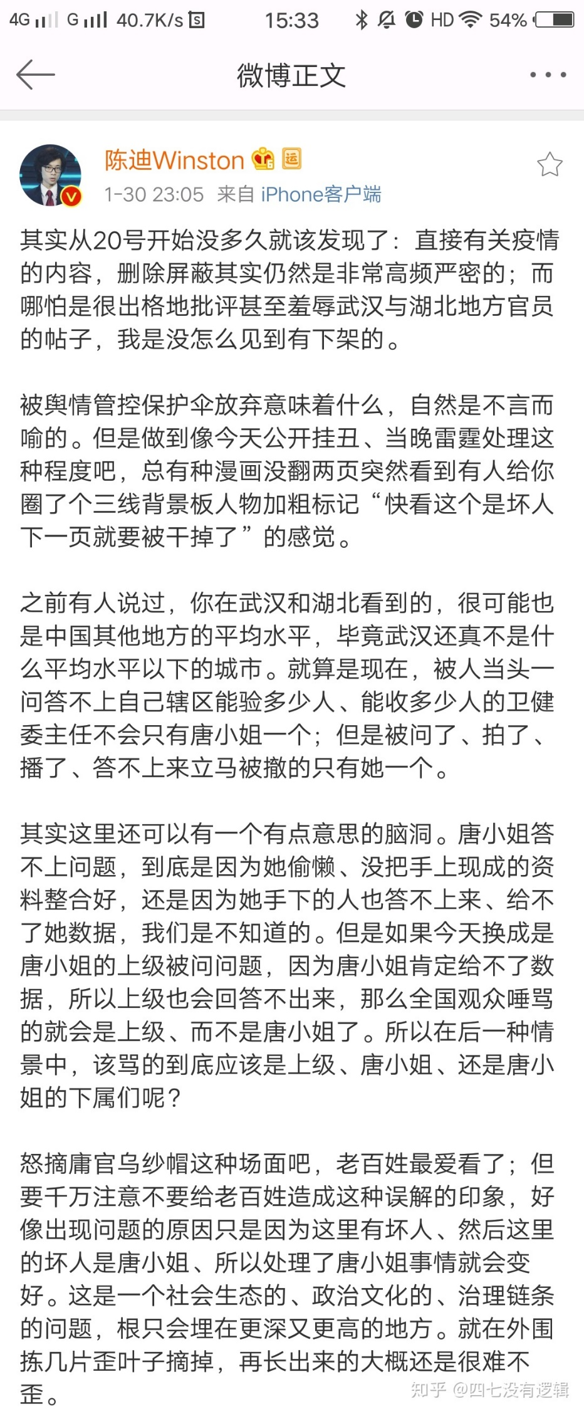

丧钟为谁而鸣？

首先感谢为此疫情做出贡献的所有人，医生、护士、军人、警察、工人、志愿者……还有在家自我隔离的你，让我们先为死难的同胞默哀一分钟当我跨出家门的那一刻，凛冽的“寒冬”已所剩无几，新鲜空气铺面而来，那是春天的味道。

这次事件，暴露出我们的社会、国家、政府、甚至普通民众太多太多的问题。

他们在撒谎，我们知道他们在撒谎，他们知道我们知道他们在撒谎，我们知道他们知道我们知道他们在撒谎。

喊着武汉加油时是谁？喊着远离武汉人，驱逐武汉人的又是谁？我们从来都没有命运共同体意识。那不只是一句口号，不是习主席在开国际会议时，反复向强调向世界强调外加政策，这是关乎你我，我们身边每个的切身利益甚至生命？，我们不去评价这些人，这些人只是一小部分，咒骂与抱怨谁都会，有用的话。。。。。

这次疫情哪怕再持续一个月，国家该如何抉择，该发展经济，还是控制疫情？不要抱怨执政者

如果说，是社会生态和政治环境滋养了这些贪官，那么是谁滋养了个社会生态和政治环境呢？

面对现实中的种种事情，自已能做什么，还是选择什么都不做？

很多时候，当一个问题在网上被热议时，因敏感，政治不正确，触动了某些人的蛋糕，而遭删帖，404时，我们有做过什么，采取过具体的措施嘛？我们所不知到的，如果采取了行动，就会有成效呢？就会带来社会生态一点点改善呢？互联网自由吗，他只不过是某些既得利益者赚钱的工具罢了。很多网络热点问题，最后都不了了之了。

当自己遭受不公平不公正的待遇时，我们有资格去抱怨吗？

《茶馆》中的老板的总是在自己的店里贴上“勿谈国事”，以提示喝茶的人不要谈论国事，可老板作了一辈子的顺民，结果是什么呢？20年里茶馆由兴到衰，20年后老舍先生，也结束了自己的生命。在时代的洪流中，顺民也罢，判民也罢，都逃不出自己所身处的环境。我们很幸运的生活在和平年代里，面对这场疫情，冷眼旁观也罢，悲痛愤恨也罢，都逃不过我们为这个社会的一份子。

我们不敢不能议论一些敏感的问题，我们也知道我们不敢议论，这太可怕了。面对这些事情，不是开口就骂，而实绞尽脑汁想一些词字句，避开一些敏感词，以至不会被404。我们有考虑过为什么会造成这中现象吗。

公信力是要靠政府转来的，而不是无时无刻的害怕失去。

金钱至上，金钱衡量的唯一标准，使这个社会越来越原子化。黑猫白猫的野蛮生长到两手抓两手都要硬的改革的深水区。

，知识分子，启发明智这么多年是否取得了质的进步，这值得进一步的思考（扶不扶），我们总是在骂政府的无能，腐败，低效率，人治而不是法制，骂完之后就去四处找关系，托朋友为自己孩子博得一个好学校，好班级，好老师，好同桌，甚至好座位。

我们从历史中学到的唯一教训就是不学教训。

当初被冠于“造谣者”的人，很多人因为爆出武汉出现sars，而被警方传唤，事实上新型冠状病毒和Sars有80%的相似性，作为一名医生，凭职业的嗅觉，既能判定这是SARS，很多人说他们说错了，应为两者有不是同一种病毒，但是我们忘了，他们只是普通的医生，不是领域权威大牛，不是科学家。作为一个普通医生，他只能这样，他用SARS是想提醒民众要注意。

你不是希望和平吗？那你必须理解战争

你不想让坏蛋成功吗？那你必须理解过去那些坏蛋是怎么成功的。

疫苗是什么？也是失活病毒罢了

看清问题的本质，要学会如何正确的提问。

我们总说，对他人没必要求全责备，很多人将这项原则推广到政府，但政府的每个决定都影响数以万计国名的利益，甚至生命安全，我们必须对他们求全责备，他们也必须做到完美，政府不是一个人，他是一个团体，是这个全体公民选出来的精英。

很多人，冠以武汉“造谣“的八个人，“八君子”，“英雄“称号，我觉得这个很可怕，难道在我们的社会中做一件正确的普通事，都要冠以次殊荣，那这个社会也太可怕了。讲真话，都要说了不起，这社会太不正常了

从这件事情我们可以看出，我们基层执法机构，在处理这件事情时，是多么的僵化，没有弹性。

当我们看到火神山，雷山山医院在短短的几天内火速建成，当全国的物资从四面八方火速运往武汉，当全国的志愿者，医生护士，解放军火速奔赴武汉，当我们为之感动，为之动容，为之拍手称快时，是否想过这一切本可以不必发生。

肉食者谋

韩红知道，红十字会有问题，她也知道自己改变不了，所以成立了自己的慈善资金，就像龙文章一样，在做事，在解决问题，但幸运的事，不像那样龙文章无力。触动别人的利益比触动别人的灵魂都难。

李克强总理说过，触动利益比触及灵魂还难 但别无选择

军运会，还针对中东呼吸综合征做了一次演练，等于期末考试全部来源与平时的模拟测试。

17年前的SARS中心在北京，17年后的疫情中心在武汉？你，我生活的城市只是幸运版的北京，武汉罢了，而你我一生中至少有4个十七年（国人的平均寿命为77岁，2019年统计），千禧年出身的00后已经经历2次了。

2020年距离2003的SARS仅仅过去了17年，我们似乎已经全部忘却，这次苦难我们将之遗忘，需要17年吗？

我们从历史中学到的唯一教训，就是忘记教训。

整个社会都生活在一个囚笼里，你我都是囚徒（囚徒困境）

问题并不会随着病毒被控制而被控制，亦不会随着病毒离去而原理。

丧钟从来不是为逝者而鸣，它是为生者而鸣，为你而鸣（For whom the bells tolls; it tolls for thee.）

当你看完了这篇博文，请再为这次疫情的死难者默哀3分钟。

## 生而为人，我很抱歉

在《鼠疫》中的一句话，面对疫情，我们唯一能做的就是坦诚

# 李文亮逝世

我们什么时候赋予政府撤销言论的权利了

谁该为李医生的死负责呢？谁都**不会**为李医生的死为负责，谁都应该为李医生的死负责？

今天很多人引用鲁迅先生说的话，他的话形容当今的社会，每个人，是那么的贴切，我们不经会问，为什么这样？唯一的原因就是我们今天的社会环境，社会中的每个人，和鲁迅先生生活在同一个时代。2000多年的封建“吃人”的社会，在2020的今天依然没有边，科学进步了，技术进步了，出行工具进步了，所有的一切都进步，唯一没进步是我们，我们每个人。

那些删除评论撤出热搜的是谁？是你的同事？你的朋友？还是你的家人？

愤怒，咒骂，泪水，只能说明自己的懦弱，无能，胆怯，

但你的评论，关注的热点问题，你发的微博，被删，被禁，被撤，你依然你在微博，看微博，为你idol点赞。是否想过微博他有权利做这些，他为你负责吗，

以前我想知道真相的代价是什么，现在我只想知道谎言的代价又是什么？

将来一定要在李文亮医生的墓碑上写上“训诫”二字，这是他获得最大的荣誉，也是我们最大耻辱。

如果每个人都不变，天变了又怎样？一台机器出了问题，应该修理它，而不是用新的取代它

相关资料

武汉市长央视直播

黄冈是卫健委主任，唐志虹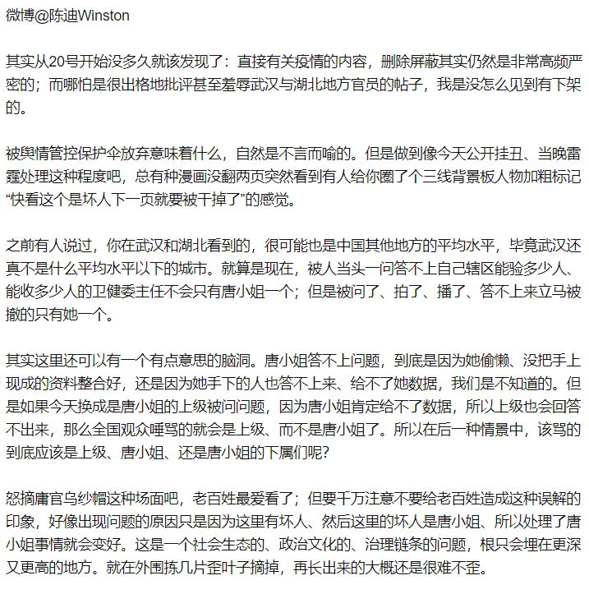

红十字会事件

（No man is an island,

entire of itself;

every man is a piece of the continent,

a part of the main.

If a clod be washed away by the sea,

Europe is the less,

as well as if a promontory were,

as well as if a manor of thy friend's or of thine own were:

any man's death diminishes me,

because I am involved in mankind,

and, therefore,

never send to know for whom the bells tolls;

it tolls for thee.）

《挪威的森林》除了对于年少的我来说有尺度比较大的性描写，印象比较深的一段就是绿子和渡边初次相遇时的对话，：“你喜欢孤独吗？”她托着腮说道。“喜欢一个人旅行，一个人吃饭，上课的时候一个人坐得远远的？”

“没有人喜欢孤独。只是不想勉强交朋友。要真那么做的话，恐怕只会失望而已。”

有段时间百无聊赖，时不时在QQ和微信里添加年龄相仿的陌生女孩，聊了以后却发现许多时候是大家各说各的，意见不一致也就罢了，可甚至说的东西也是南辕北辙，嘴上继续言不由衷地说着，可是心里却在想与其这样闷下去，倒不如一个人咀嚼孤独或是被寂寞吞噬来的痛快。这个世界上生息的芸芸众生无不在他人身上寻求什么，结果我们却又如此孤立无助，毕竟大多数人关心的只是自己，而和最关心自己的父母毕竟存有代沟，许多时候为了不让他们担心，也不愿意多说什么。

于是明白 原来孤独是生活的本质, 寂寞是生活的常态。一个人的时光也不是那么让人难以忍受，获得别人的理解陪伴自然是人生的一大幸事，但很多时候那可遇而不可求。如果把自己的价值都定义在别人对自己的评价上，煞费心机勉强地寻求别人的认同或理解，搞得自己身心疲惫，却效果甚微，也只能是得不偿失，反而会迷失原来的自己。既然如此，倒不如退一步，守住心中的自我，在个人的世界沉浸于自己喜欢的书、音乐以及电影里来的惬意和轻松。

村上春树的作品让我开始懂得关注倾听自己的内心感受，而不是一味地委屈牺牲自己来寻求别人的理解和认同，无论是孤独还是喜好，都是可以用来把玩和品味的。我就是我，我有我自己的精神世界，即使要永远行走在远方无人问津的道路，迷失在自己内心深处的森林，一些从你喜欢的事物中感受到的喜悦和激动却是命运无法从你手中夺走的乐趣。

虽然有的时候也会幻想如果现实中有一个绿子这样的女朋友该是多么美好的事情啊！《挪威的森林》中的绿子古灵精怪、诙谐幽默、乐观坚强，和小说中的其他角色不同（里面的大多数都有各自的心理问题以及精神困惑，或背负着自己的十字架匍匐在人生征途中或内心在阴暗的泥沼里孤独地挣扎）她是一个充满活力，对生活充满热情的人（虽然生活给予她的可能并不都是顺心如意的事情。）整部小说因为绿子的出场而出现了一缕阳光，气氛也由原来悲伤的基调而变得欢快起来。

要说，选择离开会不会很痛苦，是很痛苦，自己能感受到心痛，无比的痛

我的理性和感性都属于自己的一部分，共同组成了现在的我。

总是以及格的标准要求你这样不好

我想，离开你以后，我会继续种花，种菜、看云、看山

你看到的我看不到，我看到的你看不到，你理解的我不能理解，我能理解的你理解不了

现在回想起来，你身上吸引我的是什么，是共同兴趣，灵气、是，但不是最吸引我的，能让我迈出那一步的，应该是你的真实，这是我没有的，或者我把他丢弃了。

不知不觉人生过了20多年了，也算过了小半辈子了，这一路走来，成长了很多，但也弄丢了许多真实东西，就一棵小树一样，长大了，却折断了他的枝枝叶叶，给不鸟儿栖息的落脚地。我想，我应该走了，去找回我的枝叶。

冒然闯入你的生活，打扰了你的岁月静好，可是我不想对你说抱歉，因为我很幸运能够认识你，你就像一面镜子，照出了破败残缺的自己，谢谢你。

最后，很高兴能够认识你，汪颖珊同学，再见了，我得从你的生活离开了，"回首向来萧瑟处，归去，也无风雨也无晴

你就像一面镜子，时常找出我的缺点与不足

# 存在主义

中年人需要为了维持整个家庭和工作而生活，这样就抛却了自身的重新塑造，这与存在主义所探讨的自我价值的实现是相吻合的，这种危机的产生更深层次是个人的价值被社会生活所阻碍，从而产生一种停滞不前的虚无感，继而由虚无感衍生出中年的乏味与无趣，倘若中年危机仅仅是一种物质生活上的压力，那可能也不会被这个时代不断的拎出来探讨

https://movie.douban.com/review/13508112/

消失的拖鞋

这一切缘于一场梦境

由于昨晚参加活动的人很多，洗过的衣服放在晾衣绳上的衣服并没有完全干，于是我就把剩余的两件衣服送回去晾晒。刚出体育场馆，再回去的路上，突然出现了一对中年夫妇，脸上出现惊讶的表情，于此同时衣服撑上的裤子掉落在了地上。于是处于礼貌对中年老夫妇笑了笑，把裤子捡起来，掸了掸上面的灰尘，按照以前的习惯，衣服撑会从牛仔库的裤环中穿过去，不存在掉下去的可能。没想那么多，就继续忘宿舍走去。在途中，路过一片小树林，树林变的青苔上有一群白色的土拨鼠正在吃东西，像是主人投喂的食物，周围并没有人的身影，只有马路对面的宅院，冒着徐徐的炊烟。刚有走时，一直白色的土拨鼠似乎察觉到了什么，站了起来环顾四周，盯着我看着好久动弹了，想说什么。没多想继续往回中走，沿着树林边的下路，一路下坡，来到了住宿，一篇无比空框荒凉之地。只有一间方型的木屋和一个池塘，木屋坐落于池塘的东南角，木屋很小，只能放下一张床和一张餐桌。池塘很大，阴天时无法看到池塘的那一边。从远处看，木屋就像一个掉落在地上的火柴盒。距离木屋还有十几米的是，一个老人带着孩童在木屋门口玩耍，孩童手中拿着连个硬币，一个是黄色的，一个是银色的，对着老人说：爷爷，你看这个黄色的硬币写出来的是白色的。老人看着回来了，就带着孙子匆匆的离开了，将两块小石头随手丢在了地上。开门时，随手捡起被丢弃的石头，进门后，把衣物挂在绳子上，躺着床上仔细把玩，孩童的话出现在自己的头脑中，黄色的石头写出白色的字，想着这可能因为，石头刮去，木头上腐败的灰色木制，呈现出来白色或淡黄色。换另一块白色的石头在墙上写时，却出现了黄色。此时有敲门声，透过木板的缝隙，是一个人影，随起身去开门，站在门口的是一位身着红色长衣裙的女子，面无表情，没有，说话。随手就把门关上，此时我已经意识到她是一个女鬼。当我再次打开门，她已经走远，追上去，想给她点威慑，当我追上她，准备抓住她时，她突然消失了，

此时就醒了，听到了舍友洗漱的水深。开了一下手机，刚8点。以往无论做什么梦，想在回到那个梦里都是不可能的，但是今天，却进入了相同的梦中，站在池塘边，四处张望，搜寻，红衣女子的去除，无果，便回到了木屋中，此时床边放着三双拖鞋，刚才穿出去一双，现在床边还剩两双。此时又醒了，看了一下手机，快九点了，就起床洗漱。完事后，自己也完全清醒了，拿着湿毛巾，准备将其放在外面晾晒，突然注意到，床边的三双拖鞋，少了一双，恰好也是白色的。